T.C.

REŞADİYE BELEDİYESİ

İDARE FAALİYET RAPORU

W

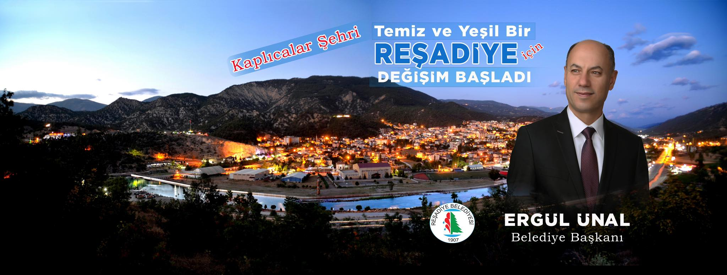
ÜST YÖNETİCİ SUNUŞU:

Kıymet Meclis Üyelerimiz ve Hemşehrilerimiz,

Reşadiye Belediyesi olarak, Reşadiye’miz için çalışmaya ve hizmet üretmeye devam ettiğimiz 2025 yılında yaptığımız ve yapmayı hedeflediğimiz bütün projeler ve çalışmalar bu faaliyet raporunda sizlere sunulmuştur.
2025 yılında da çalışmalarımızı gerçekleştirirken şeffaf ve katılımcı bir yönetim anlayışıyla çalışmalarımızı gerçekleştirdik.
İlçemizin her bir köşesini güzelleştirmeyi, gelecek nesillere yaşanabilir bir ilçe bırakmayı birincil hedef alarak, çalışmalarımızı devam ettirdik.
Huzur ve refah içinde, güven ortamının olduğu Reşadiye için çalışmalarımızı aralıksız sürdürdük.
2025 yılında Sosyal ve kültürel projelerimizi devam ettirerek, her yaş grubundan vatandaşımıza gerekli hertürlü desteği verdik.
Her platformda kaplıca suyumuzu tanıtarak, ilçemizin termal turizm merkezi olması için gerekli çalışmaları gerçekleştirdik.
Ayrıştıran değil birleştiren belediyecilik anlayışı ile her şartta adaleti ve eşitliği ön planda tutarak, hizmetlerimizi mevzuatlara uygun olarak yerine getirdik.
Hesap verebilir, şeffaf, açık, bürokratik işlemlerin en aza indirgendiği bir yönetim gerçekleştirdik.
2025 yılında, hedeflediğimiz ve planladığımız tüm çalışmalarımızı büyük bir özveri ve kararlılıkla tamamlamış bulunuyoruz. Bu süreçte, vatandaşlarımızın ihtiyaçlarını merkeze alan, kalıcı ve fayda odaklı hizmetleri hayata geçirdik.
5018 sayılı Kamu Mali Yönetimi ve Kontrol Kanunu çerçevesinde hazırlanan 2025 Yılı İdare Faaliyet Raporumuzu sizlere sunuyor, bu süreçte bize her türlü desteği veren Belediye Meclis Üyesi arkadaşlarıma, birim müdürlerimize ve belediye çalışanlarımıza sevgi ve saygılarımı sunuyorum.

Herşey daha yaşanabilir bir Reşadiye için.

Ergül ÜNAL
Belediye Başkanı

İÇİNDEKİLER
I- GENEL BİLGİLER
A-Misyon-Vizyon
B- Yetki, Görev ve Sorumluluklar
C- İdareye İlişkin Bilgiler
1- Fiziksel Yapı
2- Örgüt Yapısı
3- Bilgi ve Teknolojik Kaynaklar
4- İnsan Kaynakları
5- Sunulan Hizmetler
6- Yönetim ve İç Kontrol Sistemi
7-Diğer Hususlar
II- AMAÇ ve HEDEFLER
A- İdarenin Amaç ve Hedefleri
B- Temel Politikalar ve Öncelikler
III- FAALİYETLERE İLİŞKİN BİLGİ VE DEĞERLENDİRMELER
A- Mali Bilgiler
1- Bütçe Uygulama Sonuçları
2- Temel Mali Tablolara İlişkin Açıklamalar
3- Mali Denetim Sonuçları
B- Performans Bilgileri
1- Faaliyet ve Proje Bilgileri
2- Performans Sonuçları Tablosu
3- Performans Sonuçlarının Değerlendirilmesi
4- Performans Bilgi Sisteminin Değerlendirilmesi
IV- KURUMSAL KABİLİYET ve KAPASİTENİN DEĞERLENDİRİLMESİ
A- Üstünlükler
B- Zayıflıklar

1-GENEL BİLGİLER:

A-Misyon ve Vizyon

MİSYON

Yerel hizmetlerin zamanında, hızlı, ekonomik ve adil bir şekilde sunulduğu,
Çevreye duyarlı ve mimari estetiğe önem veren, toplumsal çıkarları gözeten plan ve projelerin yapılıp uygulandığı,
Doğal, tarihi ve kültürel mirasın korunduğu
Yeterli yeşil alanların, spor alanlarının ve sosyal donatıların sağlandığı,
Hizmette eşitlik ve vatandaşı bilgilendirmenin amaç edinildiği yaşanabilir çağdaş bir şehir ortamının temin edilmesidir.

VİZYON

Milli ve manevi değerleri koruyarak, tüm yerel yönetimlere model olacak bir belediyecilik anlayışı ortaya koymak.

B-Yetki- Görev ve Sorumluluklar
Reşadiye Belediyesi 5393 sayılı Belediye Kanununa tabi olarak görev yapmaktadır.
Belediyemizin görev ve Sorumlukları 5393 Sayılı Belediye Kanununun 14. Maddesi ile Yetki ve İmtiyazları ise 15. Maddesinde düzenlenmiştir.
Belediyenin Görev ve Sorumlulukları
Madde 14- Belediye, mahallî müşterek nitelikte olmak şartıyla;
a) İmar, su ve kanalizasyon, ulaşım gibi kentsel alt yapı; coğrafî ve kent bilgi sistemleri; çevre ve çevre sağlığı, temizlik ve katı atık; zabıta, itfaiye, acil yardım, kurtarma ve ambulans; şehir içi trafik; defin ve mezarlıklar; ağaçlandırma, park ve yeşil alanlar; konut; kültür ve sanat, turizm ve tanıtım, gençlik ve spor; sosyal hizmet ve yardım, nikâh, meslek ve beceri kazandırma; ekonomi ve ticaretin geliştirilmesi hizmetlerini yapar veya yaptırır. Büyükşehir belediyeleri ile nüfusu 100 000'i geçen belediyeler, kadınlar ve çocuklar için koruma evleri açar.
b) Devlete ait her derecedeki okul binalarının inşaatı ile bakım ve onarımını yapabilir veya yaptırabilir, her türlü araç, gereç ve malzeme ihtiyaçlarını karşılayabilir; sağlıkla ilgili her türlü tesisi açabilir ve işletebilir; kültür ve tabiat varlıkları ile tarihî dokunun ve kent tarihi bakımından önem taşıyan mekânların ve işlevlerinin korunmasını sağlayabilir; bu amaçla bakım ve onarımını yapabilir, korunması mümkün olmayanları aslına uygun olarak yeniden inşa edebilir.
Gerektiğinde, öğrencilere, amatör spor kulüplerine malzeme verir ve gerekli desteği sağlar, her türlü amatör spor karşılaşmaları düzenler, yurt içi ve yurt dışı müsabakalarda üstün başarı gösteren veya derece alan sporculara belediye meclisi kararıyla ödül verebilir. Gıda bankacılığı yapabilir.
Belediye, kanunlarla başka bir kamu kurum ve kuruluşuna verilmeyen mahallî müşterek nitelikteki diğer görev ve hizmetleri de yapar veya yaptırır.
Hizmetlerin yerine getirilmesinde öncelik sırası, belediyenin malî durumu ve hizmetin ivediliği dikkate alınarak belirlenir.
Belediye hizmetleri, vatandaşlara en yakın yerlerde ve en uygun yöntemlerle sunulur. Hizmet sunumunda özürlü, yaşlı, düşkün ve dar gelirlilerin durumuna uygun yöntemler uygulanır.
Belediyenin görev, sorumluluk ve yetki alanı belediye sınırlarını kapsar. Belediye meclisinin kararı ile mücavir alanlara da belediye hizmetleri götürülebilir.
4562 sayılı Organize Sanayi Bölgeleri Kanunu hükümleri saklıdır.
Belediyenin Yetkileri ve İmtiyazları ise;
Madde 15 - Belediyenin Yetkileri ve İmtiyazları şunlardır:
a) Belde sakinlerinin mahallî müşterek nitelikteki ihtiyaçlarını karşılamak amacıyla her türlü faaliyet ve girişimde bulunmak.
b) Kanunların belediyeye verdiği yetki çerçevesinde yönetmelik çıkarmak, belediye yasakları koymak ve uygulamak, kanunlarda belirtilen cezaları vermek.
c) Gerçek ve tüzel kişilerin faaliyetleri ile ilgili olarak kanunlarda belirtilen izin veya ruhsatı vermek.
d) Özel kanunları gereğince belediyeye ait vergi, resim, harç, katkı ve katılma paylarının tarh, tahakkuk ve tahsilini yapmak; vergi, resim ve harç dışındaki özel hukuk hükümlerine göre tahsili gereken doğal gaz, su, atık su ve hizmet karşılığı alacakların tahsilini yapmak veya yaptırmak.
e) Müktesep haklar saklı kalmak üzere; içme, kullanma ve endüstri suyu sağlamak; atık su ve yağmur suyunun uzaklaştırılmasını sağlamak; bunlar için gerekli tesisleri kurmak, kurdurmak, işletmek ve işlettirmek; kaynak sularını işletmek veya işlettirmek.
f) Toplu taşıma yapmak; bu amaçla otobüs, deniz ve su ulaşım araçları, tünel, raylı sistem dâhil her türlü toplu taşıma sistemlerini kurmak, kurdurmak, işletmek ve işlettirmek.
g) Katı atıkların toplanması, taşınması, ayrıştırılması, geri kazanımı, ortadan kaldırılması ve depolanması ile ilgili bütün hizmetleri yapmak ve yaptırmak.
h) Mahallî müşterek nitelikteki hizmetlerin yerine getirilmesi amacıyla, belediye ve mücavir alan sınırları içerisinde taşınmaz almak, kamulaştırmak, satmak, kiralamak veya kiraya vermek, trampa etmek, tahsis etmek, bunlar üzerinde sınırlı aynî hak tesis etmek.
i) Borç almak, bağış kabul etmek.
j) Toptancı ve perakendeci hâlleri, otobüs terminali, fuar alanı, mezbaha, ilgili mevzuata göre yat limanı ve iskele kurmak, kurdurmak, işletmek, işlettirmek veya bu yerlerin gerçek ve tüzel kişilerce açılmasına izin vermek.
k) Vergi, resim ve harçlar dışında kalan dava konusu uyuşmazlıkların anlaşmayla tasfiyesine karar vermek.
l) Gayrisıhhî müesseseler ile umuma açık istirahat ve eğlence yerlerini ruhsatlandırmak ve denetlemek.
m) Beldede ekonomi ve ticaretin geliştirilmesi ve kayıt altına alınması amacıyla izinsiz satış yapan seyyar satıcıları faaliyetten men etmek, izinsiz satış yapan seyyar satıcıların faaliyetten men edilmesi sonucu, cezası ödenmeyerek iki gün içinde geri alınmayan gıda maddelerini gıda bankalarına, cezası ödenmeyerek otuz gün içinde geri alınmayan gıda dışı malları yoksullara vermek.
n) Reklam panoları ve tanıtıcı tabelalar konusunda standartlar getirmek.
o) Gayrisıhhî işyerlerini, eğlence yerlerini, halk sağlığına ve çevreye etkisi olan diğer işyerlerini kentin belirli yerlerinde toplamak; hafriyat toprağı ve moloz döküm alanlarını; sıvılaştırılmış petrol gazı (LPG) depolama sahalarını; inşaat malzemeleri, odun, kömür ve hurda depolama alanları ve satış yerlerini belirlemek; bu alan ve yerler ile taşımalarda çevre kirliliği oluşmaması için gereken tedbirleri almak.
p) Kara, deniz, su ve demiryolu üzerinde işletilen her türlü servis ve toplu taşıma araçları ile taksi sayılarını, bilet ücret ve tarifelerini, zaman ve güzergâhlarını belirlemek; durak yerleri ile karayolu, yol, cadde, sokak, meydan ve benzeri yerler üzerinde araç park yerlerini tespit etmek ve işletmek, işlettirmek veya kiraya vermek; kanunların belediyelere verdiği trafik düzenlemesinin gerektirdiği bütün işleri yürütmek.
(l) bendinde belirtilen gayri sıhhî müesseselerden birinci sınıf olanların ruhsatlandırılması ve denetlenmesi, Büyükşehir ve İl merkez Belediyeleri dışındaki yerlerde il özel idaresi tarafından yapılır. Belediye, (e), (f) ve (g) bentlerinde belirtilen hizmetleri Danıştay’ın görüşü ve İçişleri Bakanlığının kararıyla süresi kırkdokuz yılı geçmemek üzere imtiyaz yoluyla devredebilir; toplu taşıma hizmetlerini imtiyaz veya tekel oluşturmayacak şekilde ruhsat vermek suretiyle yerine getirebileceği gibi toplu taşıma hatlarını kiraya verme veya 67. maddedeki esaslara göre hizmet satın alma yoluyla yerine getirebilir.
İl sınırları içinde Büyükşehir Belediyeleri, belediye ve mücavir alan sınırları içinde il belediyeleri ile nüfusu 10 000'i geçen belediyeler, meclis kararıyla; turizm, sağlık, sanayi ve ticaret yatırımlarının ve eğitim kurumlarının su, termal su, kanalizasyon, doğal gaz, yol ve aydınlatma gibi alt yapı çalışmalarını faiz almaksızın on yıla kadar geri ödemeli veya ücretsiz olarak yapabilir veya yaptırabilir, bunun karşılığında yapılan tesislere ortak olabilir; sağlık, eğitim, sosyal hizmet ve turizmi geliştirecek projelere İçişleri Bakanlığının onayı ile ücretsiz veya düşük bir bedelle amacı dışında kullanılmamak kaydıyla arsa tahsis edebilir.
Belediye, belde sakinlerinin belediye hizmetleriyle ilgili görüş ve düşüncelerini tespit etmek amacıyla kamuoyu yoklaması ve araştırması yapabilir.
5018 sayılı Kamu Mali Yönetimi ve Kontrol Kanunu ile 5393 sayılı Belediye Kanunu, belediyeler için stratejik plan ve performans programı yapılmasını ve faaliyet raporlarının hazırlanmasını zorunlu kılmaktadır. Söz konusu yasaların ilgili maddeleri aşağıda sıralanmaktadır. Stratejik Plân ve Performans Programı ile ilgili kanun maddeleri
Meclisin Görev ve Yetkileri
MADDE 18- Belediye meclisinin görev ve yetkileri şunlardır:
a) Stratejik plân ile yatırım ve çalışma programlarını, belediye faaliyetlerinin ve personelinin performans ölçütlerini görüşmek ve kabul etmek.
b) Bütçe ve kesin hesabı kabul etmek, bütçede kurumsal kodlama yapılan birimler ile fonksiyonel sınıflandırmanın birinci düzeyleri arasında aktarma yapmak.
c) Belediyenin imar plânlarını görüşmek ve onaylamak, büyükşehir ve il belediyelerinde il çevre düzeni plânını kabul etmek. (Ek cümle: 1/7/2006 - 5538/29 md) Belediye sınırları il sınırı olan Büyükşehir Belediyelerinde il çevre düzeni planı ilgili Büyükşehir Belediyeleri tarafından yapılır veya yaptırılır ve doğrudan Belediye Meclisi tarafından onaylanır.
d) Borçlanmaya karar vermek.
e) Taşınmaz mal alımına, satımına, takasına, tahsisine, tahsis şeklinin değiştirilmesine veya tahsisli bir taşınmazın kamu hizmetinde ihtiyaç duyulmaması hâlinde tahsisin kaldırılmasına; üç yıldan fazla kiralanmasına ve süresi otuz yılı geçmemek kaydıyla bunlar üzerinde sınırlı aynî hak tesisine karar vermek.
f) Kanunlarda vergi, resim, harç ve katılma payı konusu yapılmayan ve ilgililerin isteğine bağlı hizmetler için uygulanacak ücret tarifesini belirlemek.
g) Şartlı bağışları kabul etmek.
h) Vergi, resim ve harçlar dışında kalan ve miktarı beşbin YTL'den fazla dava konusu olan belediye uyuşmazlıklarını sulh ile tasfiyeye, kabul ve feragate karar vermek.
i) Bütçe içi işletme ile 6762 sayılı Türk Ticaret Kanununa tâbi ortaklıklar kurulmasına veya bu ortaklıklardan ayrılmaya, sermaye artışına ve gayrimenkul yatırım ortaklığı kurulmasına karar vermek.
j) Belediye adına imtiyaz verilmesine ve belediye yatırımlarının yap-işlet veya yap-işlet-devret modeli ile yapılmasına; belediyeye ait şirket, işletme ve iştiraklerin özelleştirilmesine karar vermek.
k) Meclis başkanlık divanını ve encümen üyeleri ile ihtisas komisyonları üyelerini seçmek.
l) Norm kadro çerçevesinde belediyenin ve bağlı kuruluşlarının kadrolarının ihdas, iptal ve değiştirilmesine karar vermek.
m) Belediye tarafından çıkarılacak yönetmelikleri kabul etmek.
n) Meydan, cadde, sokak, park, tesis ve benzerlerine ad vermek; mahalle kurulması, kaldırılması, birleştirilmesi, adlarıyla sınırlarının tespiti ve değiştirilmesine karar vermek; beldeyi tanıtıcı amblem, flama ve benzerlerini kabul etmek.
o) Diğer mahallî idarelerle birlik kurulmasına, kurulmuş birliklere katılmaya veya ayrılmaya karar vermek.
p) Yurt içindeki ve Çevre ve Şehircilik Bakanlığının izniyle yurt dışındaki belediyeler ve mahallî idare birlikleriyle karşılıklı iş birliği yapılmasına; kardeş kent ilişkileri kurulmasına; ekonomik ve sosyal ilişkileri geliştirmek amacıyla kültür, sanat ve spor gibi alanlarda faaliyet ve projeler gerçekleştirilmesine; bu çerçevede arsa, bina ve benzeri tesisleri yapma, yaptırma, kiralama veya tahsis etmeye karar vermek.
r) Fahrî hemşehrilik payesi ve beratı vermek.
s) Belediye başkanıyla encümen arasındaki anlaşmazlıkları karara bağlamak.
t) Mücavir alanlara belediye hizmetlerinin götürülmesine karar vermek.
u) İmar plânlarına uygun şekilde hazırlanmış belediye imar programlarını görüşerek kabul
etmek.
Encümenin Görev ve Yetkileri
Madde 34- Belediye encümeninin görev ve yetkileri şunlardır:
a) Stratejik plân ve yıllık çalışma programı ile bütçe ve kesin hesabı inceleyip belediye meclisine görüş bildirmek.
b) Yıllık çalışma programına alınan işlerle ilgili kamulaştırma kararlarını almak ve uygulamak.
c) Öngörülmeyen giderler ödeneğinin harcama yerlerini belirlemek.
d) Bütçede fonksiyonel sınıflandırmanın ikinci düzeyleri arasında aktarma yapmak.
e) Kanunlarda öngörülen cezaları vermek.
f) Vergi, resim ve harçlar dışında kalan dava konusu olan belediye uyuşmazlıklarının anlaşma ile tasfiyesine karar vermek.
g) Taşınmaz mal satımına, trampasına ve tahsisine ilişkin meclis kararlarını uygulamak; süresi üç yılı geçmemek üzere kiralanmasına karar vermek.
h) Umuma açık yerlerin açılış ve kapanış saatlerini belirlemek.
i) Diğer kanunlarda belediye encümenine verilen görevleri yerine getirmek.
Belediye Başkanının Görev ve Yetkileri
Madde 38- Belediye Başkanının Görev Ve Yetkileri Şunlardır:
a) Belediye teşkilâtının en üst amiri olarak belediye teşkilâtını sevk ve idare etmek, belediyenin hak ve menfaatlerini korumak.
b) Belediyeyi stratejik plâna uygun olarak yönetmek, belediye idaresinin kurumsal stratejilerini oluşturmak, bu stratejilere uygun olarak bütçeyi, belediye faaliyetlerinin ve personelinin performans ölçütlerini hazırlamak ve uygulamak, izlemek ve değerlendirmek, bunlarla ilgili raporları meclise sunmak.
c) Belediyeyi Devlet dairelerinde ve törenlerde, davacı veya davalı olarak da yargı yerlerinde temsil etmek veya vekil tayin etmek.
d) Meclise ve encümene başkanlık etmek.
e) Belediyenin taşınır ve taşınmaz mallarını idare etmek.
f) Belediyenin gelir ve alacaklarını takip ve tahsil etmek.
g) Yetkili organların kararını almak şartıyla sözleşme yapmak.
h) Meclis ve encümen kararlarını uygulamak.
i) Bütçeyi uygulamak, bütçede meclis ve encümenin yetkisi dışındaki aktarmalara onay vermek.
j) Belediye personelini atamak.
k) Belediye ve bağlı kuruluşları ile işletmelerini denetlemek.
l) Şartsız bağışları kabul etmek.
m) Belde halkının huzur, esenlik, sağlık ve mutluluğu için gereken önlemleri almak.
n) Bütçede yoksul ve muhtaçlar için ayrılan ödeneği kullanmak, engellilere yönelik hizmetleri yürütmek ve engelliler merkezini oluşturmak.⁽¹⁾
o) Temsil ve ağırlama giderleri için ayrılan ödeneği kullanmak.
p) Kanunlarla belediyeye verilen ve belediye meclisi veya belediye encümeni kararını gerektirmeyen görevleri yapmak ve yetkileri kullanmak., izlemek ve değerlendirmek, bunlarla ilgili raporları meclise sunmak.
Madde 41- Belediye başkanı, mahallî idareler genel seçimlerinden itibaren altı ay içinde; kalkınma plânı ve programı ile varsa bölge plânına uygun olarak stratejik plân ve ilgili olduğu yıl başından önce de yıllık performans programı hazırlayıp belediye meclisine sunar.
Stratejik plân, varsa üniversiteler ve meslek odaları ile konuyla ilgili sivil toplum örgütlerinin görüşleri alınarak hazırlanır ve belediye meclisi tarafından kabul edildikten sonra yürürlüğe girer.
Nüfusu 50.000'in altında olan belediyelerde stratejik plân yapılması zorunlu değildir.
Stratejik plân ve performans programı bütçenin hazırlanmasına esas teşkil eder ve belediye meclisinde bütçeden önce görüşülerek kabul edilir.

C-İdareye İlişkin Bilgiler
1-Fiziksel Yapı
42 adet arsa , 1 adet tarla | 89.752,37 m2 dir
Oto Terminali (içersinde belediyemize ait 11 adet işyerii 1 adet taksi durağı ve WC ler bulunmaktadır) | 5347.71 m2 arsa üzerinde 370 m2 bina mevcuttur.
Belediyemizin halen hizmet verdiği, Hizmet Binası | 1177m2arsa üzerinde (İnşaat alanı 340m2)
Belediyemize ait İtfaiyenin hizmet verdiği bina | 4008.63 m2 (İnşaat alanı 365 m2)
2 adet Mezarlık | 25.365.66m2 arsa  70m2 bina
İçersinde 3 yıldızlı Termal Otel, 16 adet villa tipi apart ev, 19 odalı otel, 15 Adet Lüx Apart Evler bulunan Kablıca Tesisleri, | 29417,10 m2 arsa üzerinde toplam 8680 m2 inşaat mevcuttur
İlçemizin muhtelif yerlerinde bulunan 5 adet Park ve Meydan | 23.469.44 m2 arsası 150 m2 bina vardır
3 adet Su deposu | 1198.26m2 arsa (İnşaat alanı465m2)
12 adet çeşme | 120 m2 arsa (İnşaat alanı15 m2)
15 adet İşyeri :1250 m2  4 adet depo : 500 m2 | 1233 m2 arsa (İnşaat alanı 1050 m2
BİLGİSAYAR,YAZICILAR ve FOTOKOPİLER | 27 Bilgisayar  6 Dizüstü bilgisayar  1 çok fonk yazıcı  15 Yazıcı  4 Renkli Yazıcı  3 Fotokopi  1 Tablet Bilgisayar  1 Evrak İmha Mak.  9 Kayıt Cihazı  4 Server  39 unit  31 hoparlör  2 tarayıcı  10 anons alıcı  1 Para Sayma Makinesi
TELEFON | 12 telefon
FAKS MAKİNESİ | 1
JENERATÖR | 3
KAMERA | 70 Kamera  1 meydan kamerası  1 adet el kamerası  1 adet yüz tanımı parmak izi
FOTOĞRAF MAKİNASI | 3 adet
ARAÇLAR | 2 adet kepçe,  1 adet traktör,  2 adet pikap,  1 adet binek otosu,  5 ad. çöp kamyonu,  2 adet itfaiye,  1 adet et taşıma  1 ad.cenaze taş. ar.  1 ad. Cenaze yıkama aracı(Atıl)  1 adet kamyon  1 adet yol süpürme  1 adet fil (yaprak toplama)  1 adet vidanjör  1 adet arazöz  1 adet zabıta arabası  1 adet kamyonet  1 adet Çöp Transfer Semi Treyleri  1 adet Römork  1 adet Fiat Doplo  1 adet Yol Süpürme Aracı
2-Örğüt Yapısı
Reşadiye Belediyesinin örgüt yapısı; Belediye Başkanına bağlı olmak üzere toplam 10 adet birim bulunmaktadır.
REŞADİYE BELEDİYESİ
TEŞKİLAT YAPISI

BELEDİYE BAŞKANI ERGÜL ÜNAL
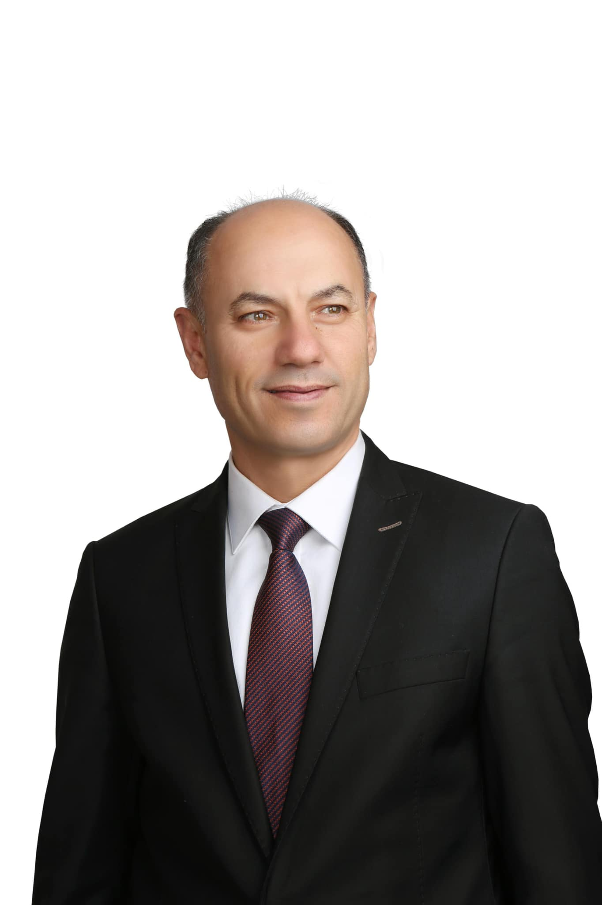

Belediye Meclis Üyelerimiz;

MHP PARTİ GRUBU
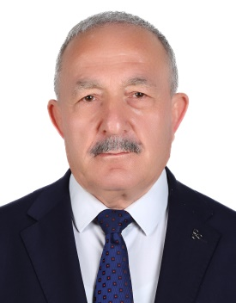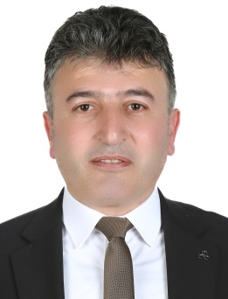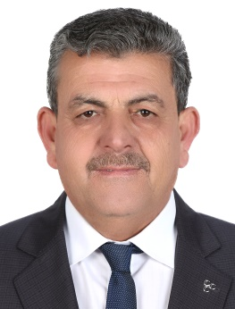
GÜNGÖR ERDEM ADEM BOZKURT HARUN DEMİRKOL ALİ KORKMAZ


SERHAT ERTÜRK RIZA DEMİRYÜREK

AK PARTİ GRUBU
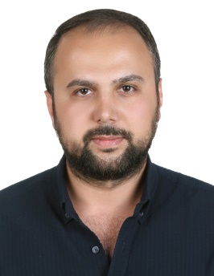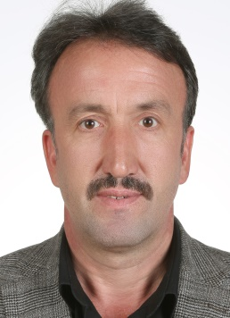
OSMAN AYYILDIZ DURSUN YILDIZ AHMET KARACA

BELEDİYE MECLİSİ

ADEM BOZKURT MECLİS KATİP
SERHAT ERTÜRK MECLİS KATİP

MECLİS BAŞKAN VEKİLİ

MECLİS BAŞKAN VEKİLLİĞİ

GÜNGÖR ERDEM MECLİS 1. BAŞKAN VEKİLİ
HARUN DEMİRKOL MECLİS 2. BAŞKAN VEKİLİ

BELEDİYE ENCÜMENİ
ALİ KORKMAZ
RIZA DEMİRYÜREK
AYŞE BAYHAN
HAKAN ÖZTÜRK

İHTİSAS KOMİSYONLARI

İMAR KOMİSYONU PLAN VE BÜTÇE KOMİSYONU
GÜNGÖR ERDEM
SERHAT ERTÜRK
AHMET KARACA

HARUN DEMİRKOL
ADEM BOZKURT
DURSUN YILDIZ

DENETİM KOMİSYONU
ADEM BOZKURT
SERHAT ERTÜRK
DURSUN YILDIZ

3- Bilgi ve Teknoloji Kaynakları

Reşadiye Belediyesinin kurumsal bilgisayar hizmetleri Bilgi İşlem Servisi tarafından yürütülmektedir.
Belediye hizmet birimleri tarafından kullanılmakta ve kullanılacak olan yazılım ve donanımlar kurum otomasyonu çerçevesinde koordine edilmekte, hizmetlerinin değişen şartlara uygun şekilde verilebilmesi için gerekli eklentiler ve düzenlemeler yapılarak otomasyonunun her an çalışır olması sağlanmaktadır

•Donanım Hizmetleri,
•Yazılım Hizmetleri, Otomasyon Hizmetleri, İntranet ve İnternet Hizmetleri,
•Teknik Destek Hizmetleri,
•Çözüm Merkezi Hizmetleri
•Veri Kayıt, Kontrol ve Muhafaza Hizmetleri ile verilerin sağlıklı olarak depolanması, bu verilerin erişime uygun halde bulundurulması ve kullanılabilir yapısının korunması; temin edilmesine, yönelik bakımların yapılması

BİLGİ VE TEKNOLOJİ KAYNAKLARI
Sıra No | Cinsi | Sayısı
1 | Bilgisayar | 27
2 | Dizüstü bilgisayar | 6
3 | çok fonk yazıcı | 1
4 | Yazıcı | 15
5 | Renkli Yazıcı | 4
6 | Fotokopi | 3
7 | Tablet Bilgisayar | 1
8 | Evrak İmha Mak. | 1
9 | Kayıt Cihazı | 9
10 | Server | 4
11 | Tarayıcı | 2
12 | Yedekleme Ünitesi | 1
13 | Swictch | 14
14 | Güvenlik Duvarı | 1
15 | Santral | 1
16 | Unit | 39
17 | Hoparlör | 36
18 | Para Sayma Makinesi | 1

Belediyemizin resmi internet adresi https://www.resadiye.bel.tr/
Belediyemizin e posta adresi iletişim@resadiye.bel.tr
Belediyemizin kep adresi resadiyebld@hs01.kep.tr
4-İnsan Kaynakları

PERSONEL MEMUR ( DOLU-BOŞ) DURUMUNA GÖRE
SINIFI | DOLU | BOŞ | TOPLAM
G.İ.H. | 13 | 42 | 55
T.H. | 10 | 3 | 13
S.H. | 2 | 2 | 4
Y.H. | -- | 3 | 3
A.H. | 1 | --- | 1
TOPLAM | 26 | 50 | 76

SÖZLEŞMELİ PERSONEL (KISMİ ZAMANLI)
STATÜSÜ | SINIFI | ÜNVANI | KAD.DER | SAYISI/DURUMU  KAD.KARŞILIĞI ( DOLU) | TOPLAM
5393 SY.KANUNUN 49.MD. 1 YILLIK kısmi zamanlı | A.H. | AVUKAT | 9 | 1 | 1
5393 SY.KANUNUN 49.MD. 1 YILLIK kısmi zamanlı | T.H. | MÜHENDİS | 9 | 1 | 1

DAİMİ İŞÇİ/GEÇİCİ İŞÇİ
İŞYERİ ADI | KADROLU İŞÇİ |  | GEÇİCİ İŞÇİ SAYISI | ESKİ HÜKÜM İŞÇİ | ÖZÜRLÜ İŞÇİ SAYISI | TOPLAM
İŞYERİ ADI | DOLU | BOŞ
REŞADİYE BELEDİYE BAŞKANLIĞI | 25 | 18 |  |  |  | 38

ŞİRKET PERSONELİ
İŞYERİ ADI | İŞÇİ SAYISI
REŞADİYE BELEDİYESİ PERSONEL LİMİTED ŞİRKETİ | 25
REŞADİYE KÜLTÜR TURİZM TEM. ENR. LTD ŞTİ | 76

BELEDİYE MEMUR PERSONEL EĞİTİM DURUMU
(Memur ve Sözleşmeli Personeli)
ÖĞRENİM DURUMU | ERKEK | KADIN | TOPLAM
İLKOKUL
ORTAOKUL
LİSE | 3 | - | 3
YÜKSEKOKUL | 10 |  | 10
FAKULTE | 10 | 2 | 12
YÜKSEKLİSANS | - | - | -

DAİMİ İŞÇİ/GEÇİCİ İŞÇİ EĞİTİM DURUMU
ÖĞRENİM DURUMU | DAİMİ İŞÇİ  ERKEK KADIN |  | GEÇİCİ İŞÇİ  ERKEK KADIN |  | TOPLAM
OKURYAZAR | -- | -- | -- | -- | --
İLKOKUL | 7 | 1 |  |  | 8
ORTAOKUL | 3 | -- | -- | -- | 3
LİSE | 8 | -- | -- | -- | 8
YÜKSEKOKUL | 5 | -- | -- |  | 5
FAKULTE | -- | 1 | -- | -- | 1

BELEDİYE PERSONEL LTD ŞİRKETİ ÇALIŞANLARI EĞİTİM DURUMU
ÖĞRENİM DURUMU | ERKEK | KADIN | TOPLAM
İLKOKUL | 1 | -- | 1
ORTAOKUL | 4 | 1 | 5
LİSE | 10 | 1 | 11
YÜKSEKOKUL | 3 | 1 | 4
FAKULTE | 4 | -- | 4
YÜKSEKLİSANS | 1 | -- | 1
REŞADİYE KÜLTÜR TURİZM PERSONEL LTD ŞİRKETİ ÇALIŞANLARI EĞİTİM DURUMU
ÖĞRENİM DURUMU | ERKEK | KADIN | TOPLAM
İLKOKUL | 7 | 4 | 11
ORTAOKUL | 3 | 3 | 6
LİSE | 33 | 4 | 37
YÜKSEKOKUL | 8 | 3 | 11
FAKULTE | 7 | 4 | 11
YÜKSEKLİSANS

SENDİKA BİLGİLERİ
(Memur –Sözleşmeli Personel)
(Daimi İşçi)
Belediye Personel Ltd Şti
SENDİKA ADI | ERKEK | KADIN | TOPLAM
TÜRK YEREL-SEN(Memur) | 16 | --- | 16
BEM BİR-SEN(Memur) | 7 | 2 | 9
SENDİKA ÜYESİ OLMAYAN | --- | --- | ---
BELEDİYE İŞ SENDİKASI (Kadrolu İşçi) | 23 | 2 | 25
BELEDİYE İŞ SENDİKASI (Belediye Personel Ltd.Şti.) | 23 | 3 | 26
SENDİKA ÜYESİ OLMAYAN

BELEDİYE PERSONELİNİN KATILDIĞI EĞİTİMLER | KATILAN BİRİM
İnsan Kaynakları Şiddet Önleme Eğitimi | İnsan Kaynakları ve Eğitim Müdürlüğü
Fazla Kilo İle Mücadele Eğitimi | İnsan Kaynakları ve Eğitim Müdürlüğü
SSK Primleri Tahakkuku ve Tahsil Eğitimi | Mali Hizmetler Müdürlüğü
Ulaştırma ve Alt Yapı | İmar ve Şehircilik Müdürlüğü
Sürdürülebilir Kentsel Hareketlilik | İmar ve Şehircilik Müdürlüğü
Kentsel Araç Erişim Düzenlemeleri | İmar ve Şehircilik Müdürlüğü
Trafik Nezaket Eğitimi | İmar ve Şehircilik Müdürlüğü
Avrupa Birliği Destek Projesi | İmar ve Şehircilik Müdürlüğü
Afet ve Katı Atık Yönetimi | İmar ve Şehircilik Müdürlüğü
Sürdürülebilir Kalkınma Amaçları | İmar ve Şehircilik Müdürlüğü
Temel Afet Bilinçlendirme Eğitimi | İmar ve Şehircilik Müdürlüğü
Temel Bina Akustiği Eğitimi | İmar ve Şehircilik Müdürlüğü

5-Sunulan Hizmetler
Belediyelerin 5393 sayılı Belediye Kanunu başta olmak üzere, çeşitli kanun ve yönetmeliklerle verilen pek çok görevleri bulunmaktadır. Reşadiye Belediyesi birim müdürlükleri, kanun ve yönetmeliklerde belediyemize verilmiş olan faaliyet ve görevler doğrultusunda hizmetlere ilişkin bilgiler aşağıdadır.

Yazi İşleri Müdürlüğü
- Belediye meclis ve encümen işlemlerinin takibinin yapılması,
- Gelen-giden evrak ve dilekçe işlemlerinin yapılması,
- Gelen- giden posta ve kurye hizmetlerinin yapılması,
- Nikâh işlemleri ile ilgili hizmetler
- Cimer işlemlerinin yapılması,
- Kamu SM ile alakalı işlemlerin yapılması.
Mali Hizmetler Müdürlüğü;
- Belediyemizin gelir ve gider bütçesinin hazırlanması ve izleyen iki yılın bütçe kalemlerinin yapılması, kayıtlarının tutulması ve ödenek aktarmalarının gerçekleştirilmesi.
- Harcama yapılması ve ayrıca gelir elde edilmesine ilişkin, gelirler servisince yapılan tahakkuk ve tahsilât işlemlerinin muhasebe kayıtlarına alınması.
- İdarenin bütçe kesin hesabının hazırlanması.
- Belediyece yapılan mal ve hizmet alımları ile yapım işleri ile ilgili ödemelerin hak sahiplerine yapılıp, hesap verilebilir şekilde denetime hazır hale getirilmesi,
- Sayıştay Kanununa göre yönetim dönemi hesabının Sayıştay Başkanlığına sunulması.
- Belediye adına Bankalar nezdinde açılan hesapların izlenmesi ve uygunluğunun sağlanması,
- Kamu idarelerine ödenmesi gereken vergi, resim, harç, prim, fon, payların zamanında ödenmesinin sağlanması.
- Kanun, Tüzük ve Yönetmeliklerin vermiş olduğu mali konulardaki iş ve işlemlerin yerine getirilmesi.
İmar ve Şehircilik Müdürlüğü;
- İmar durumu düzenlenmesi,
- Yapı ruhsatı verilmesi,
- Tevhid-ifraz-yola terk vs. işlemlerin Encümen’e gönderilmesi,
- İmar Değişikliği ile alakalı konuların Meclise gönderilmesi
- Belediyemiz projelerinin takibi
Fen İşleri Müdürlüğü;
- İmar planlarına uygun olarak yeni yolların açılması,
- Yol genişletme ve ıslah çalışmalarının yapılması,
- Yeni yapılan yolları asfaltlanması, mevcut ve bozulan asfaltların onarılması
- Bordür tretuvar yapımı, bakım ve onarım hizmetlerinin yapılması
- Yağmursuyu kanalı ve ızgara yapımı, mevcut kanal ve ızgaraların temizliğinin yapılması,
- Köprü, alt-üst geçit, menfez vb. yapılması,
- Yol, alt yapı ve üst yapı
- Park Bahçe yapım bakım ve onarım faaliyetleri
- Çocuk parkları, spor ve oyun alanlarının yapılması,
- İlçemiz içme suyu hattı ve depolarının bakım onarımını yapmak.
İnsan Kaynakları ve Eğitim Müdürlüğü;
- Memur personel özlük ve disiplin işlerinin yürütülmesi
- İşçi personel özlük ve disiplin işlerinin yürütülmesi
Zabıta Amirliği;
- İşyerlerininin ruhsatlarının düzenlenmesi ve denetiminin yapılması
- İlçe Pazar yerinin kurulması, denetlenmesi ve işgaliyelerinin alınması,
- Seyyar satıcı faaliyetlerinin kontrol ve men edilmesi,
- Dilencilik faaliyetlerinin kontrol ve men edilmesi,
- Kaçak yapılaşmaların kontrol ve men edilmesi,
- Kabahatler Kanunu hükümlerinin uygulanması,
Temizlik Müdürlüğü;
- Evsel Atıkların toplanması ve üyesi bulunduğumuz Yeşilırmak Belediyeler Birliğine naklinin yapılması,
- Geri Dönüşüm Ambalaj ve ambalaj atıklarının toplanması,
- Tıbbi atık sözleşmesinin yapılması ve toplama hizmetinin yaptırılması,
- Atık kâğıt kutusu ve atık pil kutusu dağıtılması,
- İlçe sınırları içinde tüm temizlik hizmetlerinin yürütülmesi,
- Belediyemiz mezbahanesinde sağlıklı ve ruhsatlı et kesimi,
- Haşerelerle mücadelede ilçenin ilaçlanması,
- Sokak hayvanlarının bakım ve tedavisi, sahiplendirilmesi.
Destek Hizmetleri Müdürlüğü;
- Belediyemiz bünyesindeki diğer müdürlüklerden gelen talepler doğrultusunda 4734 sayılı Kamu İhale Kanununun 22/d maddesi gereğince doğrudan temin alımlarını yapar.
- Birimlerden gelen talepler doğrultusunda Başkanlık Makamının onayı ile öngörülen alımları gerçekleştirir.
- Kurum faaliyetlerinin yürütülmesi için gerekli her türlü demirbaş, eşya, büro makinesi, mobilya ve mefruşat ve basılı kağıt ve kırtasiye teminini sağlar.
- Birimler kendi bünyelerindeki araçların sigorta işlemlerini ve periyodik bakımlarını takip ederek, talepler doğrultusunda sigorta ve periyodik bakımlarının yapılmasını sağlamak.
Bilgi İşlem Müdürlüğü;
- Belediyemiz bünyesindeki diğer müdürlüklerden gelen talepler doğrultusunda 4734 sayılı Kamu İhale Kanununun 22/d maddesi gereğince doğrudan temin alımlarını yapar.
- Birimlerden gelen talepler doğrultusunda Başkanlık Makamının onayı ile öngörülen alımları gerçekleştirir.
- Kurum faaliyetlerinin yürütülmesi için gerekli her türlü demirbaş, eşya, büro makinesi, mobilya ve mefruşat ve basılı kağıt ve kırtasiye teminini sağlar.
- Birimler kendi bünyelerindeki araçların sigorta işlemlerini ve periyodik bakımlarını takip ederek, talepler doğrultusunda sigorta ve periyodik bakımlarının yapılmasını sağlamak.

6-Yönetim ve İç Kontrol Sistemi

Belediyemizin Yönetim ve İç Kontrol Sistemi “31.12.2005 Tarihli Resmi Gazetede yayımlanan “İç Kontrol ve Ön Mali Kontrole İlişkin Usül ve Esaslar” Hakkındaki Yönetmelik uyarınca yürütülmektedir.
1- Genel Yönetim ve İç Kontrolü Belediye Başkanı sağlar. Bu kapsamda, 5393 Sayılı Belediye Kanununun 38. maddesi gereği Belediye Başkanımız;
a) Belediye teşkilâtının en üst amiri olarak belediye teşkilâtını sevk ve idare eder, belediyenin hak ve menfaatlerini korur.
b) Belediyeyi stratejik plâna uygun olarak yönetir belediye idaresinin kurumsal stratejilerini oluşturur, bu stratejilere uygun olarak bütçeyi, belediye faaliyetlerinin ve personelinin performans ölçütlerini hazırlar ve uygular, izler ve değerlendirir, bunlarla ilgili raporları meclise sunar.
c) Belediyenin taşınır ve taşınmaz mallarını idare eder.
d) Belediyenin gelir ve alacaklarını takip eder, tahsil ettirir.
e) Meclis ve encümen kararlarını uygular.
f) Bütçeyi uygular, bütçede meclis ve encümenin yetkisi dışındaki aktarmalara onay verir.
g) Belediye personelinin atamasını yapar.
h) Belediye ve bağlı kuruluşları ile işletmelerini denetler. Böylece Üst yönetici olarak , doğrudan sorumlu olduğu iç kontrol sisteminin kurulması ve işleyişini genel olarak sağlar.

5393 Sayılı Belediye Kanununa Göre Belediyelerin Denetimi

Hizmetlerin süreç ve sonuçlarını mevzuata, önceden belirlenmiş amaç ve hedeflere, performans ölçütlerine ve kalite standartlarına göre tarafsız olarak analiz etmek, karşılaştırmak ve ölçmek; kanıtlara dayalı olarak değerlendirmek, elde edilen sonuçları rapor haline getirerek ilgililere duyurmaktır. (Mad.54) Belediyelerde iç ve dış denetim yapılır. Denetim, iş ve işlemlerin hukuka uygunluk, mali ve performans denetimini kapsar. İç ve dış denetim, 5018 sayılı kanuna göre yapılır. (Mad.55)
Ayrıca, Belediyemizin mali konular dışında kalan diğer idari işlemleri hukuka uygunluk ve idarenin bütünlüğü açısından İçişleri Bakanlığı tarafından da denetlenir.
Reşadiye Belediye Başkanlığının 12.08.2020-08.07.2025 tarihleri arasında İdari iş ve İşlemlerinin denetimi İçişleri Bakanlığı Mahalli İdareler Kontrolörü Erdi ÇELİK tarafından 08.07.2025-14.07.2025 tarihleri arasında yapılmıştır.
Belediyemiz Mali konular ile alakalı denetimi 07.09.2025-12.09.2025, 05.01.2026-09.01.2026 tarihlerinde Sayıştay Uzman Denetçisi Taha AKGÜN tarafından yapılmıştır.
Belediye Meclisi Üyelerinden oluşan Denetim Komisyonu da, birimlerin yürüttüğü iş ve işlemleri denetleyerek, Belediye Meclisine bir Rapor halinde sunar. Belediyemiz ile ilgili iç ve dış denetim raporlarında yönetim ve iç kontrol sistemine ilişkin herhangi bir tespit ve değerlendirme yer almamaktadır.

D-Diğer Hususlar

II-AMAÇ VE HEDEFLER
A-İdarenin Amaç ve Hedefleri

1 | Hizmetlerin zamanında hızlı, ekonomik ve adil bir şekilde vatandaşlarımıza sunmak.
2 | Çevreye duyarlı mimari estetiğe önem veren toplumsal çıkarları gözeten plan ve projeleri yapıp uygulamak.
3 | Doğal, tarihi ve kültürel mirasımızı korumak.
4 | Her türlü afete hazırlıklı, fiziki ve sosyal altyapıyı sağlamak.
5 | İlçemizdeki yeşil alanları, spor alanlarını ve sosyal donatıları sağlamak.
6 | Yoksulları ve dezavantajlı toplumsal kesimleri desteklemek.
7 | Hizmette eşitlik ile vatandaşı bilgilendirmenin amaç edinildiği yaşanabilir çağdaş bir ilçe temin etmek.
8 | Yerel yönetimleri etkin gücünü en üretken biçimde kullanarak İlçemizi çağdaş yaşanabilir bir ilçe haline getirmek.
9 | Bütün projelerinde kaynakların etkin ve verimli kullanılması maksadıyla finansal, sosyal ve fiziksel planlamayı birlikte gerçekleştirmek.
10 | Her şartta adaleti ve eşitliği ön planda tutmak
11 | İlçe halkı ile arasındaki yakınlığı ve ortak yaşam alanı bağının kurulmasını sağlamak.
12 | İlçemizdeki eğitim, sağlık, çevre, sosyal, hizmet, kültür, ulaşım ve ilçe altyapısı hizmetlerini hızlı, zamanında, ucuz ve herkes tarafından erişilebilir bir şekilde sunulmasını sağlamak.
13 | İlçenin Şehri Emini olarak ilçemizde yoksul düşkün, çaresiz ve kimsesiz insan bırakmamak.
14 | Doğal zenginliklerimize toplum olarak sahip çıkma anlayışının kuvvetlenmesi için çevre duyarlılığını geliştirmek.
15 | İlçemizin sosyal hayatını tüm engelleri göz önüne alarak düzenlemek. Bu konuda üretilen çözümlere vatandaşımızın katkısını sağlayarak ortak akıl ilkesine ulaşmak.
16 | İlçenin fiziksel ve sosyal hayatının, kişiler arası dayanışmayı, sevgi ve saygıyı artıracak şekilde düzenlemek.
17 | Küçük akıllı dokunuşlarla büyük işler başarmak.
18 | Şeffaf ve katılımcı belediyecilik.
19 | Yeşil alanların planlanmasında farklı yaş gruplarının ihtiyaçlarının karşılanması ve benzeri kriterleri ilçe geneli düşünülerek hayata geçirmek.

B-Temel Politika ve Öncelikler

Reşadiye Belediyesi olarak sunulan hizmetlerde; herkese eşit yakınlıkta durmayı hatırda tutarak, ayrıştıran değil birleştiren, Devletle vatandaşı buluşturan, hesap verebilirliğin arttığı, şeffaf, açık, bürokratik işlemlerin en aza indirgendiği ve yolsuzlukların olmadığı ilçe olmak önceliğimizle

Temel Politikamız;

1 | Şeffaf ve Hesap Verebilir Olmak
2 | Planlı, Etkin ve Verimli Çalışmak.
3 | Adil, Güler Yüzlü ve Kalite Esaslı Hizmet Üretmek
4 | Bilgi ve Teknolojiden Faydalanmak
5 | Doğal, tarihi ve kültürel mirasımıza sahip çıkmak
6 | Çevreye karşı sorumlu, sağlıklı, yaşanabilir ve tercih edilen İlçe olmayı sağlamak.
7 | Belediye Hizmetlerinde İlçe Halkının Memnuniyetini Sağlamak
8 | Yoksulları ve dezavantajlı toplumsal kesimleri desteklemek

C-Diğer Hususlar

III-FAALİYETLERE İLİŞKİN BİLGİ VE DEĞERLENDİRMELER:
A-MALİ BİLGİLER
1-BÜTÇE UYGULAMA SONUÇLARI:
Bütçe Faaliyet Sonuçları
2-TEMEL MALİ TABLOLARA İLİŞKİN AÇIKLAMALAR
Açıklama |  |  | Geçen Yılda Devre-den Öde-nek | Bütçe İle Verilen Ödenek | Aktarmayla |  |  | Ek/Özel  Ödenek |  | Net Bütçe ödeneği Toplamı |  | Bütçe Gideri Toplamı |  |  | İptal Edilen Ödenek
 |  |  | Geçen Yılda Devre-den Öde-nek | Bütçe İle Verilen Ödenek | eklenen |  | düşülen
ÖZEL KALEM |  |  |  | 10.016.774,29 | 14.182.850,00 |  | 14.940.850,00 | 10.000.000,00 |  | 19.258.774,29 |  | 19.233.340,45 |  |  | 25.433,84
İNSAN KAYNAKLARI VE EĞİTİM MÜDÜRLÜĞÜ |  |  |  | 1.884.467,59 | 4.500,00 |  | 639.000,00 | 0,00 |  | 1.249.967,59 |  | 1.171.401,66 |  |  | 78.565,93
DESTEK HİZMETLERİ MÜDÜRLÜĞÜ |  |  |  | 2.397.313,93 | 721.100,00 |  | 721.100,00 | 0,00 |  | 2.397.313,56 |  | 2.392.293,56 |  |  | 5.020,37
HUKUK MÜŞAVİRLİĞİ |  |  |  | 394.890,22 | 0,00 |  | 146.500,00 | 0,00 |  | 248.390,00 |  | 189.705,79 |  |  | 58.684,43
YAZI İŞLERİ MÜDÜRLÜĞÜ |  |  |  | 2.806.163,42 | 2.031.200,00 |  | 230.100,00 | 0,00 |  | 4.607.263,42 |  | 4.593338,02 |  |  | 13.925,40
MALİ İŞLER MÜDÜRLÜĞÜ |  |  |  | 11.158.721,00 | 1.945.200,00 |  | 7.278.300,00 | 0,00 |  | 5.825.621,00 |  | 5.251.403,92 |  |  | 574.217,08
İTFAİYE MÜDÜRLÜĞÜ |  |  |  | 5.689.227,03 | 2.721.000,00, |  | 994.500,00 | 0,00 |  | 7.415.727,03 |  | 7.359.806,98 |  |  | 55.920,05
ZABITA MÜDÜRLÜĞÜ |  |  |  | 8.580.237,55 | 6.239.400,00 |  | 468.000,00 | 0,00 |  | 14.351.637,55 |  | 14.334.467,23 |  |  | 17.170,32
TEMİZLİKVE ÇEVRE KORUMA MÜDÜRLÜĞÜ |  |  |  | 11.489.309,43 | 19.655.000,00 |  | 2.607.000,00 | 15.000.000,00 |  | 43.537.309,43 |  | 43.444.551,56 |  |  | 92.757,87
SOSYAL YARDIM MÜDÜRLÜĞÜ |  |  |  | 372.341,73 | 0,00 |  | 372.100,00 | 0,00 |  | 241,73 |  | 0,00 |  |  | 241,73
İMAR MÜDÜRLÜĞÜ |  |  |  | 5.005.227,20 | 770.300,00 |  | 2.140.300,00 | 0,00 |  | 3.365.227,20 |  | 3.577.996,80 |  |  | 57.230,40
FEN İŞLERİ MÜDÜRLÜĞÜ |  |  |  | 15.109.229,06 | 13.092.000,00 |  | 19.562.500,00 | 15.000.000,00 |  | 23.638.729,06 |  | 23.582.322,22 |  |  | 56.406,84
SU VE KANALİZASYON MÜDÜRLÜĞÜ |  |  |  | 5.773.550,77 | 0,00 |  | 3.561.000,00 | 0,00 |  | 2.172.550,77 |  | 2.074.064,48 |  |  | 98.486,29
PARK BAHÇE VE FİDANLIKLAR MÜDÜRLÜĞÜ |  |  |  | 8.205.022,62 | 873.100,00 |  | 7.135.600,00 | 0,00 |  | 1.904.522,62 |  | 1.904.793,96 |  |  | 37.728,66
MEZBAHA MÜDÜRLÜĞÜ |  |  |  | 1.419.247,45 | 0,00 |  | 1.278.000,00 | 0,00 |  | 141.247,45 |  | 0,00 |  |  | 141.247,45
MEZARLIKLAR VE DEFİN İŞLERİ |  |  |  | 438.276,70 | 70.000,00 |  | 230.800,00 | 0,00 |  | 277.476,71 |  | 224.332,63 |  |  | 23.144,08
GENEL TOPLAM |  |  |  | 90.700.00,00 | 62.305.650,00 |  | 62.305.650,00 | 40.000.000,00 |  | 130.700.000,00 |  | 129.333.340,45 |  |  | 25.433,84
 | 2025 MİZAN
 | 01.01.2025-31.12.2025 Tarihleri arası
 | Kurum Adı:REŞADİYE BELEDİYESİ |  |  |  |  |  |  |  |  |  |  |  | YILI:2025
 |  |  |  |  |  |  |  |  |  |  |  |  | AYI:ARALIK
 | Hesap Kodu | Hesap Adı |  |  |  | Borç Tutarı |  |  | Alacak Tutarı |  | Borç Kalanı |  |  | Alacak Kalanı
 | Hesap Kodu |  |  |  |  | TL |  |  | TL |  | TL |  |  | TL
 | 102 | BANKA HESABI |  |  |  | 146.439.646,11 |  |  | 146.439.646,11 |  | 0,00 |  |  | 0,00
 | 103 | VERİLEN ÇEKLER VE GÖNDERME EMİRLERİ HESABI |  |  |  | 146.410.128,40 |  |  | 146.410.128,40 |  | 0,00 |  |  | 0,00
 | 109 | BANKA KREDİ KARTLARINDAN ALACAKLAR |  |  |  | 119.247,22 |  |  | 119.247,22 |  | 0,00 |  |  | 0,00
 | 120 | GELİRLERDEN ALACAKLAR HESABI |  |  |  | 6.066.824,92 |  |  | 6.066.824,92 |  | 0,00 |  |  | 0,00
 | 121 | GELİRLERDEN TAKİPLİ ALACAKLAR HESABI |  |  |  | 1.665.229,38 |  |  | 1.665.229,38 |  | 0,00 |  |  | 0,00
 | 126 | VERİLEN DEPOZİTO VE TEMİNATLAR HESABI |  |  |  | 2.625,00 |  |  | 2.625,00 |  | 0,00 |  |  | 0,00
 | 127 | DİĞER FAALİYET ALACAKLARI HESABI |  |  |  | 5.770.940,00 |  |  | 5.770.940,00 |  | 0,00 |  |  | 0,00
 | 150 | İLK MADDE VE MALZEME HESABI |  |  |  | 10.629.907,51 |  |  | 10.629.907,51 |  | 0,00 |  |  | 0,00
 | 160 | İŞ AVANS VE KREDİLER HESABI |  |  |  | 5.099.500,38 |  |  | 5.099.500,38 |  | 0,00 |  |  | 0,00
 | 161 | PERSONEL AVANSLARI HESABI |  |  |  | 316.000,00 |  |  | 316.000,00 |  | 0,00 |  |  | 0,00
 | 162 | BÜTÇE DIŞI AVANS VE KREDİLER HESABI |  |  |  | 10,00 |  |  | 10,00 |  | 0,00 |  |  | 0,00
 | 165 | MAHSUP DÖNEMİNE AKTARILAN AVANS |  |  |  | 4.920.000,38 |  |  | 4.920.000,38 |  | 0,00 |  |  | 0,00
 | 190 | DEVREDEN KATMA DEĞER HESABI |  |  |  | 195.450.156,67 |  |  | 195.450.156,67 |  | 0,00 |  |  | 0,00
 | 191 | İNDİRİLECEK KATMA DEĞER VERGİSİ HESABI |  |  |  | 5.689.948,90 |  |  | 5.689.948,90 |  | 0,00 |  |  | 0,00
 | 240 | MALİ KURULUŞLARA YATIRILAN SERMAYE |  |  |  | 6.260.000,00 |  |  | 6.260.000,00 |  | 0,00 |  |  | 0,00
 | 241 | MAL VE HİZMET ÜRETEN KURULUŞLARA YA. |  |  |  | 7.469.047,67 |  |  | 7.469.047,67 |  | 0,00 |  |  | 0,00
 | 250 | ARAZİ VE ARSALAR HESABI |  |  |  | 132.956.071,00 |  |  | 132.956.071,00 |  | 0,00 |  |  | 0,00
 | 251 | YERALTI VE YERÜSTÜ DÜZENLERİ HESABI |  |  |  | 25.354.176,00 |  |  | 25.354.176,00 |  | 0,00 |  |  | 0,00
 | 252 | BİNALAR HESABI |  |  |  | 33.835.537,90 |  |  | 33.835.537,90 |  | 0,00 |  |  | 0,00
 | 253 | TESİS,MAKİNE VE CİHAZLAR HESABI |  |  |  | 8.400.972,31 |  |  | 8.400.972,31 |  | 0,00 |  |  | 0,00
 | 254 | TAŞITLAR HESABI |  |  |  | 21.633.664,38 |  |  | 21.633.664,38 |  | 0,00 |  |  | 0,00
 | 255 | DEMİRBAŞLAR HESABI |  |  |  | 10.972.105,24 |  |  | 10.972.105,24 |  | 0,00 |  |  | 0,00
 | 257 | BİRİKMİŞ AMORTİSMANLAR HESABI |  |  |  | 57.922.954,95 |  |  | 57.922.954,95 |  | 0,00 |  |  | 0,00
 | 258 | YAPILMAKTA OLAN YATIRIMLAR HESABI |  |  |  | 968.965,31 |  |  | 968.965,31 |  | 0,00 |  |  | 0,00
 | 260 | HAKLAR HESABI |  |  |  | 2.288,14 |  |  | 2.288,14 |  | 0,00 |  |  | 0,00
 | 268 | BİRİKMİŞ AMORTİSMANLAR HESABI (-) |  |  |  | 2.288,14 |  |  | 2.288,14 |  | 0,00 |  |  | 0,00
 | 300 | BANKA KREDİLERİ HESABI |  |  |  | 312,17 |  |  | 312,17 |  | 0,00 |  |  | 0,00
 | 320 | BÜTÇEEMANETLERİ HESABI |  |  |  | 93.464.896,23 |  |  | 93.464.896,23 |  | 0,00 |  |  | 0,00
 | 330 | ALINAN DEP. VE TEM. HESABI |  |  |  | 1.388.037,69 |  |  | 1.388.037,69 |  | 0,00 |  |  | 0,00
 | 333 | EMANETLER HESABI |  |  |  | 3.275.474,46 |  |  | 3.275.474,46 |  | 0,00 |  |  | 0,00
 | 360 | ÖDENECEK VERGİ VE FONLAR HESABI |  |  |  | 10.300.029,60 |  |  | 10.300.029,60 |  | 0,00 |  |  | 0,00
 | 361 | ÖDENECEK SOSYAL GÜVENLİK KESİNTİLER |  |  |  | 25.108.032,10 |  |  | 25.108.032,10 |  | 0,00 |  |  | 0,00
 | 362 | FONLAR VE DİĞER KAMU İDARELERİ |  |  |  | 3.106.843,69 |  |  | 3.106.843,69 |  | 0,00 |  |  | 0,00
 | 368 | VADESİ GEÇMİŞ, ERTELENMİŞ  VEYA TAKSİT. HESABI |  |  |  | 1.213.829,09 |  |  | 1.213.829,09 |  | 0,00 |  |  | 0,00
 | 372 | KIDEM TAZMİNATI KARŞILIĞI HESABI |  |  |  | 503.752,87 |  |  | 503.752,87 |  | 0,00 |  |  | 0,00
 | 391 | HESAPLANAN KATMA DEĞER VERGİSİ HESABI |  |  |  | 339.515,61 |  |  | 339.515,61 |  | 0,00 |  |  | 0,00
 | 400 | BANKA KREDİLERİ HESABI |  |  |  | 13.010.422,70 |  |  | 13.010.422,70 |  | 0,00 |  |  | 0,00
 | 472 | KIDEM TAZMİNATI KARŞILIĞI HESABI |  |  |  | 2.000,00 |  |  | 2.000,00 |  | 0,00 |  |  | 0,00
 | 500 | NET DEĞER HESABI |  |  |  | 34.955.762,16 |  |  | 34.955.762,16 |  | 0,00 |  |  | 0,00
 | 570 | GEÇMİŞ YILLAR OLUMLU FAALİYET SONUÇLARI |  |  |  | 154.981.062,13 |  |  | 154.981.062,13 |  | 0,00 |  |  | 0,00
 | 580 | GEÇMİŞ YILLAR OLUMSUZ FAALİYET SONUÇLARI |  |  |  | 54.491.060,72 |  |  | 54.491.060,72 |  | 0,00 |  |  | 0,00
 | 590 | DÖNEM OLUMLU FAALİYET SONUÇLARI |  |  |  | 71.142.125,92 |  |  | 71.142.125,92 |  | 0,00 |  |  | 0,00
 | 600 | GELİRLER HESABI |  |  |  | 135.762.126,17 |  |  | 135.762.126,17 |  | 0,00 |  |  | 0,00
 | 630 | GİDERLER HESABI |  |  |  | 120.822.916,08 |  |  | 120.822.916,08 |  | 0,00 |  |  | 0,00
 | 690 | FAALİYET SONUÇLARI HESABI |  |  |  | 186.976.202,60 |  |  | 186.976.202,60 |  | 0,00 |  |  | 0,00
 | 698 | ENFLASYON DÜZELTMESİ HESABI |  |  |  | 63.859.660,10 |  |  | 63.859.660,10 |  | 0,00 |  |  | 0,00
 | 800 | BÜTÇE GELİRLERİ HESABI |  |  |  | 135.812.548,47 |  |  | 135.812.548,47 |  | 0,00 |  |  | 0,00
 | 805 | GELİR YANSITMA HESABI |  |  |  | 135.812.548,47 |  |  | 135.812.548,47 |  | 0,00 |  |  | 0,00
 | 830 | BÜTÇE GİDERLERİ HESABI |  |  |  | 129.333.819,26 |  |  | 129.333.819,26 |  | 0,00 |  |  | 0,00
 | 835 | GİDER YANSITMA HESABI |  |  |  | 129.333.819,26 |  |  | 129.333.819,26 |  | 0,00 |  |  | 0,00
 | 900 | GÖNDERİLECEK BÜTÇE ÖDENEKLERİ HESABI |  |  |  | 193.005.650,00 |  |  | 193.005.650,00 |  | 0,00 |  |  | 0,00
 | 901 | BÜTÇE ÖDENEKLERİ HESABI |  |  |  | 256.677.480,74 |  |  | 256.677.480,74 |  | 0,00 |  |  | 0,00
 | 905 | ÖDENEKLİ GİDERLER HESABI |  |  |  | 129.333.819,26 |  |  | 129.333.819,26 |  | 0,00 |  |  | 0,00
 | 910 | ALINAN TEMİNAT MEKTUPLARI HESABI |  |  |  | 164.222,00 |  |  | 164.222,00 |  | 0,00 |  |  | 0,00
 | 911 | ALINAN TEMİNAT MEK. EMANETLER HESABI |  |  |  | 164.222,00 |  |  | 164.222,00 |  | 0,00 |  |  | 0,00
 |  | TOPLAM |  |  |  | 3.187.116.795,47 |  |  | 3.187.116.795,47 |  | 0,00 |  |  | 0,00

REŞADİYE BELEDİYESİ
01.01.2025-31.12.2025 TARİHLİ BİLANÇO
AKTİF
 |  | 2025 CARİYIL |  | 2024 YILI |  | 2023 YILI
 |  | Tl |  | Tl |  | Tl
1 | DÖNEN VARLIKLAR | 30.175.385,40 | 24.316.363,78 |  | 13.168.314,07
10 | HAZIR DEĞERLER | 3.029.517,71 | 729.192,83 |  | 1.754.155,59
102 | BANKA HESABI | 3.029.517,71 | 729.192,83 |  | 1.754.155,59
12 | FAALİYET ALACAKLARI | 806.691,42 | 1.137.523,80 |  | 1.430.277,25
121 | GELİRLERDEN TAKİPLİ ALACAKLAR HES. | 804.066,42 | 1.134.898,80 |  | 1.427.652,25
126 | VERİLEN DEPOZİTO VE TEMİNATLAR HS. | 2.625,00 | 2.625,00 |  | 2.625,00
15 | STOKLAR | 8.722.449,99 | 5.212.302,78 |  | 2.979.318,83
150 | İLK MADDE VE MALZEME HESABI | 8.722.449,99 | 5.212.302,78 |  | 2.979.318,83
16 | ÖN ÖDEMELER | 10,00 | 4.920.010,38 |  | 10,00
160 | İŞ AVANS VE KREDİLER HESABI | 0,00 | 4.920.000,38 |  | 0,00
162 | BÜTÇE DIŞI AVANS VE KREDİLER HESABI | 10,00 | 10,00 |  | 10,00
19 | DİĞER DÖNEN VARLIKLAR | 17.616.716,28 | 12.317.232,99 |  | 7.004.552,40
190 | DEVREDEN KATMA DEĞER VERGİSİ HES. | 17.616.716,28 | 12.317.232,99 |  | 7.004.552,40
2 | DURAN VARLIKLAR | 190.042.157,57 | 135.345.773,80 |  | 106.443.855,89
24 | MALİ DURAN VARLIKLAR | 13.729.047,67 | 3.729.047,67 |  | 2.338.350,8
240 | MALİ KURULUŞLARA YATIRILAN SERMAYEKER HESABI | 6.260.000,00 | 0,00 |  | 0,00
241 | MAL VE HİZMET ÜRETENKURULUŞLARA YATIRILAN SERMAYELER HESABI | 7.469.047,67 | 3.729.047,67 |  | 2.338.350,87
25 | MADDİ DURAN VARLIKLAR | 176.313.109,00 | 131.616.726,13 |  | 104.105.505,02
250 | ARAZİ VE ARSALAR | 132.956.071,28 | 98.151.930,69 |  | 76.086.767,98
251 | YERALTI VE YERÜSTÜ DÜZENLERİ HESABI | 25.354.176,00 | 19.807.950,00 |  | 15.355.000,00
252 | BİNALAR HESABI | 33.835.537,90 | 26.434.013,99 |  | 20.491.483,71
253 | TESİS, MAKİNE VE CİHAZLAR HESABI | 8.400.972,31 | 6.528.427,94 |  | 3.745.796,87
254 | TAŞITLAR HESABI | 21.633.664,38 | 12.262.299,98 |  | 9.503.658,89
255 | DEMİRBAŞLAR HESABI | 10.972.105,24 | 8.247.767,25 |  | 6.128.921,75
257 | BİRİKMİŞ AMORTİSMANLAR HESABI (-) | (57.808.382,52) | (40.572.667,87) |  | (27.792.949,10)
258 | YAPILMAKTA OLAN YATIRIRMLAR HESABI | 968.965,31 | 757.004,15 |  | 586.824,92
26 | MADDİ OLMAYAN DURAN VARLIKLAR | 0,00 | 0,00 |  | 0,00
260 | HAKLAR HESABI | 2.288,14 | 2.288,14 |  | 2.288,14
268 | BİRİKMİŞ AMORTİSMANLAR HESABI (-) | (2.288,14) | (2.288,14) |  | (2.288,14)
 | AKTİF TOPLAMI | 220.217.542,97 | 159.662.036,58 |  | 119.612.169,96
9 | NAZIM HESAPLAR | 1.512.402,74 | 491.557,25 |  | 54.710,90
90 | ÖDENEK HESAPLARI | 1.366.180,74 | 327.335,25 |  | 30.488,90
900 | GÖNDERİLECEK BÜTÇE ÖDENEKLERİ HESABI | 1.366.180,74 | 327.335,25 |  | 30.488,90
91 | NAKİT DIŞI TEMN.VE KİŞİL.AİT MENKUL KIY.HES | 146.222,00 | 164.222,00 |  | 24.222,00
910 | ALINAN TEMİNAT MEKTUPLARI HESABI | 146.222,00 | 164.222,00 |  | 24.222,00
 | NAZIM AKTİF TOPLAMI | 1.512.402,74 | 491.557,25 |  | 54.710,90
 | GENEL TOPLAM | 221.729.945,71 | 160.153.593,83 |  | 119.666.880,86

REŞADİYE BELEDİYESİ
01.01.2025-31.12.2025 TARİHLİ BİLANÇO
PASİF

 |  | 2025 CARİYIL |  | 2024 YILI |  | 2023 YILI
 |  | Tl |  | Tl |  | Tl
3 | KISA VADELİ YABANCI KAYNAKLAR | 45.253.538,63 | 51.365.275,34 |  | 28.738.472,46
30 | KISA VADELİ İÇ MALİ BORÇLAR | 312,17 | 312,17 |  | 312,17
300 | BANKA KREDİLERİ HESABI | 312,17 | 312,17 |  | 312,17
32 | FAALİYET BORÇLARI | 26.792.442,09 | 28.871.999,72 |  | 12.272.457,87
320 | BÜTÇE EMANETLERİ BORÇLARI | 26.792.442,09 | 28.871.999,72 |  | 12.272.457,87
33 | EMANET YABANCI KAYNAKLAR | 2.685.140,50 | 3.207.058,33 |  | 1.594.846,32
330 | ALINAN DEPOZİTO VE TEMİNATLAR HESABI | 1.074.957,69 | 946.581,88 |  | 1.053.291,88
333 | EMANETLER HESABI | 1.610.182,81 | 2.260.476,45 |  | 541.554,44
36 | ÖDENECEK DİĞER YÜKÜMLÜLÜKLER | 15.271.891,00 | 18.782.152,25 |  | 14.367.103,23
360 | ÖDENECEK VERGİ VE FONLAR HESABI | 8.321.556,48 | 6.087.298,91 |  | 3.469.100,50
361 | ÖDENECEK SOSYAL GÜV.KESİNTİLERE HESABI | 4.351.293,10 | 9.420.065,47 |  | 8.245.606,83
362 | FONLAR VEYA DİĞ.KAMU İDAR.ADINA YAP.TAH | 1.385.212,33 | 2.060.958,78 |  | 1.429.566,81
368 | VADESİ GEÇMİŞ,ERTELENMİŞ VEYA TAKSİT.VER | 1.213.829,09 | 1.213.829,09 |  | 1.213.829,09
37 | BORÇ VE GİDER KARŞILIKLARI | 503.752,87 | 503.752,87 |  | 503.752,87
372 | KIDEM TAZMİNATI KARŞILIĞI HESABI | 503.752,87 | 503.752,87 |  | 503.752,87
4 | UZUN VADELİ YABANCI KAYNAKLAR | 7.451.962,95 | 12.422,70 |  | 495.782,03
40 | UZUN VADELİ İÇ MALİ BORÇLAR | 7.449.962,95 | 10.422,70 |  | 493.782,03
400 | BANKA KREDİLERİ HESABI | 7.449.962,95 | 10.422,70 |  | 493.782,03
47 | BORÇ VE GİDER KARŞILIKLARI | 2.000,00 | 2.000,00 |  | 2.000,00
472 | KIDEM TAZMİNATI KARŞILIĞI HESABI | 2.000,00 | 2.000,00 |  | 2.000,00
5 | ÖZ KAYNAKLAR | 167.512.041,39 | 108.284.338,54 |  | 90.377.915,47
50 | NET DEĞER | 18.426.275,83 | 14.871.308,80 |  | 14.869.308,80
500 | NET DEĞER HESABI | 18.426.275,83 | 14.871.308,80 |  | 14.869.308,80
57 | GEÇMİŞ YILLAR OLUMLU FAALİYET SONUÇ | 130.559.987,85 | 112.655.564,78 |  | 112.655.564,78
570 | GEÇMİŞ YILLAR OLUMLU FAAL. SON. HES. | 130.559.987,85 | 112.655.564,78 |  | 112.655.564,78
58 | GEÇMİŞ YILLAR OLUMLUZ FAALİYET SONUÇ. | (34.981.925,14) | (37.146.958,11) |  | (29.165.460,50)
580 | GEÇMİŞ YILLAR OLUMLU FAAL. SONÇ.HES. | (34.981.925,14) | (37.146.958,11) |  | (29.165.460,50)
59 | DÖNEM FAALİYET SONUÇLARI | 53.507.702,85 | 17.904.423,07 |  | 7.981.497,61
590 | DÖNEM OLUMLU FAALİYET SONUCU HESABI | 53.507.702,85 | 17.904.423,07 |  | 0,00
591 | DÖNEM OLUMSUZ FAALİYET SONUCU HES (-) | 0,00 | 0,00 |  | 7.981.497,61
6 | FAALİYET HESAPLARI | 38.568.492,76 | 30.649.288,37 |  | 0,00
69 | FAALİYET SONUÇLARI | 38.568.492,76 | 30.649.288,37 |  | 0,00
698 | EFLASYON DÜZELTMESİ HESABI | 38.568.492,76 | 30.649.288,37 |  | 0,00
 | PASİF TOPLAMI | 258.786.035,73 | 190.311.324,95 |  | 119.612.169,96
9 | NAZIM HESAPLAR | 1.512.402,74 | 491.557,25 |  | 54.710,90
90 | ÖDENEK HESAPLARI | 1.366.180,74 | 327.335,25 |  | 30.488,90
901 | BÜTÇE ÖDENEKLERİ HESABI | 130.700.000,00 | 105.400.000,00 |  | 58.000.000,00
905 | ÖDENEKLİ GİDERLER HESABI | (129.333.819,26) | (105.072.664,75) |  | (57.969.511,10)
91 | NAKİT DIŞI TEMN. VE KİŞİL AİT MEN. KIY HES | 146.222,00 | 164.222,00 |  | 24.222,00
911 | ALINAN TEMNT.MEKT.EMANETLERİ HESABI | 146.222,00 | 164.222,00 |  | 24.222,00
 | NAZIM PASİF TOPLAMI | 1.512.402,74 | 491.557,25 |  | 54.710,90
 | GENEL TOPLAM | 260.298.438,47 | 190.802.882,20 |  | 119.666.880,86

EKONOMİK SINIFLANDIRMAYA GÖRE
HARCAMA İCMALİ (İKİNCİ DÜZEY)
 | Düzeyi | Kodu | Açıklama | Tarih aralığı
Kurumsal Kod | I | 46 | Belediye ve Bağlı İdareler
Kurumsal Kod | II | 45 | Tokat İli
Kurumsal Kod | III | 14 | Reşadiye
Kurumsal Kod | IV |  | Tüm Birimlerin Toplamı
Kodu |  | Açıklama |  | 2025 Yılı  Harcama Toplamı
01 |  | PERSONEL GİDERLERİ |  | 45.117.377,96
 | 1 | MEMURLAR |  | 16.115.124,99
 | 2 | SÖZLEŞMELİ PERSONEL |  | 5.988.004,24
 | 3 | İŞÇİLER |  | 21.506.887,02
 | 4 | GEÇİCİ PERSONEL |  | 233.153,95
 | 5 | DİĞER PERSONEL |  | 1.274.207,76
02 |  | SOSYAL GÜVENLİK KURUMLARINA DEVLET PRİMİ GİDERLER |  | 8.341.506,32
 | 1 | MEMURLAR |  | 2.345.630,06
 | 2 | SÖZLEŞMELİ PERSONEL |  | 719.347,26
 | 3 | İŞÇİLER |  | 4.547.927,13
 | 4 | GEÇİCİ PERSONEL |  | 728.601,87
03 |  | MAL VE HİZMET ALIM GİDERLERİ |  | 22.223.077,32
 | 1 | ÜRETİME YÖNELİK MAL VE MALZEME ALIMLARI |  | 9.039,60
 | 2 | TÜKETİME YÖNELİK MAL VE MALZEME ALIMLARI |  | 7.159.141,32
 | 3 | YOLLUKLAR |  | 203.446,08
 | 4 | GÖREV GİDERLERİ |  | 925.737,09
 | 5 | HİZMET ALIMLARI |  | 5.474.345,23
 | 6 | TEMSİL VE TANITMA GİDERLERİ |  | 895.863,28
 | 7 | MENKUL MAL,GAYRİMADDİ HAK ALIM,BAK. VE ON. GİDERLERİ |  | 3.030.417,39
 | 8 | GAYRİMENKUL MAL BAKIM VE ONARIM GİDERLERİ |  | 4.478.421,51
 | 9 | TEDAVİ VE CENAZE GİDERLERİ |  | 46.665,82
04 |  | FAİZ GİDERLERİ |  | 504.000,00
 | 2 | DİĞER İÇ BORÇ FAİZ GİDERLERİ |  | 504.000,00
05 |  | CARİ TRANSFERLER |  | 1.516.391,08
 | 1 | GÖREV ZARARLARI |  | 443.434,09
 | 2 | HAZİNE YARDIMLARI |  | 166.164,53
 | 3 | KAR AMACI GÜTMEYEN KURULUŞLARA YAPILAN TRANSFERLER |  | 211.493,30
 | 4 | HANE HALKINA YAPILAN TRANSFERLER |  | 163.572,63
 | 8 | GELİRLERDEN AYRILAN PAYLAR |  | 531.726,53
06 |  | SERMAYE GİDERLERİ |  | 7.568.055,28
 | 1 | MAMUL MAL ALIMLARI |  | 1.666.698,14
 | 2 | MENKUL SERMAYE ÜRETİM GİDERLERİ |  | 43.270,03
 | 3 | GAYRİ MADDİ HAK ALIMLARI |  | 149.349,17
 | 4 | GAYRİMENKUL ALIMLARI VE KAMULAŞTIRMA |  | 771.752,95
 | 5 | GAYRİMENKUL SERMAYE ÜRETİM GİDERLERİ |  | 3.365.932,82
 | 6 | MENKUL MALLARIN BÜYÜK ONARIM GİDERLERİ |  | 1.370.858,21
 | 7 | GAYRİMENKUL BÜYÜK ONARIM GİDERLERİ |  | 200.193,96
07 |  | SERMAYE TRANSFERLERİ |  | 376.196,58
 | 1 | YURTİÇİ SERMAYE TRANSFERLERİ |  | 376.196,58
09 |  | YEDEK ÖDENEKLER |  | 5.053.395,46
 | 1 | PERSONEL GİDERLERİNİ KARŞILAMA ÖDENEĞİ |  | 375.531,86
 | 6 | YEDEK ÖDENEK |  | 4.677.863,60
TOPLAM |  |  |  | 90.700.000.00

01 | VERGİ GELİRLERİ | 3.901.111,52
03 | TEŞEBBÜS VE MÜLKİYET GELİRLERİ | 21.088.858,57
04 | ALINAN BAĞIŞ VE YAR. İLE ÖZEL GEL | 10.008.895,03
05 | DİĞER GELİRLER | 95.042.743,35
06 | SERMAYE GELİRLERİ | 5.770940,00
 | TOPLAM | 135.812.548,47

Belediyemizin 2025 yılı sonu itibari ile borçları;

S.S.K.+Emekli San. | 69.556.107,97
Maliye | 0,00
ÇEDAŞ | 554.335,00
a)Tem. Kanalizasyon Projesi | 5.630.664,49
b)Tem. İçmesuyu Projesi | 1.937.371,00
c) Diğer altyapı kredisi | 762.550,84
d)İhbar ve Kıdem tazminat kredisi | 3.648.846,00
e)Kanalizasyon Teminatı (Arıtma İnşaat) | 9.536.659,00
TOPLAM | 89.689.163,30

2024 yılından devreden tutar | ---
2025 yılı Gelirleri | 135.812.548,47
2025 yılı Giderleri | 129.333.819,26

EMANETLER HESABI
2025 YILI | 15.741.104,81

TAHAKKUKTAN ALACAKLAR
Emlak + Su + Çtv ve Diğer Çeşitli Alacaklar | 562.252,17

3-MALİ DENETİM SONUÇLARI:

Reşadiye Belediyesinin gelir-gider hesap cetvelleri, Belediyemiz meclis üyelerinden oluşan Denetim Komisyonu tarafından incelenmiş olup, Meclisin bilgisine sunulacaktır.
Belediyemiz Mali konular ile alakalı denetimi 07.09.2025-12.09.2025, 05.01.2026-09.01.2026 tarihlerinde Sayıştay Uzman Denetçisi Taha AKGÜN tarafından yapılmıştır.

4-DİĞER HUSUSLAR

B.PERFORMANS BİLGİLERİ

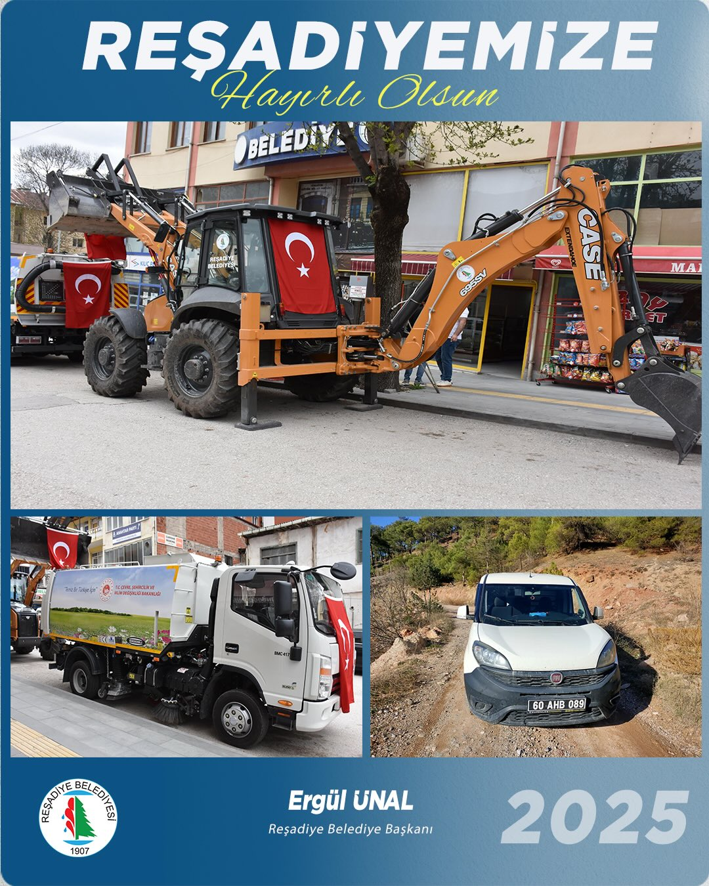

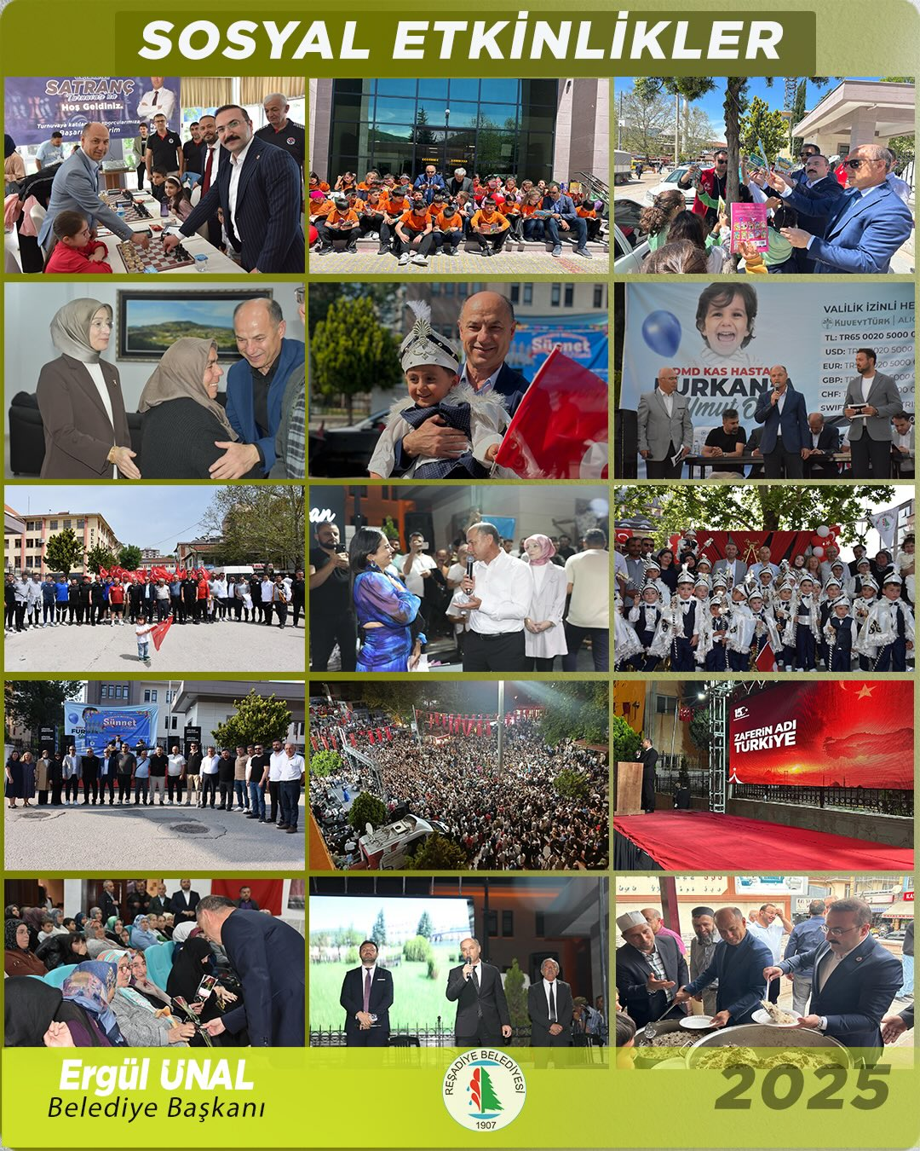
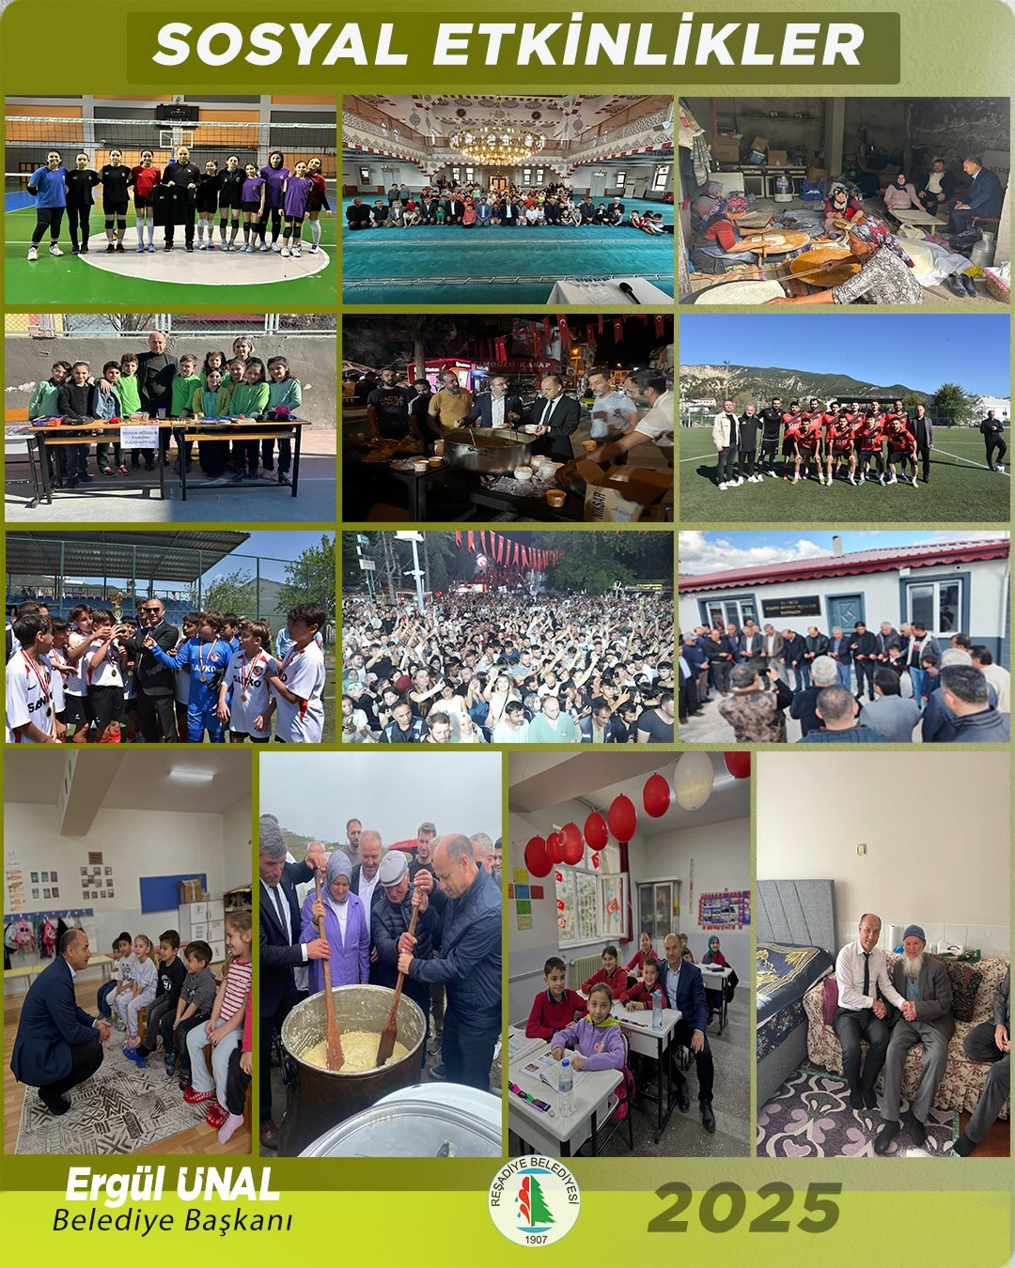
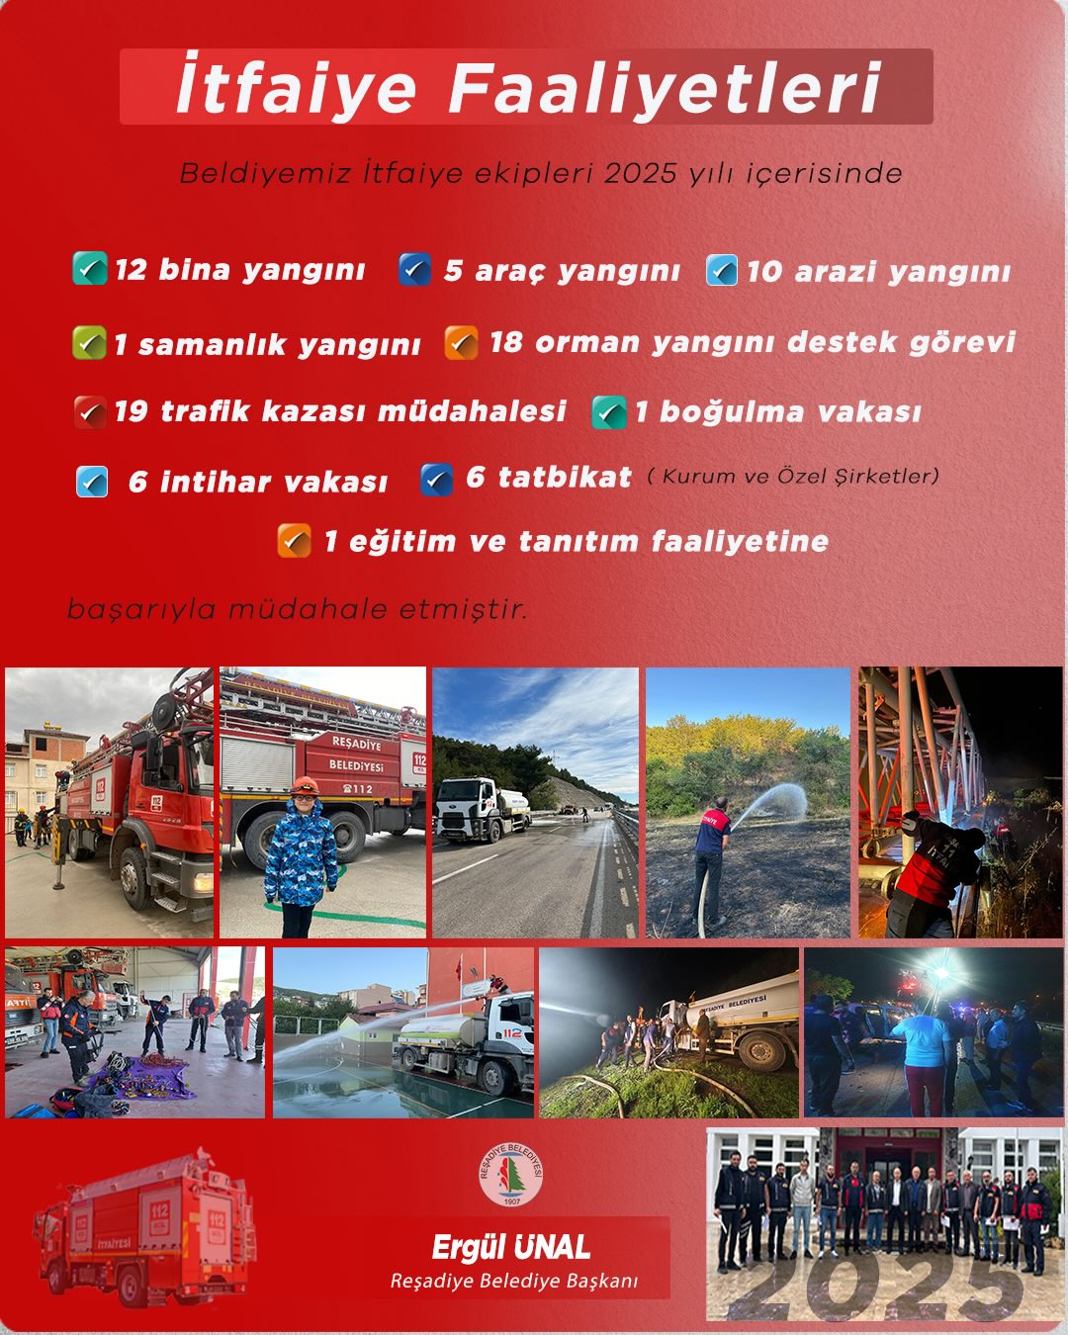
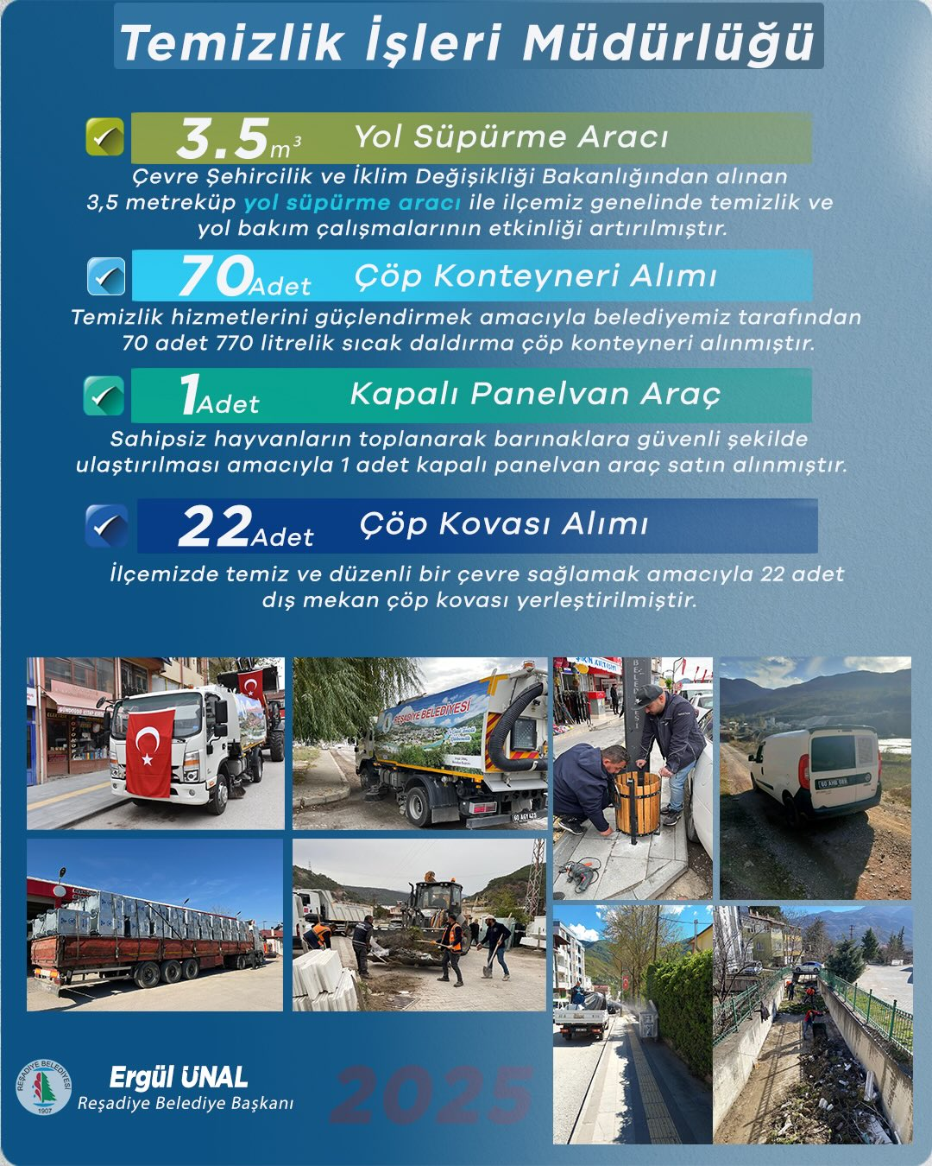
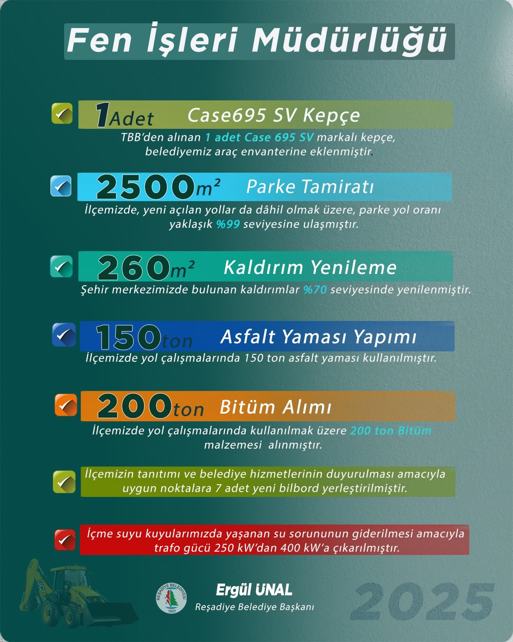

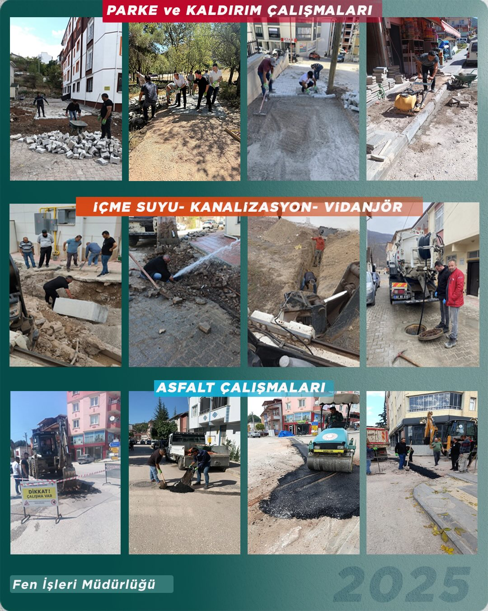
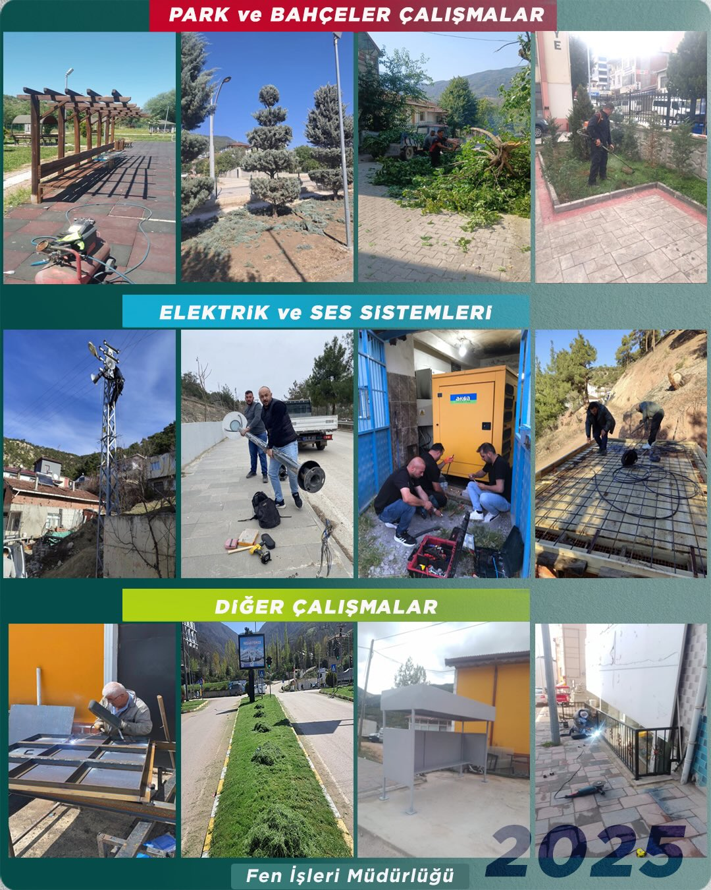
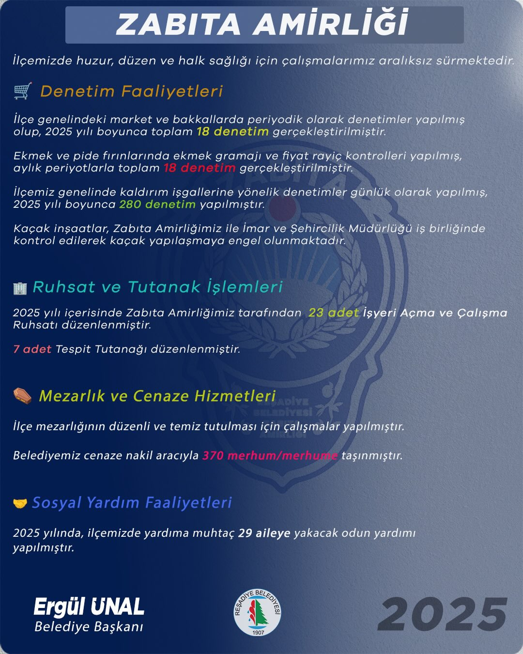
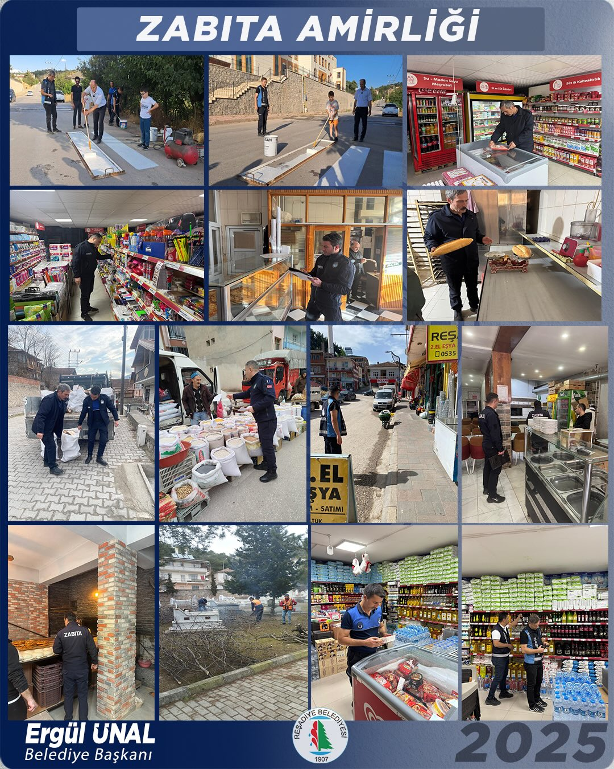
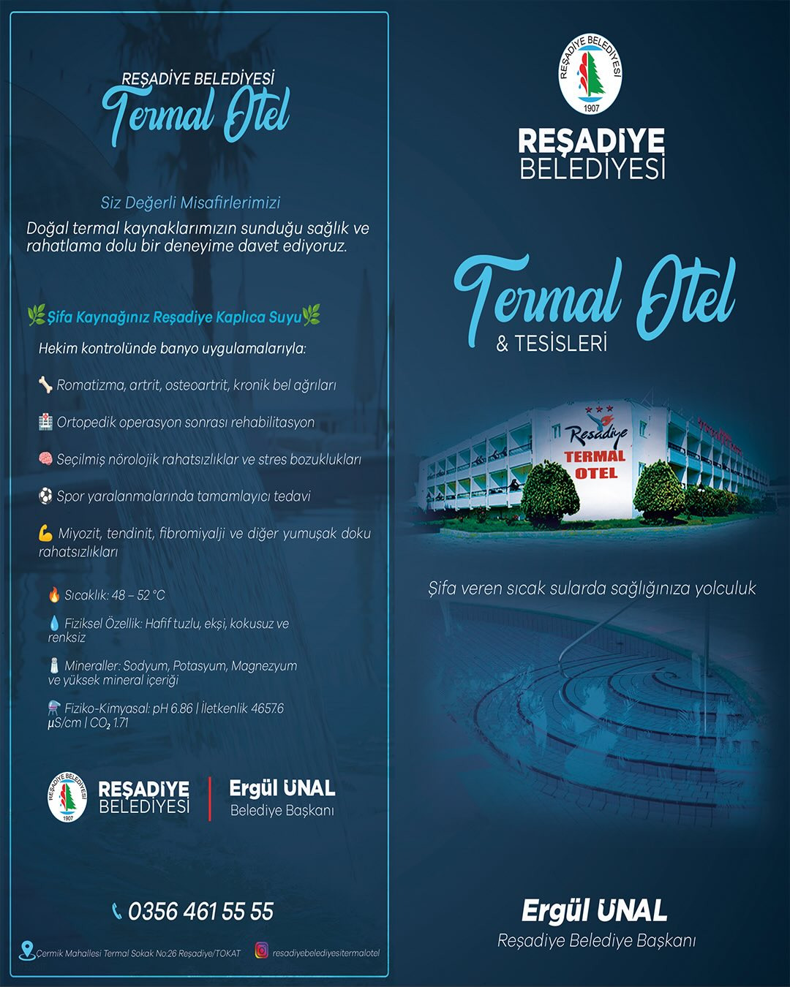
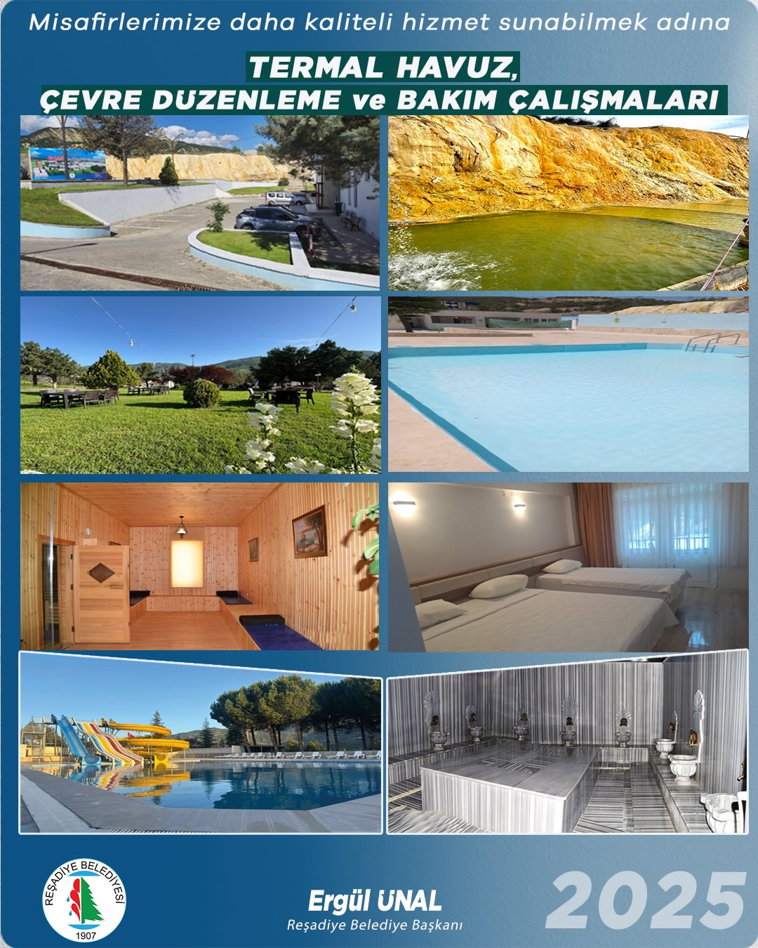
1-FAALİYET VE PROJE BİLGİLERİ.
Yazı İşleri Müdürlüğü;
a)Gelen Evrak;Belediyemize, Kâğıt Ortamında Gelen Evraklar ile Elektronik Belge Yönetim Sistemi (EBYS) ‘yle gelen her türlü Resmi Evrak, CİMER, Dilekçe vs. Müdürlüğümüz tarafından kayda alınıp, taranmak suretiyle sisteme yüklenmekte ve işlem yapılmak üzere ilgili Müdürlüklere havale edilmektedir. 01.01.2025 – 31.12.2025 tarihleri arasında Resmi Kurum ve Kurum dışından gelerek Müdürlüklere havale edilen, Gelen (İletim Türüne Göre) Yazılarının dağılımı aşağıdaki gibidir.
BİRİM ADI | SİSTEM İÇİ | SERVİS ENTEGRASYONU | KEP | UETS | FİZİKSEL | EVRAK SAYISI
Reşadiye Belediye Başkanlığı | 545 | 542 | 794 | 0 | 948 | 2829
Yazı İşleri Müdürlüğü | 255 | 103 | 62 | 0 | 107 | 527
Bilgi İşlem Müdürlüğü | 15 | 13 | 5 | 0 | 7 | 40
Destek Hizmetleri Müdürlüğü | 8 | 31 | 13 |  | 17 | 69
Fen İşleri Müdürlüğü | 11 | 54 | 53 | --- | 50 | 168
İmar Şehircilik Müdürlüğü | 2 | 230 | 120 | --- | 250 | 602
İnsan Kaynakları ve Eğitim Müdürlüğü | 24 | 62 | 42 | --- | 12 | 140
Mali Hizmetler Müdürlüğü | 123 | 130 | 430 | --- | 43 | 726
Park ve Bahçeler Müdürlüğü | 5 | 11 | 3 | --- | 1 | 20
Temizlik İşleri Müdürlüğü | 18 | 43 | 22 | --- | 22 | 105
Zabıta Amirliği | 79 | 95 | 127 | --- | 142 | 443
Reşadiye Belediyesi Personel Ltd.Şti. | --- | 9 | 2 | --- | 21 | 32
Reşadiye Kül.Tur.Tem.En. Gıda Hay.Nak.San.ve Tic.Ltd.Şti. | 1 | 20 | 33 | --- | 32 | 86

b)Giden Evrak
01.01.2025 – 31.12.2025 tarihleri arasında Bakanlıklar, Valilik, Resmi Kurum ve kuruluşlara, Belediyemizin Müdürlükleri ve birimleri tarafından gönderilen tüm yazışmalar; Elektronik Belge Yönetim Sistemi (EBYS) ile Elektronik Ortamda HAYIR ’la (Elektronik ortamda gidenler) ve EVET ’le (Kâğıt ortamında gidenler) postalanmıştır. Buna göre 01.01.2025 – 31.12.2025 tarihleri arasında giden (Posta türüne göre) yazıların dağılımı şu şekilde gerçekleşmiştir:

BİRİM ADI | FİZİKSEL | OTOMATİK POSTA | KEP | UETS | SERVİS ENTEGRASYONU | EVRAK SAYISI
Reşadiye Belediye Başkanlığı | 127 | 86 | 46 | 0 | 94 | 339
Yazı İşleri Müdürlüğü | 31 | 61 | 9 | 0 | 37 | 135
Bilgi İşlem Müdürlüğü | 2 | 5 | 7 | 0 | 3 | 17
Destek Hizmetleri Müdürlüğü | 3 | 15 | 12 | 0 | 9 | 39
Fen İşleri Müdürlüğü | 16 | 29 | 12 | 0 | 15 | 72
İmar Şehircilik Müdürlüğü | 84 | 48 | 117 | 0 | 96 | 341
İnsan Kaynakları ve Eğitim Müdürlüğü | 142 | 19 | 20 | 0 | 27 | 208
Mali Hizmetler Müdürlüğü | 59 | 77 | 287 | 0 | 112 | 531
Park ve Bahçeler Müdürlüğü | 1 | 4 | 0 | 0 | 0 | 5
Temizlik İşleri Müdürlüğü | 2 | 3 | 4 | 0 | 18 | 34
Zabıta Amirliği | 31 | 92 | 62 | 0 | 72 | 257
Reşadiye Belediyesi Personel Ltd.Şti. | 0 | 0 | 0 | 0 | 2 | 2
Reşadiye Kül.Tur.Tem.En. Gıda Hay.Nak.San.ve Tic.Ltd.Şti. | 0 | 3 | 3 | 0 | 11 | 17
İtfaiye Amirliği | 6 | 8 | 4 | 0 | 1 | 19
Toplam | 504 | 457 | 583 | 0 | 497 | 2016

c)CİMER İşlemleri:
CİMER üzerinden oluşturulan 45 adet müracaat takip edilerek, ilgili birimlerde işlem görmesi sağlanmış, yapılan işlemlerin bilgisi ilgililerine CİMER üzerinden gönderilmiştir.
d)Kamu SM İşlemleri:
Kamu SM :Müdürlüğümüz Kamu SM yetkilisi olarak 7 adet Elektonik İmza kullanım süresi yenilenmiş, 5 adet yeni Elektronik İmza alınması için işlemleri yapılmıştır.
2- Belediye Meclis Çalışmaları :
Yapılacak olan Meclis toplantılarına ait gündem yerel basın, Belediye internet sitesi ve anons yoluyla ilan edilmekte, Meclis Üyelerine ulaştırılmaktadır.
5393 sayılı Belediye Kanunu ile 3194 İmar Kanunu ve ilgili mevzuatın verdiği yetki ve sınırlar çerçevesinde, 01.01.2025 – 31.12.2025 tarihleri arasında Belediye Meclisimiz, 12 olağan toplantı, 2 olağanüstü toplantı yapılmış, 127 adet karar almıştır. Bu kararların aylara dağılımı tabloda belirtildiği gibidir:
AYLAR | MECLİS KARAR TARİHİ | KARARLARIN GÖNDERİLME TARİHİ | KARARLARIN KESİNLEŞTİĞİ TARİH
OCAK | 02.01.2025 | 09.01.2025 | 09.01.2025
OCAK | 10.01.2025 | 10.01.2025
ŞUBAT | 06.02.2025 | 13.02.2025
MART | 06.03.2025 | 13.03.2025 | 13.03.2025
MART | 21.03.2025 | 25.03.2025 | 25.03.2025
NİSAN | 10.04.2025 | 15.04.2025 | 15.04.2025
MAYIS | 08.05.2025 | 12.05.2025 | 12.05.2025
HAZİRAN | 02.06.2025 | 10.06.2025 | 10.06.2025
TEMMUZ | 03.07.2025 | 10.07.2025 | 10.07.2025
AĞUSTOS | 07.08.2025 | 12.08.2025 | 13.08.2025
EYLÜL | 04.09.2025 | 10.09.2025 | 13.09.2025
EKİM | 02.10.2025 | 08.10.2025 | 09.10.2025
KASIM | 06.11.2025 | 12.10.2025 | 12.11.2025
KASIM | 25.11.2025 | 03.12.2025 | 03.12.2025
ARALIK | 04.12.2025 | 10.12.2025 | 10.12.2025
ARALIK | 09.12.2025 | 12.12.2025 | 12.12.2025
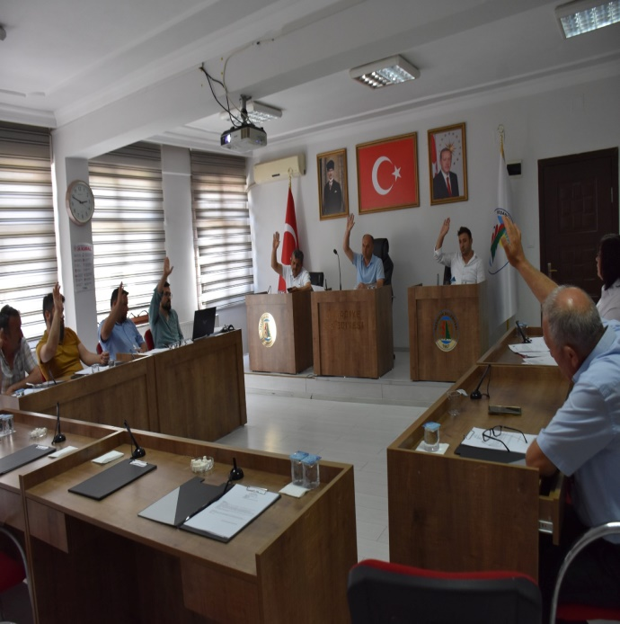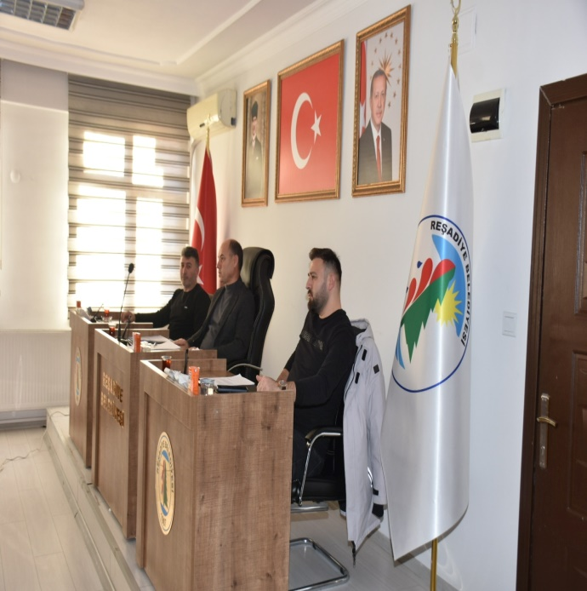

3-Encümen çalışmaları :
5393 sayılı Belediye Kanunu, 3194 sayılı İmar Kanunu, 5326 sayılı Kabahatler Kanunu, 2559 sayılı Polis Vazife ve Salahiyet Kanunu, 2886 sayılı Devlet İhale Kanunu ve meri mevzuatın verdiği yetki ve sorumluluklar içinde çalışmalarını sürdüren Reşadiye Belediye Encümeni haftada 2 gün (Çarşamba ve Cuma ) saat 14:00 ‘da toplanmaktadır. Encümen Kararı alınmak üzere dairelerden sevk edilen evraklar, Müdürlüğümüzce Encümen gündemine alınır. Toplantıda alınan kararlar yazıya dökülüp Encümen Üyelerine imzalatılarak ilgili birimlere gönderilir.
Belediye Encümenimiz 2025 yılında 01.01.2025 – 31.12.2025 tarihleri arasında 50 toplantı yapmış ve bu oturumlarda 84 adet Karar almış olup, bu kararların aylara dağılımı aşağıdaki gibidir:

OCAK  Toplantı Sayısı:7  Karar Sayısı:12 | ŞUBAT  Toplantı Sayısı:5  Karar Sayısı:6 | MART  Toplantı Sayısı:1  Karar Sayısı:1
NİSAN  Toplantı Sayısı:4  Karar Sayısı:4 | MAYIS  Toplantı Sayısı:2  Karar Sayısı:6 | HAZİRAN  Toplantı Sayısı:4  Karar Sayısı:4
TEMMUZ  Toplantı Sayısı:3  Karar Sayısı:3 | AĞUSTOS  Toplantı Sayısı:2  Karar Sayısı:5 | EYLÜL  Toplantı Sayısı:4  Karar Sayısı:5
EKİM  Toplantı Sayısı:3  Karar Sayısı:13 | KASIM  Toplantı Sayısı:8  Karar Sayısı:16 | ARALIK  Toplantı Sayısı:7  Karar Sayısı:9

4- Evlendirme Memurluğu :
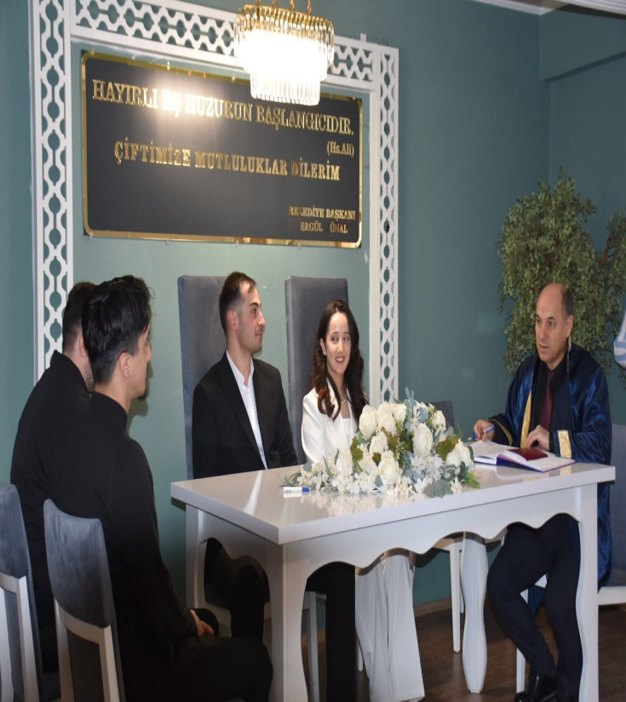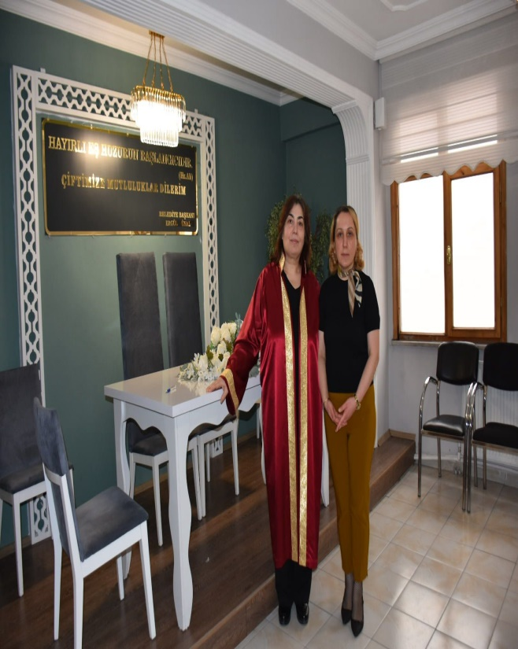

2025 yılında Belediye Başkanı Ergül ÜNAL tarafından 55 , Ayşe BAYHAN tarafından 37 nikah akidi gerçekleştirmiştir.
2025 Yılı içerisinde 92 adet evlenme nikah akdi gerçekleştirilerek tescil işlemleri yapılmıştır.

Evlenme İşlemleri
AYLAR | Normal Evlilik | Yabancı Kadın İle Evlilik | Yabancı Erkek İle Evlilik | İki Yabancı ile Evlilik | Evlenme İzni | Genel Toplam
OCAK | 2 | 0 | 0 | 0 | 0 | 2
ŞUBAT | 0 | 0 | 0 | 0 | 0 | 0
MART | 4 | 0 | 0 | 0 | 0 | 4
NİSAN | 11 | 0 | 0 | 0 | 1 | 11
MAYIS | 6 | 0 | 0 | 0 | 0 | 6
HAZİRAN | 17 | 0 | 0 | 0 | 0 | 17
TEMMUZ | 19 | 0 | 0 | 0 | 0 | 19
AĞUSTOS | 21 | 0 | 0 | 0 | 0 | 21
EYLÜL | 2 | 0 | 0 | 0 | 0 | 2
EKİM | 6 | 0 | 0 | 0 | 0 | 6
KASIM | 2 | 0 | 0 | 0 | 0 | 2
ARALIK | 1 | 0 | 0 | 0 | 0 | 1
Toplam | 91 | 0 | 0 | 0 | 0 | 91

AVUKATLIK HİZMETLERİ
Belediyemiz aleyhine açılan adli dava sayısı | 5
Belediyemiz tarafından açılan adli dava sayısı | 1
Belediyemiz aleyhine açılan idari dava sayısı | 1
Belediyemiz tarafından açılan idari dava sayısı | 0
Danıştay’dan gelen karar sayısı | 1
Yargıtay’dan gelen karar sayısı | 0
İdare Mahkemesinde karara çıkan lehe neticelenen dava sayısı | 2
İdare Mahkemesinde karara çıkan aleyhe neticelenen dava sayısı | 0
Adli Mahkemelerde karara çıkan lehe neticelenen dava sayısı | 1
Adli Mahkemelerde karara çıkan aleyhe neticelenen dava sayısı | 1
Müdürlüklere verilen hukuki mütalaa sayısı | 0
Hıfzedilen dosya sayısı | 0

Fen İşleri Müdürlüğü;

1-2025 YILI İÇERSİNDEKİ TÜM PARKE ÇALIŞMALARI;
İlçemiz Muhtelif Cadde ve Sokaklarında 2025 yılında;
- 260 m2 kaldırım ve
- 2.500 m2 parke tamiratı yapılmıştır.
- Bu işlemler sonucunda ilçemizde yeni açılan yollar da dahil olmak üzere parke yol oranı yaklaşık %99 seviyesine çıkmıştır. Ayrıca şehir merkezimizde bulunan kaldırımlar %70 seviyesinde yenilenmiştir.
2025 yılında içerisinde yapılan parke ve kaldırım çalışmalarının bazı fotoğrafları gösterilmektedir.
A-PARKE-YOL YAPIM VE PARKE TAMİRATI ÇALIŞALARI;

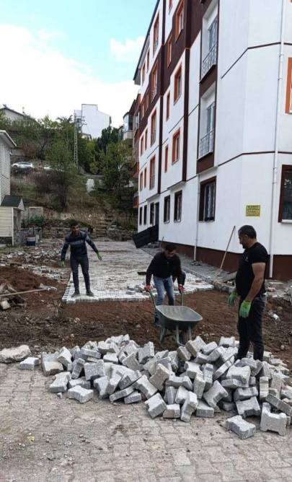
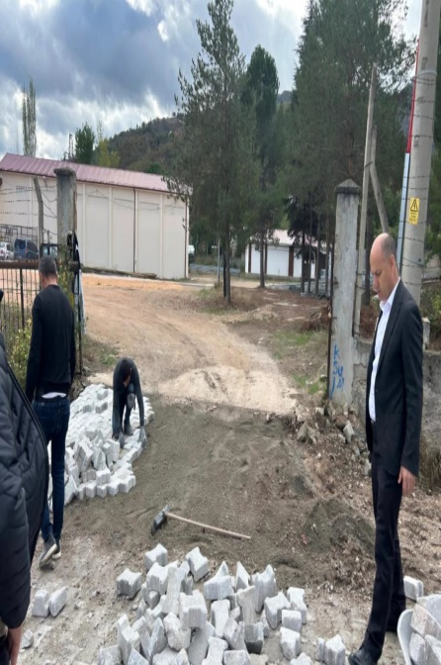
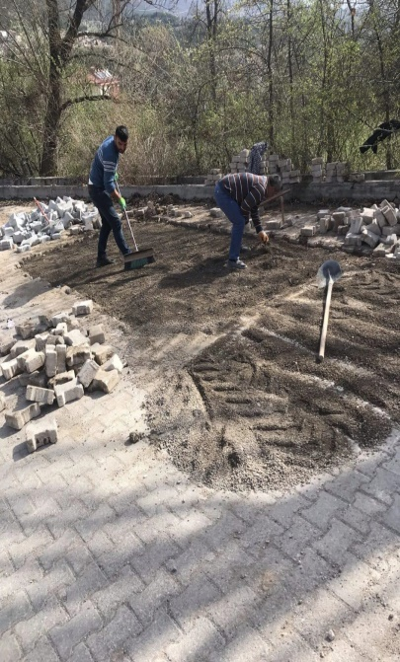

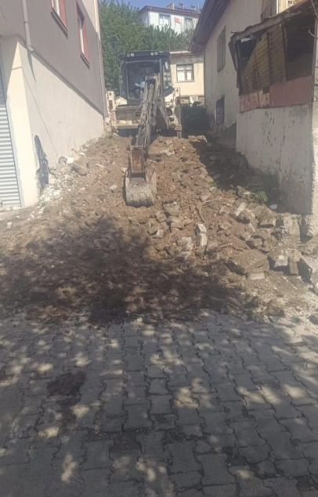
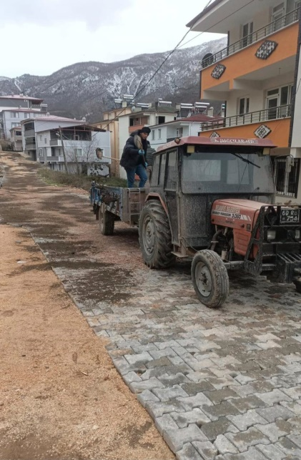
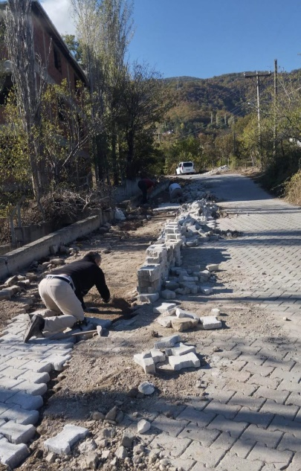

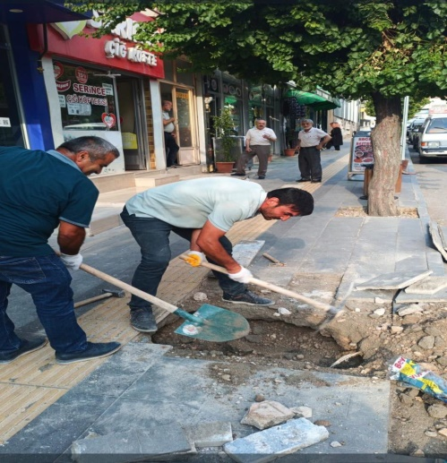
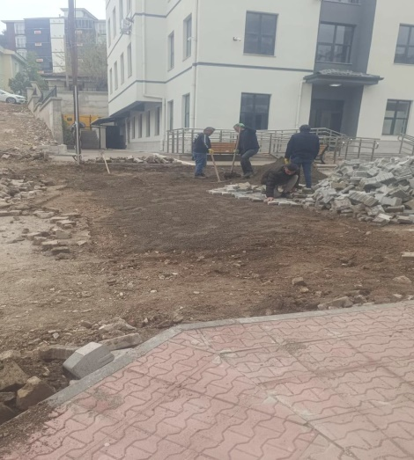
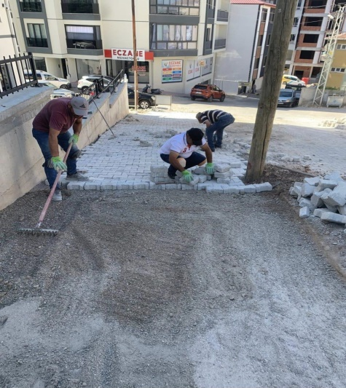

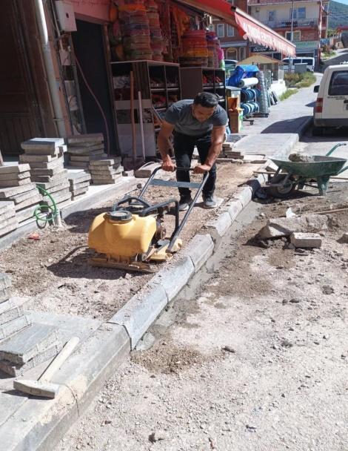
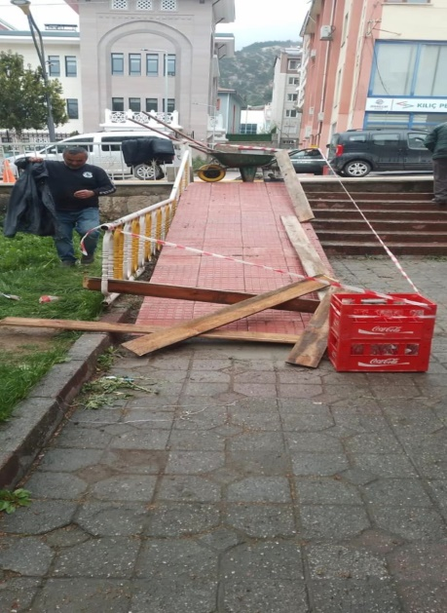
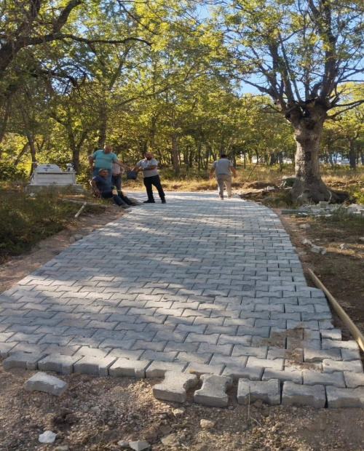

2-2025 YILI ASFALT YAMA ÇALIŞMALARI;
A-Kanalizasyon,Doğalgaz,İçmeSuyu, Elektrik ve Telekom hatları üzerindeki kesilen asfalt yerine sıcak asfalt yaması yapılmıştır.
B-150 ton asfalt yaması yapılmıştıR

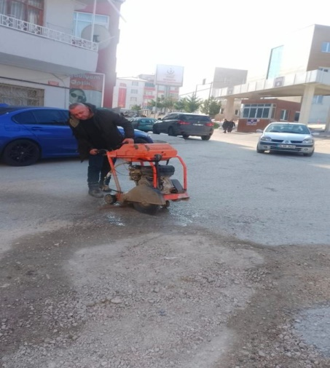
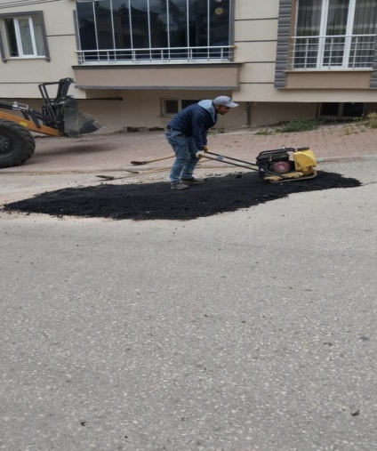
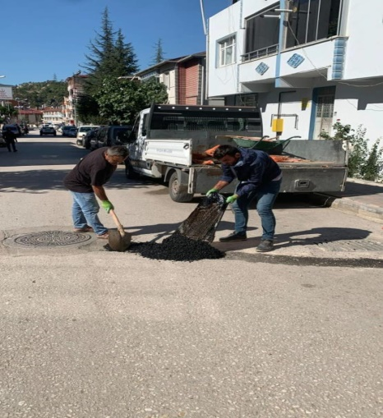

İLÇEMİZ KENTSEL YOL AĞI

YOL KAPLAMA CİNSİ | CADDE (KM) | SOKAK (KM) | TOPLAM(KM)
ASFALT | 10.40 | 0.60 | 11.00
PARKE | 6.66 | 16.73 | 23.39
STABİLİZE | --- | 0.63 | 0.63
HAM | --- | 1.7 | 1.7
TOPLAM | 17.06 | 19.66 | 36.72

3-İÇME SUYU VE KANALİZASYON

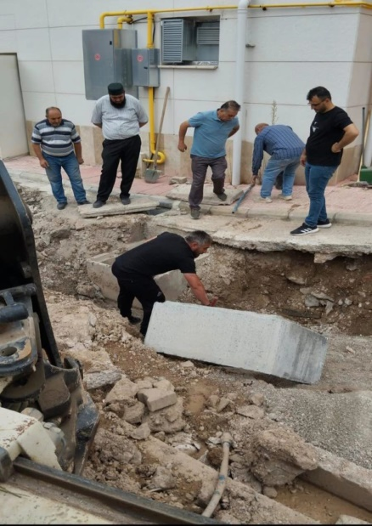
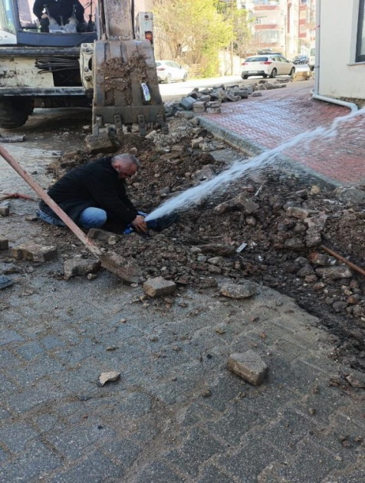
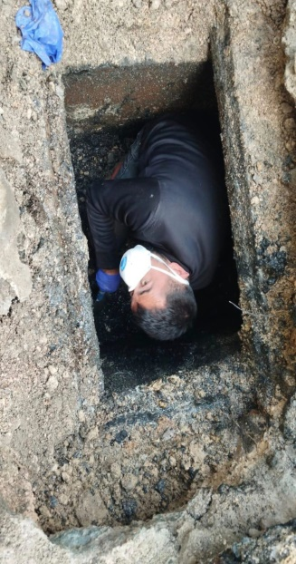
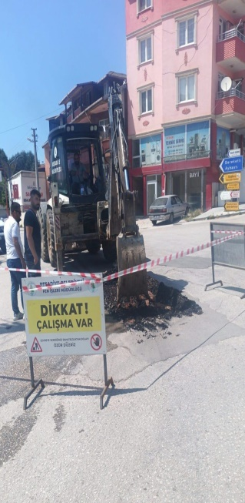
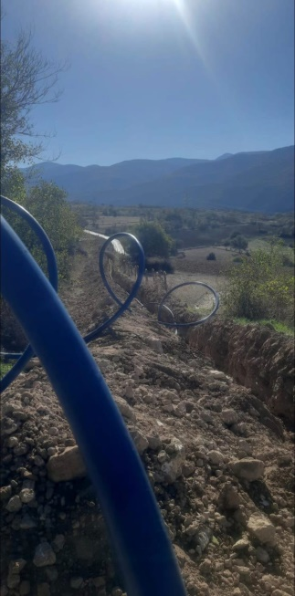
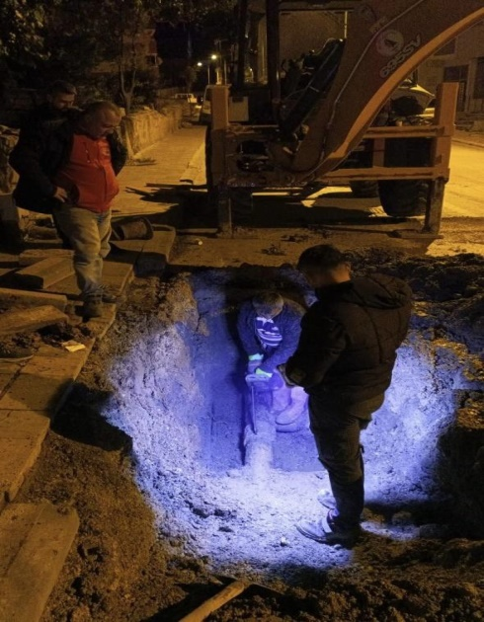

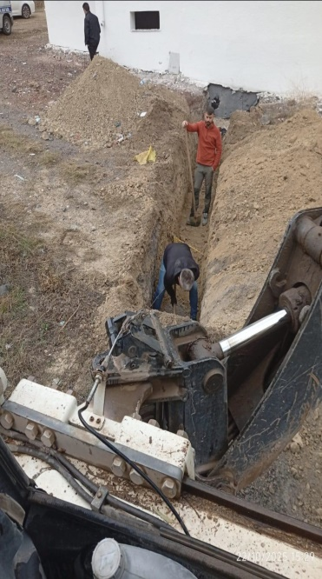

4-İÇME SUYU ŞEHİR ŞEBEKESİ SU ÇALIŞMALARI
A-Su saati kapsamında yeni su sayaçları alınarak su kaçak/kayıp oranı azalmıştır. 2025 yılında 178 adet su saati alınmıştır.
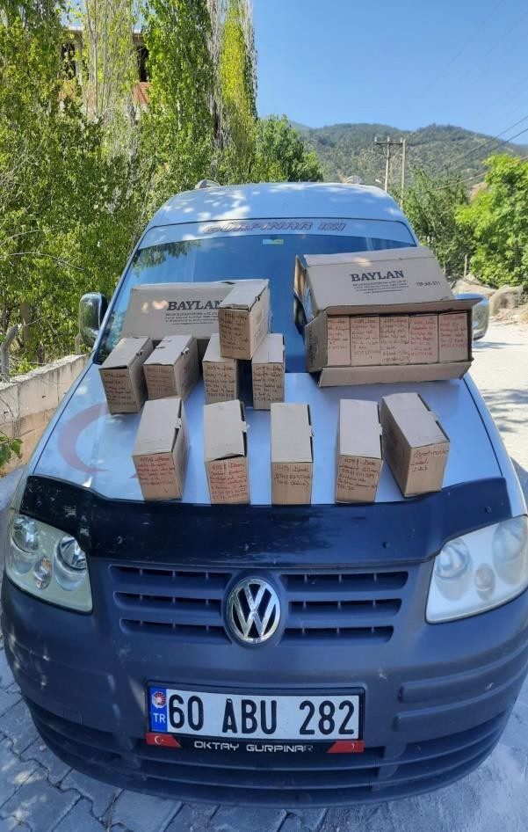

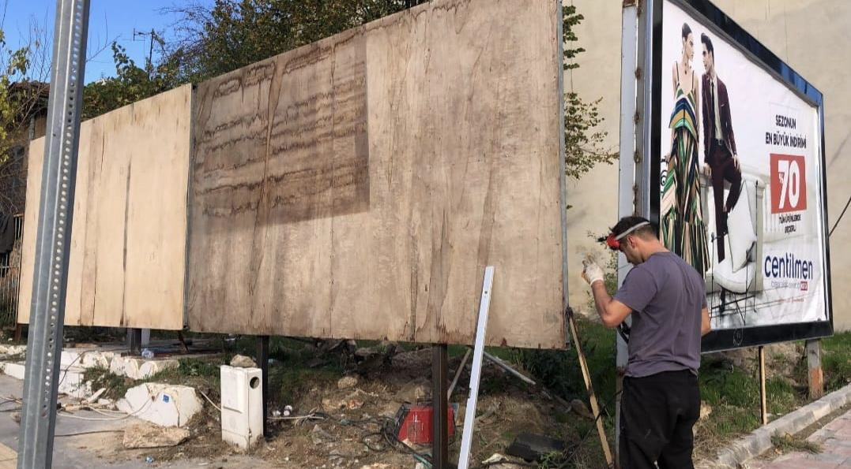
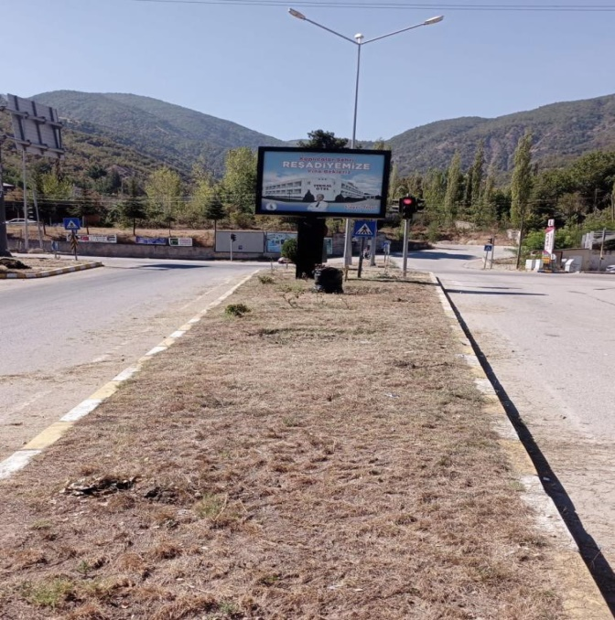
5-BİLBOARD

6-SU DEPOSU KUYU VE GES ÇALIŞMALARI

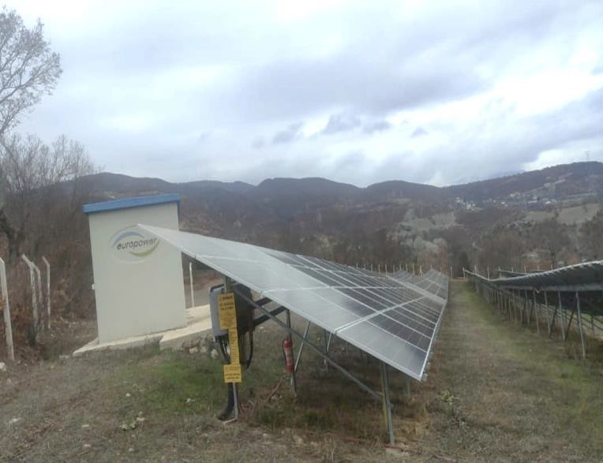

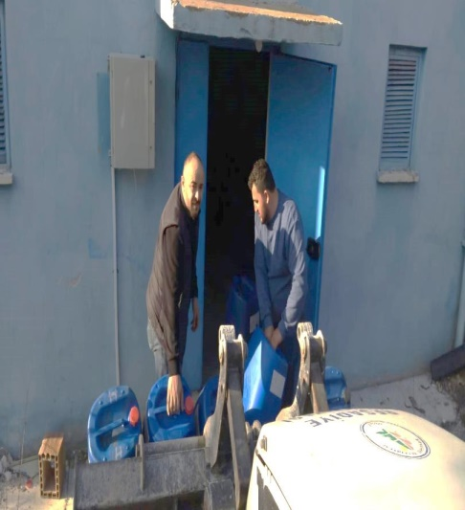
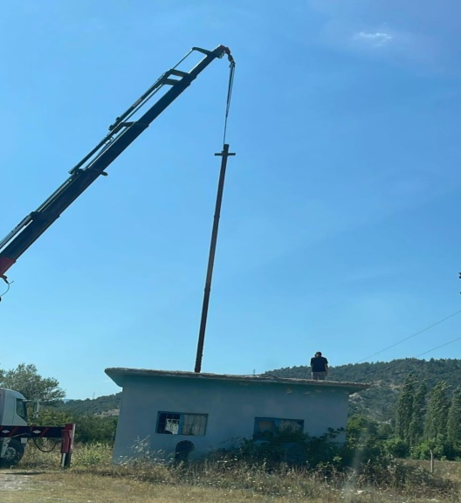

7-KAR VE BUZLA MÜCADELE ÇALIŞMALARI
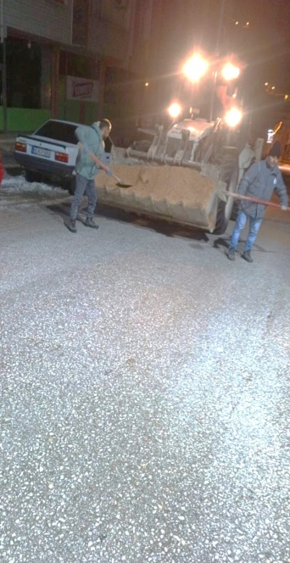
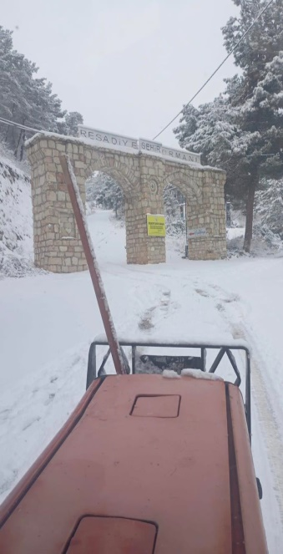
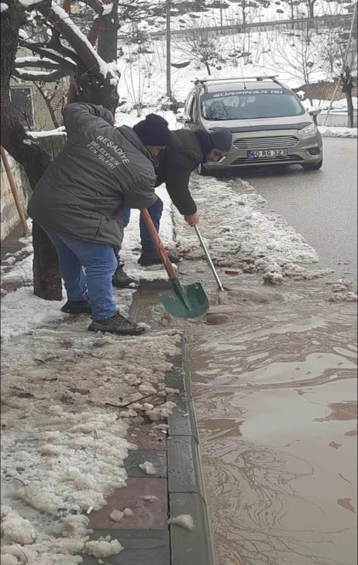
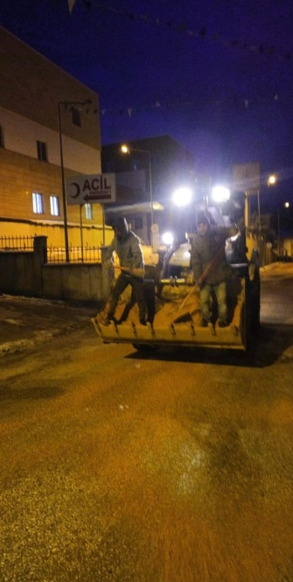

8-PARK VE BAHÇE İŞLERİ
A_İlçemiz çeşitli yerlerinde ve mezarlık alanında yapılan ağaç budama, kamelya, bank onarım ve temizlik çalışmaları
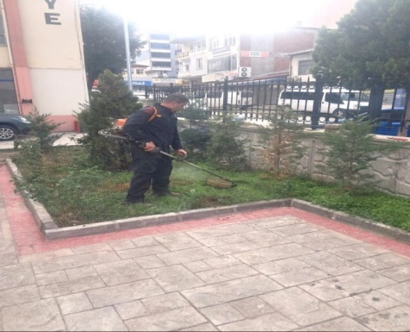
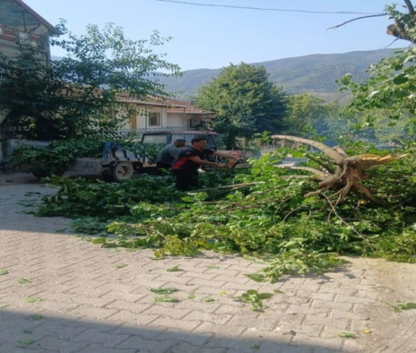
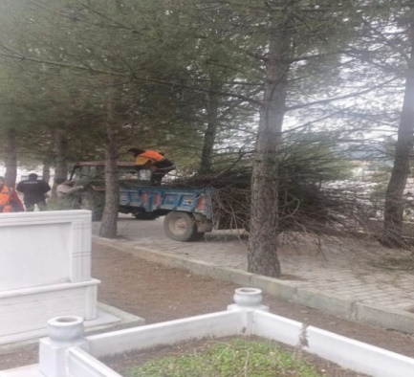

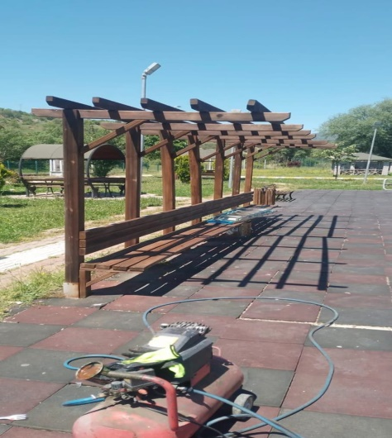
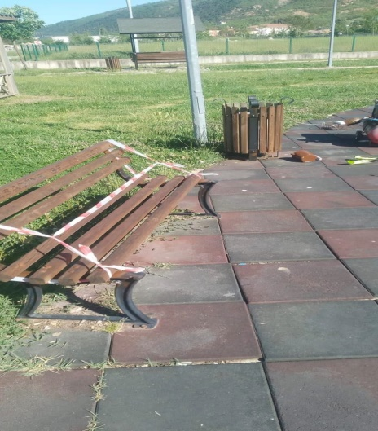
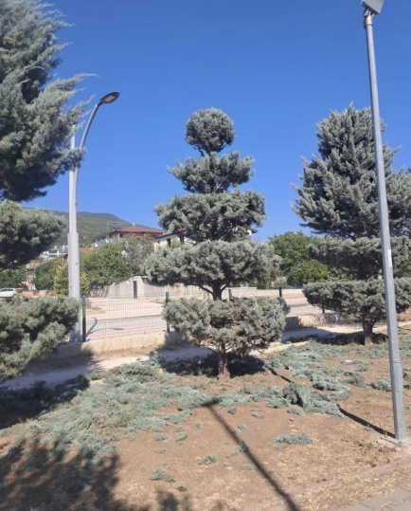

9-GÜVENLİK ÖNLEMLERİ
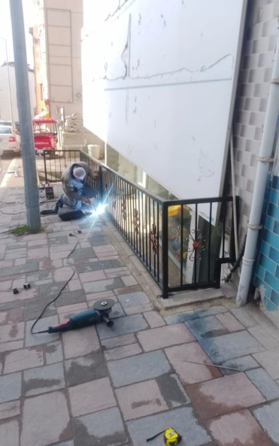
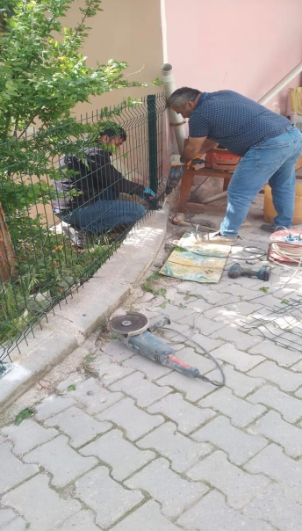
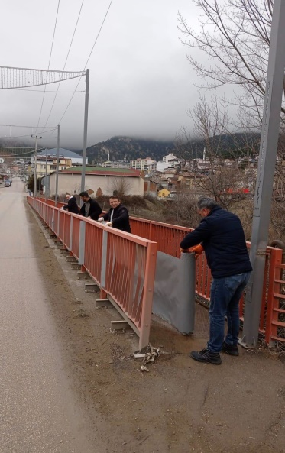
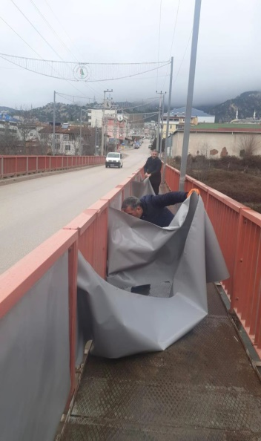

10-VİDANJÖR HİZMETLERİ
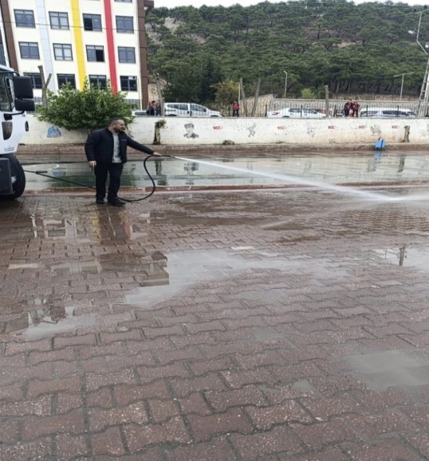
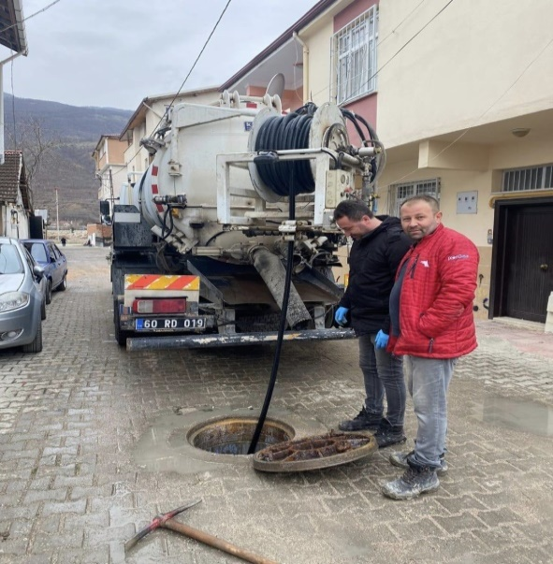

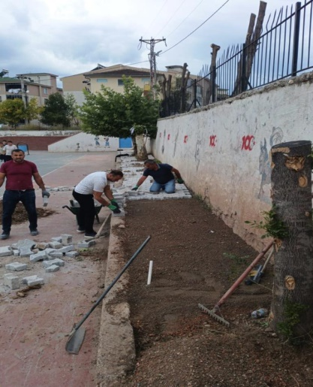
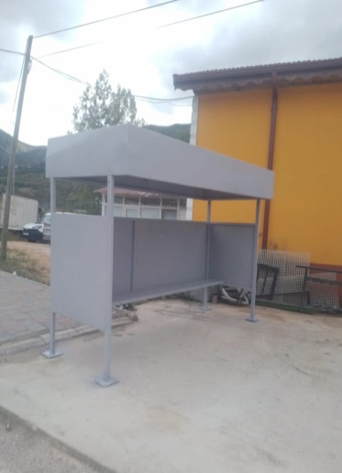
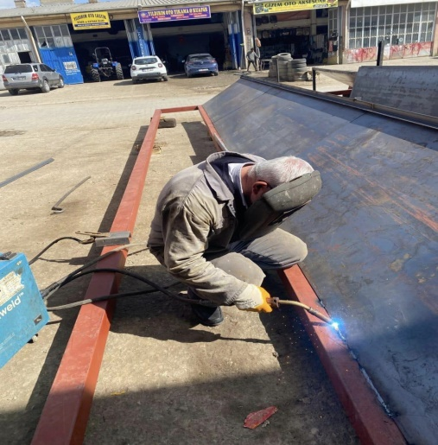
11-KAYNAK İŞLERİ-BOYAMA-DURAK YAPIMI VE OKULLARDA YAPILAN ÇALIŞMALAR

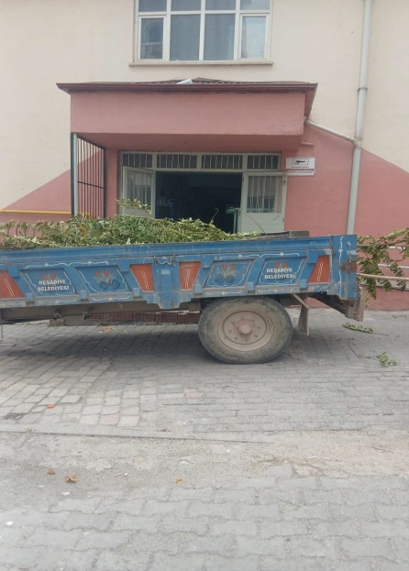
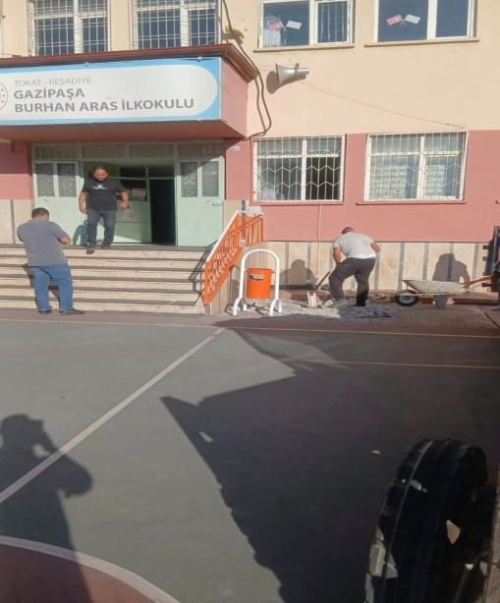
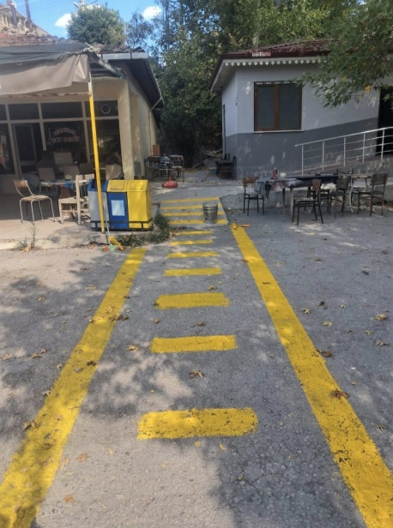

13-ELEKTRİK İŞLERİ
A-Aydınlatma direkleri, elektrik ve anons bakım ve onarım çalışmaları;
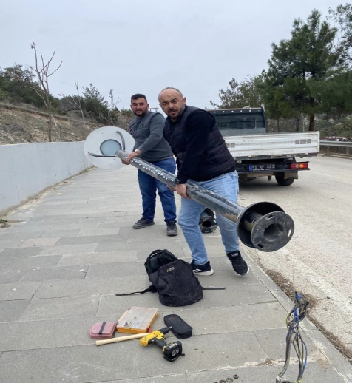
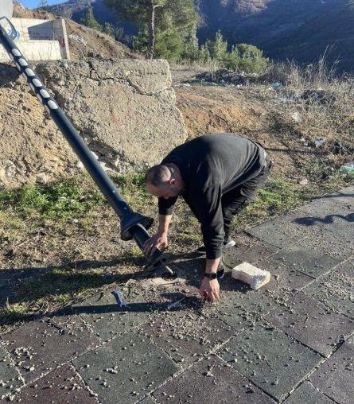
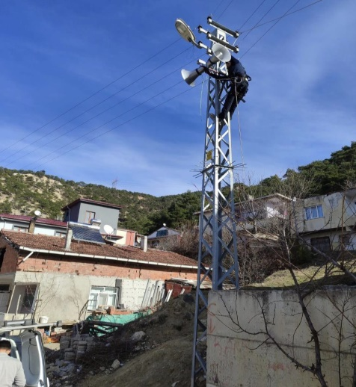

B-İçme suyu kuyularımızdaki su sorununun çözümü için trafomuzu 250 KW olarak yükselttik;
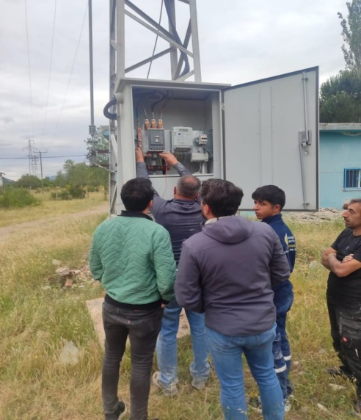
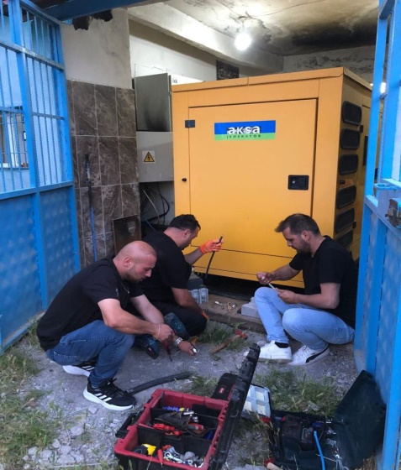

14-MOLOZ İNŞAAT ATIKLARI
A-İlçemizin çeşitli yerlerindeki moloz, inşaat atığı ve toprak kaldırılması çalışmaları;
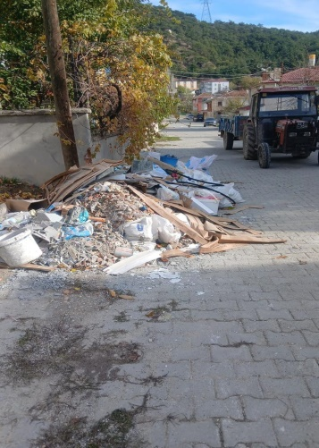
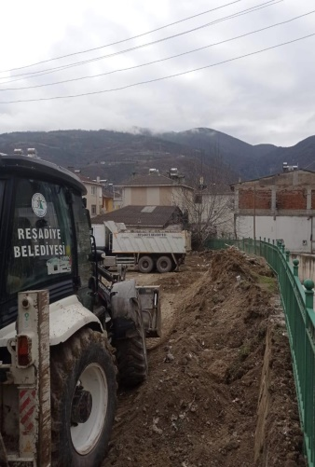
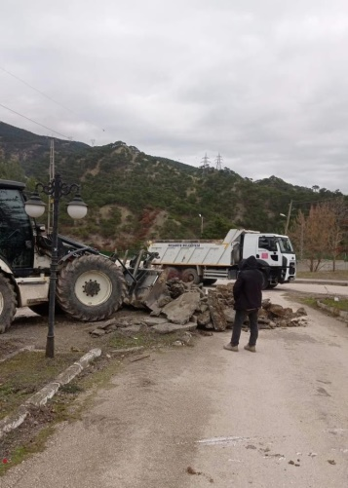
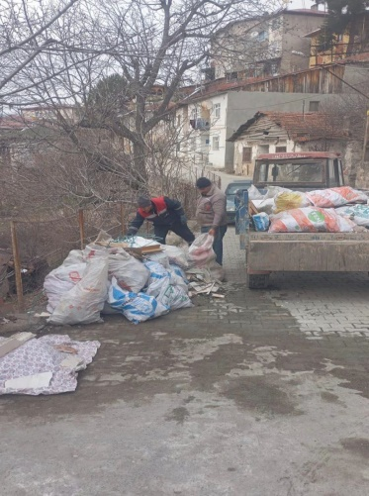

15-YAPILAN DİĞER ÇALIŞMALAR;
A-Pazar yolu WC inşaatı tamamlandı.
B-İlçemizde yapılan inşaatlar için 2025 yılı içersinde 16 adet Alt Yapı Durum Belgesi düzenlenmiştir.
C-200 ton asfalt bitüm malzemesi hibe alınmıştır.
D-Case 695 SV iş makinesi-kepçe(Hibe)alınmıştır.
E-İlçemize ikinci köprü, kavşak, derelerin ıslahı,kepçe, bitüm, aydınlatma talepleri yapılmıştır.


Türkiye Belediyeler Birliği tarafından
belediyemize hibe edilen kepçe

Mali Hizmetler Müdürlüğü;
Belediyemize ait İşyerlerinin 2025 yılında devam etmekte olan ihaleler ile yeni yapılan ihaleler ve Belediyemize ait İşyerlerinin kira tahsilatlarının takibi servisimizce yapılmaktadır. Ayrıca vatandaşların E-Belediye üzerinden borç ve vergi ödemelerini online olarak yapabilecekleri sistem aktif edilmiştir.
Emlak Servisi :
2025 yılından tahakkuk eden Emlak ve ÇTV vergileri 3.090.222,30 TL’ olup, 2025 yılında bunun 1.930.944,46’si tahsil edilmiştir.
Su Tahsilat Servisi :
2025 yılında 158 adet Su abonesi verilmiştir. 2025 yılında su tahakkuku 3.373.775,35 TL olup, tahsil edilen 2.149.901.94 TL dir. Tahakkuk’un % 60 Çeşitli gelirler tahsilatı 24.450.813,00 TL dir. 2025 yılında Toplam 607.477 m^{3,} ilçemiz hane halkına Resmi Kurum ve kuruluşlarına, işyerlerine su verilmiştir. 2025 yılında ilçemizdeki Aceze, Gazi ve Şehit Ailelerine, malulen emeklilere yapılan indirim uygulaması dolayısıyla 29.500 m^{3,} muaf tutulmuştur.
Reşadiye Belediyesi’nin 2025 yılı toplam Bütçe : 130.700.000,00TL
Reşadiye Belediyesinin 2025 yılı toplam Geliri : 135.812.548,47 TL
Reşadiye Belediyesinin 2025 yılı toplam Gideri: 129.333.819,26 TL
Belediyemiz 01.01.2025 Tarihinden Sonra SGK ve E.Sandığı Toplam 69.556.107,97 TL
İller Bankası Kredilerine 24.202.000,00 TL Ödeme Yapmış Olup,
01.01.2025 Sonrası Emekli Sandığına 1.637.424,07 TL – SSK- , 67.918.683,90 TL Borç Kaydı Oluşmuştur.
İller Bankası:
Kanalizasyon Kredisine : 5.630.664,49 TL
İçme Suyu Kredisine : 1.937.371,00 TL
Diğer Altyapı Kredisine : 762.550,84 TL
İhbar ve Kıdem Tazminatı Kredisi: 3.648.846,00 TL
Kanalizasyon Teminatı (Arıtma, İnşaat) 9.536.659,00 TL
Katı Atık Kredisi: 5.770.000,00 TL
Diğer Nakit Krediler : 5.687.574,43 TL
Diğer Nakit Krediler : 2.530.236,43 TL

İnsan Kaynakları ve Eğitim Müdürlüğü;
(01.01.2025 -31.12.2025)
❶Belediyemiz Norm Kadro Standart Cetvelinde (D-7) Grubunda Yer almakta olup 76 Memur 38 İşçi Kadrosu Bulunmaktadır.
❷ 1 Ocak 2025 tarihinde ; 29 Memur, 28 İşçi, 25 Şirket Elemanı 2 kısmi zamanlı sözleşmeli personel olmak üzere toplam 84 Personel istihdam edilmiştir.
❸10.01.2025 tarihinde, 5393 Sayılı Belediye Kanununun 49. maddesi gereğince, Belediyemizde Kısmi Zamanlı çalıştırılacak olan Sözleşmeli Personele ait Sözleşme ve diğer gerekli evraklar tanzim edilerek İlçe Kaymakamlığına gönderilmiştir.
❹ 10.01.2025 tarihinde Görevde Yükselme Unvan Değişikliği sınavına girecek olan personellerin listesi Tokat Valiliği Çevre Şehircilik ve İklim Değişikliği İl Müdürlüğüne gönderilmiştir.
❺ 14.01.2025 tarihinde Kurumumuzda Daimi İşçi olarak çalışan Ayşe Taşdemir, Arif KILINÇ, Hasan YILDIZ’ın emeklilik işlemleri yapılmış gerekli evraklar Tokat Sgk İl Müdürlüğüne gönderilmiştir.
❻ 24.04.2025 tarihinde Kurumumuzda Daimi İşçi olarak çalışan Duran ARSLAN ölüm nedeni ile emekliye sevk edilmiş evrakları Sgk İl Müdürlüğüne gönderilmiştir.
❼ Belediyemiz Norm Kadro Standardı Cetvelinde boş bulunan 1.dereceli Başkan Yardımcılığı kadrosuna 16.05.2025 tarihi itibari ile Şükrü DOKDEMİR’in ataması yapılmıştır.
❽20.05.2025 tarihinde belediyemizde İtfaiye Amiri olarak çalışan Gültekin ERDEM’in emeklilik işlemleri yapılmıştır.
❾ 26.05.2025 tarihinde belediyemizde Zabıta Komiseri olarak çalışan Ali AYYILDIZ’in emeklilik işlemleri yapılmıştır.
❿ 26.05.2025 Kurumumuzda çalışan bazı Personellerin Müktesepleri nedeniyle, Kadro Derecelerinin uyumlu hale getirilmesi için Meclise sunulmuştur.
⓫ 11.06.2025 tarihinde Belediyemizde Harita Mühendisi olarak görev yapan 37736119096 TC Kimlik Numaralı Mustafa Çağrı COŞKUN Tokat İl Özel İdare Müdürlüğüne Naklen tayini yapılmıştır.
⓬ 01.07.2025 tarihinde, Belediyemiz Norm Kadro Cetvelinde1 Dereceli Park ve Bahçeler Müdürlüğü kadrosu iptal edilerek, Bilgi İşlem Müdürlüğünün ihdas edilmiştir.

⓭01.07.2025 tarihinde Fen İşleri Müdürlüğü bünyesine Park ve Bahçeler Birimi dahil edilmiş olup, Fen İşleri Müdürlüğünün Yönergesi Belediyemiz Meclisine sunulmuştur.

⓮01.07.2025 tarihinde Bilgi İşlem Müdürlüğünün Yönergesi Belediyemiz Meclisine sunulmuştur.

⓯Kurumumuz personellerinden Sağlık Memuru olarak görev yapan Gökberk Ergenekon Şahin’in
07/07/2025 - 07/07/2026 tarihleri arasında Tokat İl Kültür ve Turizm Müdürlüğüne Geçici görevlendirilmesi yapılmıştır.

⓰11.07.2025 tarihinde, Özen ÇAKMAK’ ın Bilgi İşlem Müdürü olarak asaleten ataması yapılmıştır

⓱27.08.2025 Kurumumuz personellerinden Yasin ALPAY'ın Tokat Gaziosmanpaşa Üniversitesi bünyesinde geçici olarak görevlendirilmesi yapılmıştır.

⓲25.09.2025 Belediyemiz Belediye ve Bağlı Kuruluşları İle Mahalli İdare Birlikleri (1) sayılı Kadro İhdas Cetvelinde (Memur) Norm fazlası olarak bulunan İtafiye Amirliği İtfaiye Çavuşluğuna düşmüştür

⓳28.11.2024 tarihinde 2025 yılı, Belediyemizde kısmi zamanlı Avukat ve İnşaat Mühendisi çalıştırılması için yıllık sözleşme yapılması hususunu; Belediyemiz Meclisine sunulmuştur.

⓴ 22.11.2025 Norm Kadro İlke ve Standartlarına Dair Yönetmeliğin ekinde yer alan(I), (III),(V) sayılı Kadro Cetvellerindeki çalışan personellerin Müktesepleri nedeniyle, Kadro Derecelerinin uyumlu hale
getirilmesi Belediyemiz Meclisine sunulmuştur.

֎ 22.12.2025 tarihinde 2025 yılı, Belediyemizde kısmi zamanlı Avukat ve İnşaat Mühendisinin ücretlerinin belirlenmesi hususunu; Belediyemiz Meclisine sunulmuştur.
֎ İş-Kur üzerinden Daimi İşçi ve Geçici işçilerin Aylık İş Gücü Çizelgesi her ayın başında düzenli olarak sisteme işlenmiştir.
֎ SGK Vizite Giriş Sisteminden (Daimi İşçilerin çalışmadığına dair rapor sistemi )her gün düzenli olarak takip edilmiştir.
֎Memur Statüsünde çalışan personellerin yıllık terfileri düzenli olarak yapılmış HİTAP sistemine işlenerek özlük dosyalarına takılmıştır.
֎TBB nin yıllık düzenlediği eğitim seminerlerinin personele duyurusu yapılmış olup eğitimlere katılım sağlanmıştır.
֎ Sonuç olarak; 31.12.2025 tarihi itibari ile; 26 Memur, 25 Daimi İşçi, 25 Şirket Elemanı, 2adetKısmi Zamanlı Avukat ve İnşaat Mühendisi 76 diğer Şirket Personeli olmak üzere toplamda 154 Personel ile Belediyemiz hizmetleri yürütülmektedir.

İmar ve Şehircilik Müdürlüğü;
1-Müdürlüğümüzce 19 adet yıkım ruhsatı verilmiştir.
2-Müdürlüğümüzce 17 adet yapı ruhsatı verilmiştir.
3-Müdürlüğümüzce 10 adet yapı kullanma izin belgesi verilmiştir.
4-Müdürlüğümüzce 4 adet Kısmi İmar değişikliği yapılmıştır.
5-Müdürlüğümüzce 19 adet ifraz – tevhit ve yola terk işlemi yapılmıştır.
6-Müdürlüğümüze toplam 573 adet yazı gelmiştir.
7-Müdürlüğümüzden toplam 421 adet yazı gitmiştir.

Müdürlüğümüzce yapılan 4 adet kısmi imar değişikliği ve tadilat karar dosyaları aşağıda belirtilmiştir.
- 06.02.2025 tarihli imar tadilatı
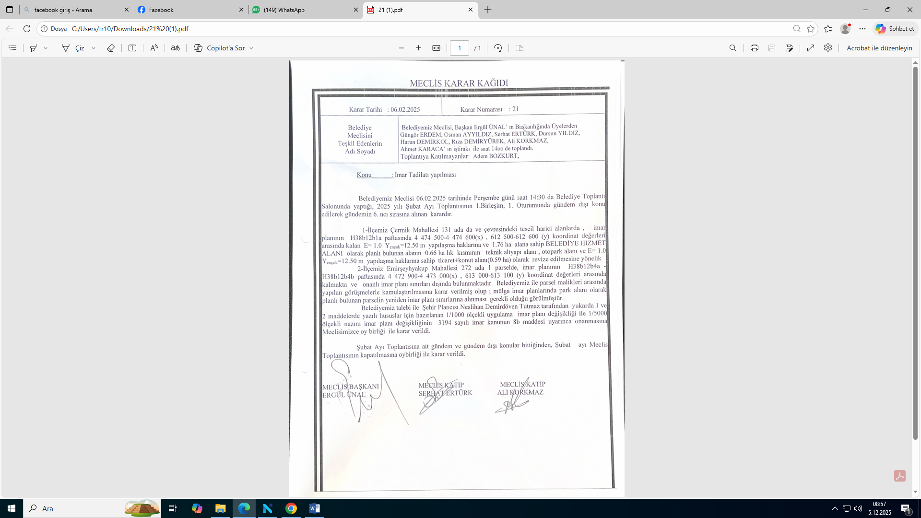
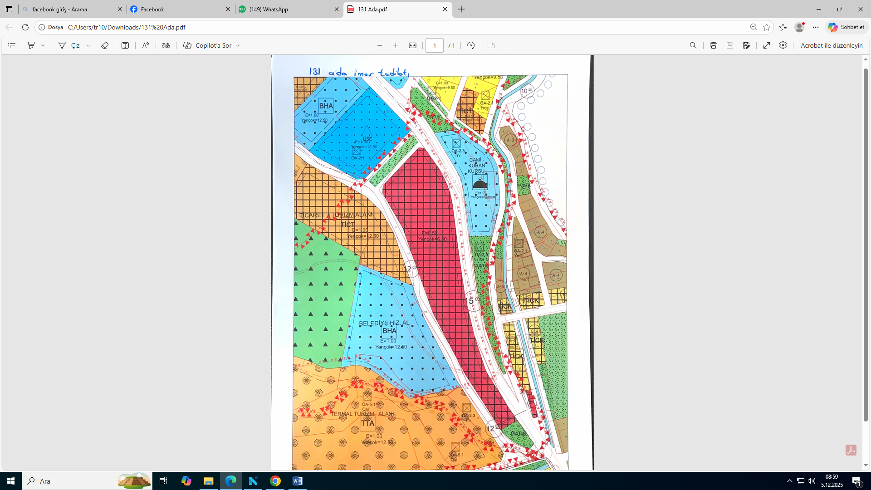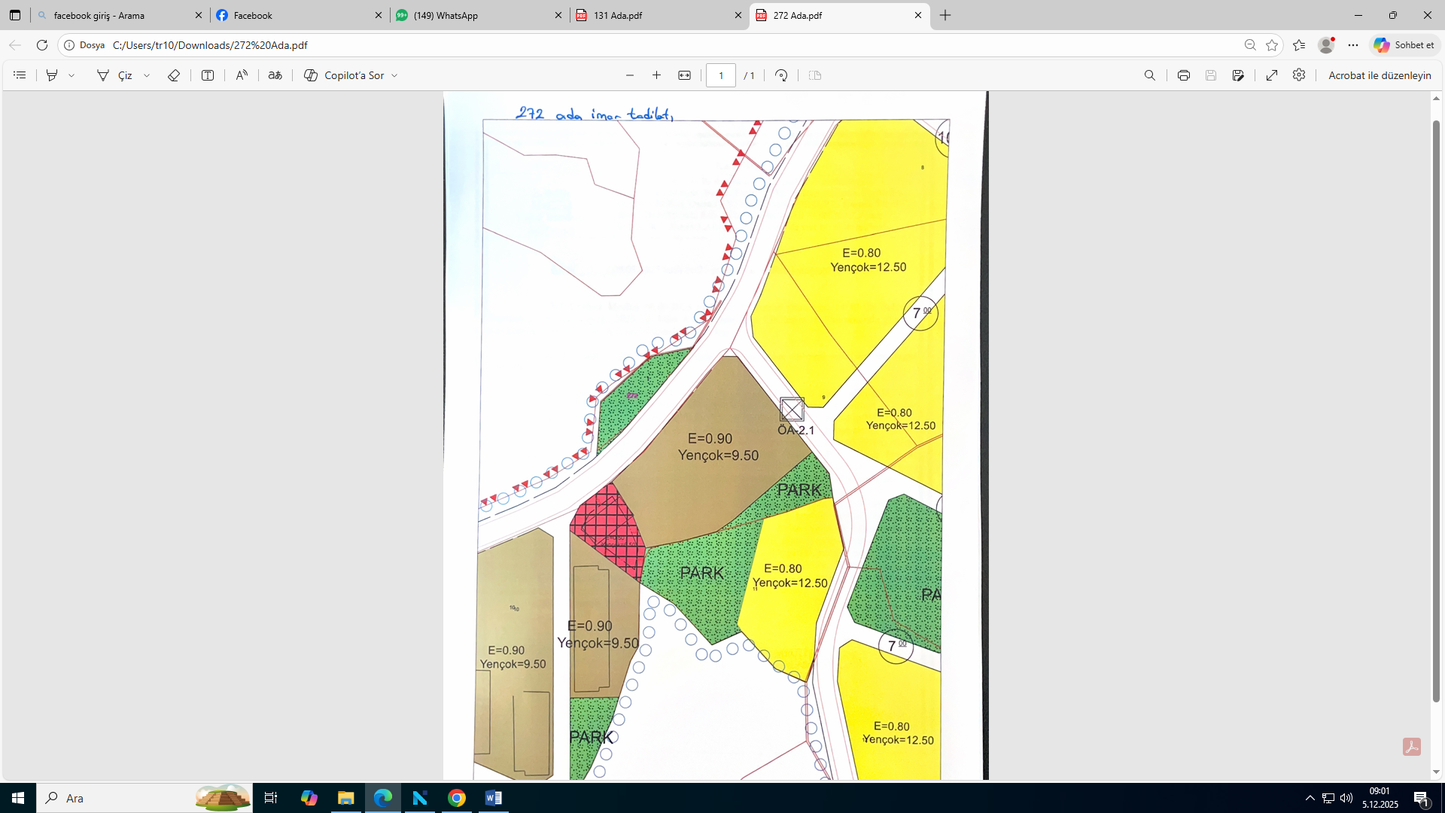

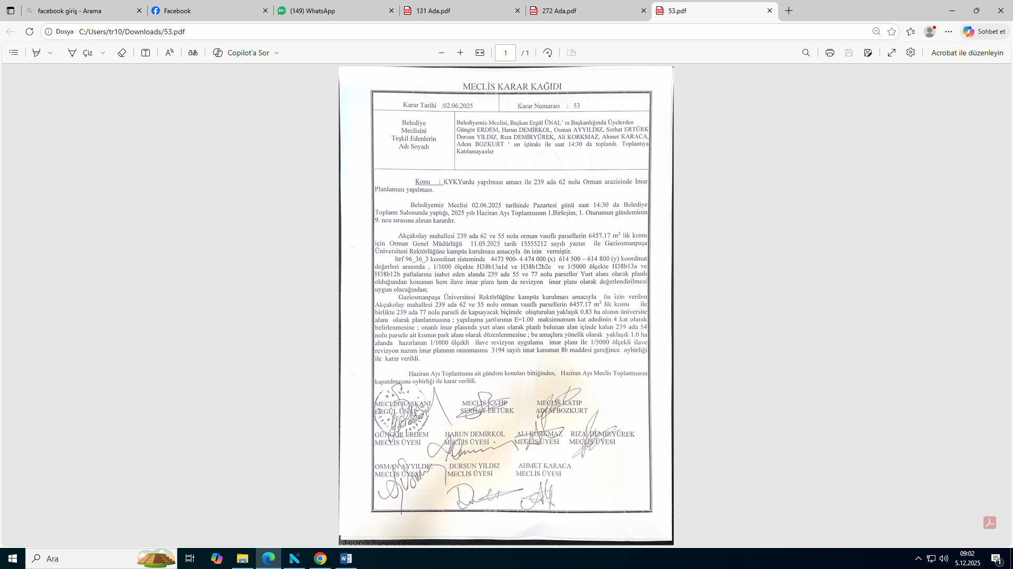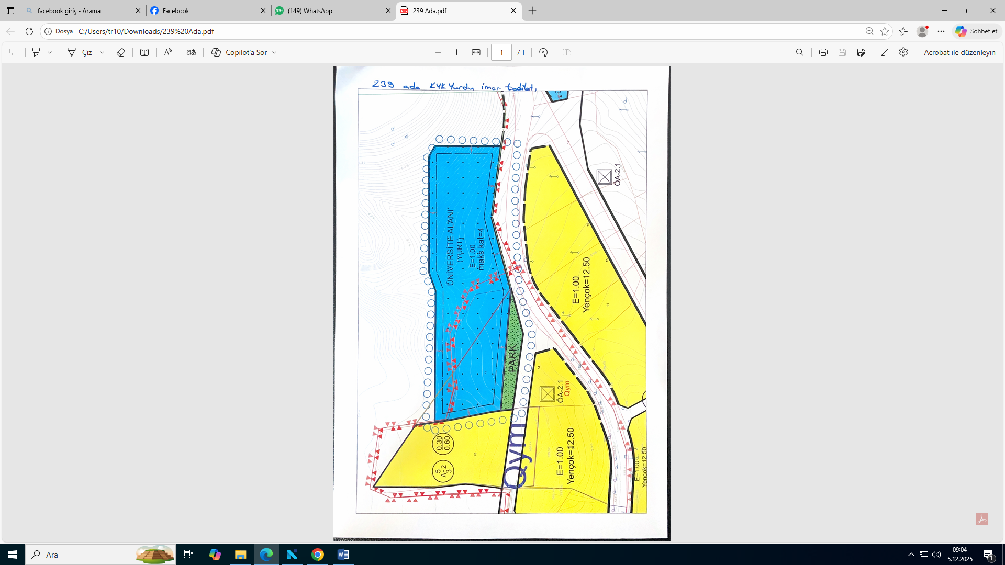

- 06.03.2025 tarihli imar tadilatı ( 06.02.2025 tarihli kararların düzenlenmesi )

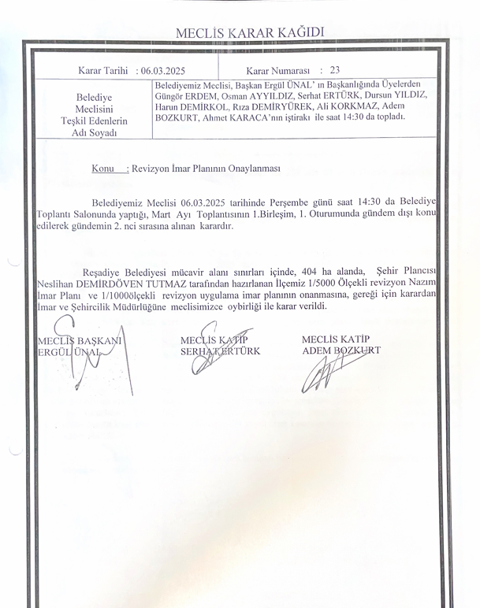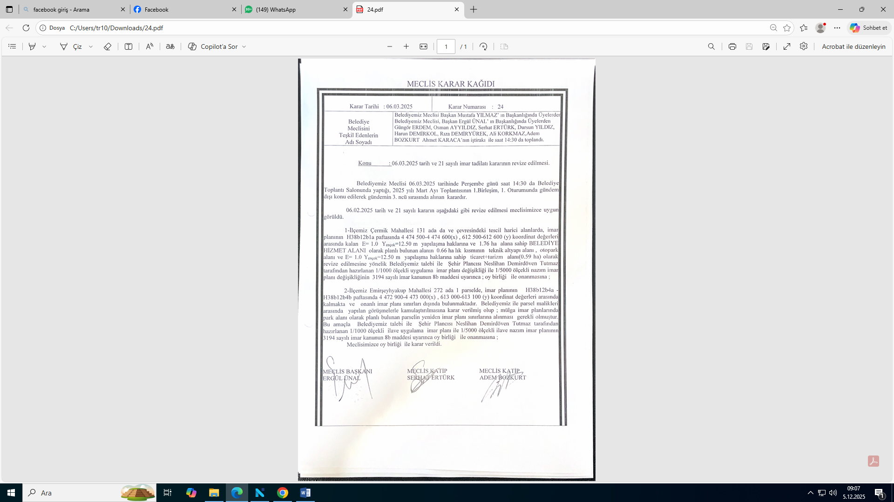
- 02.10.2025 tarihli imar tadilatları

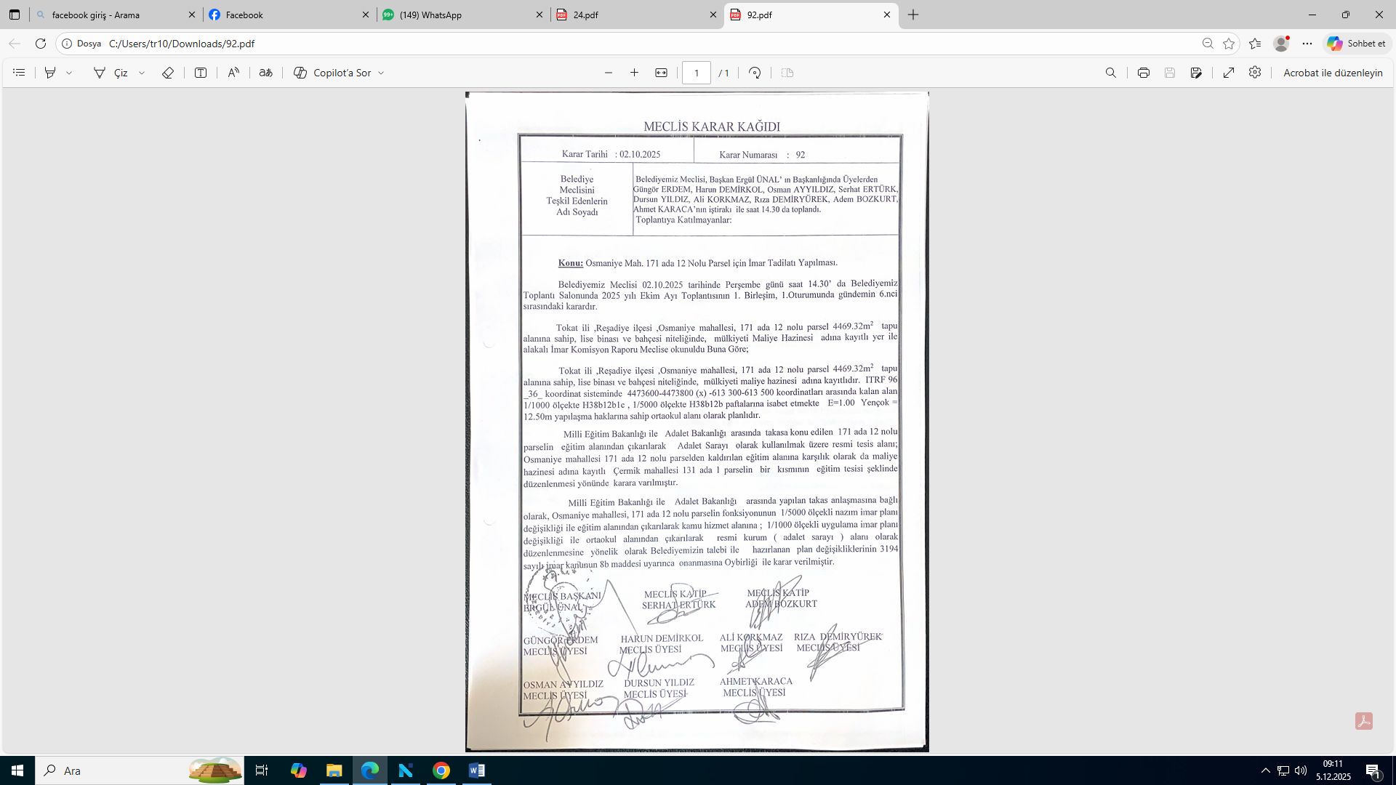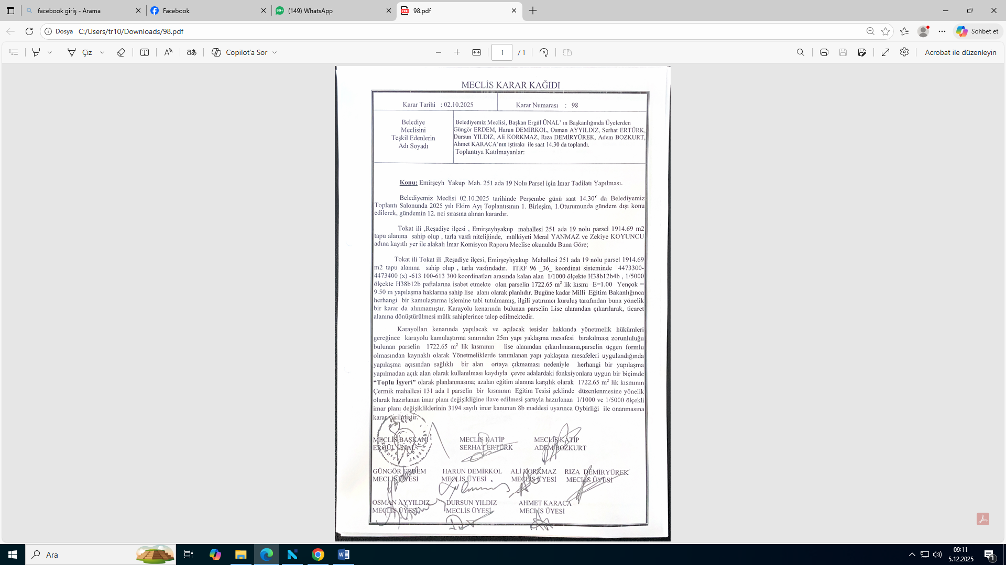

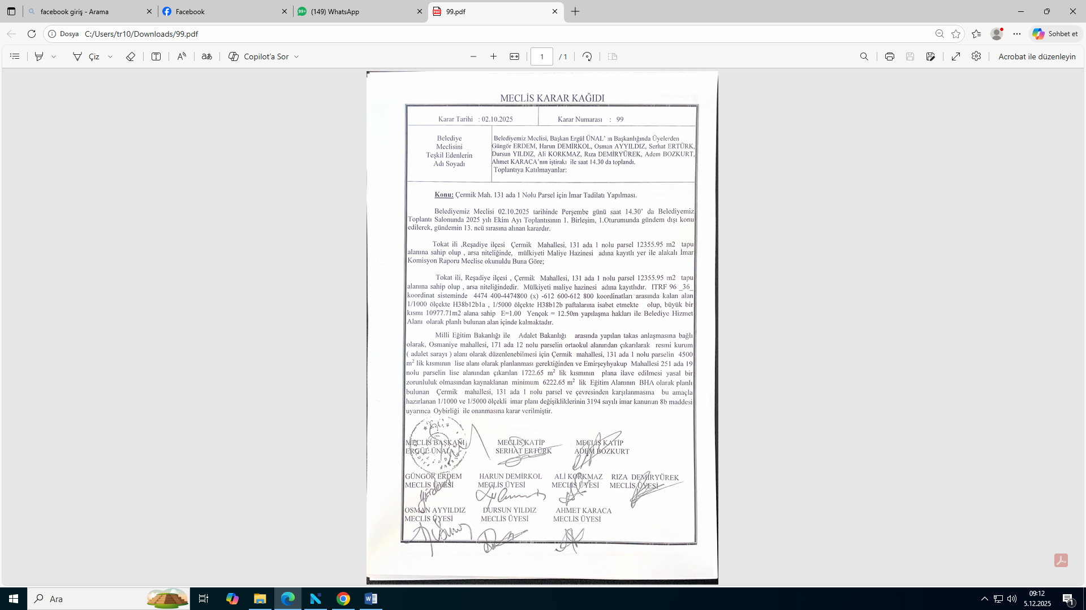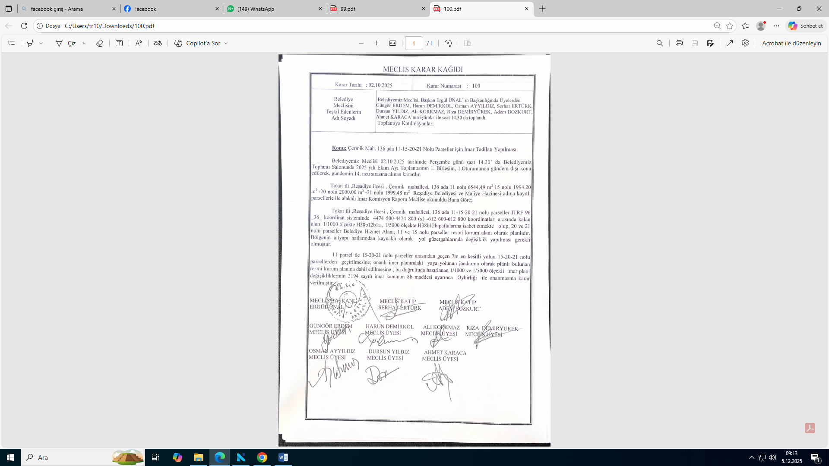

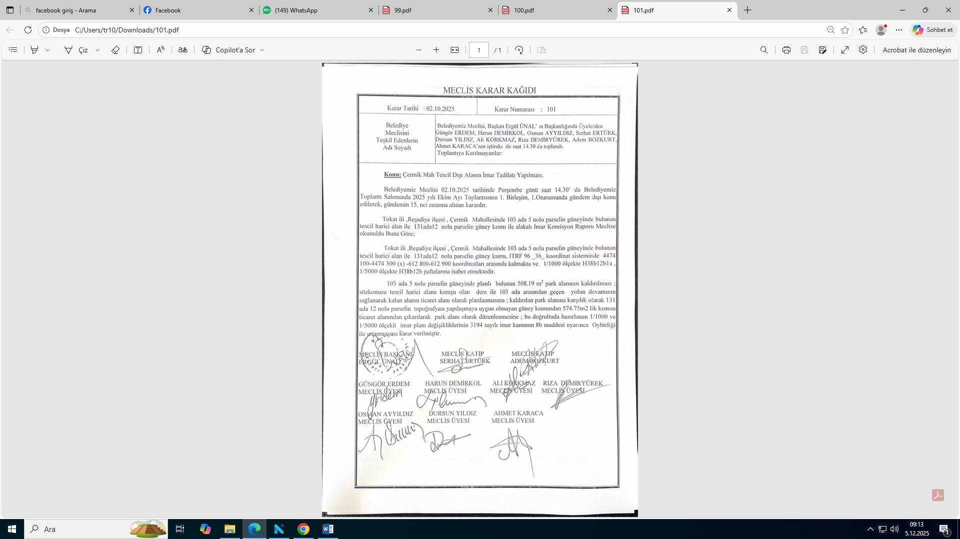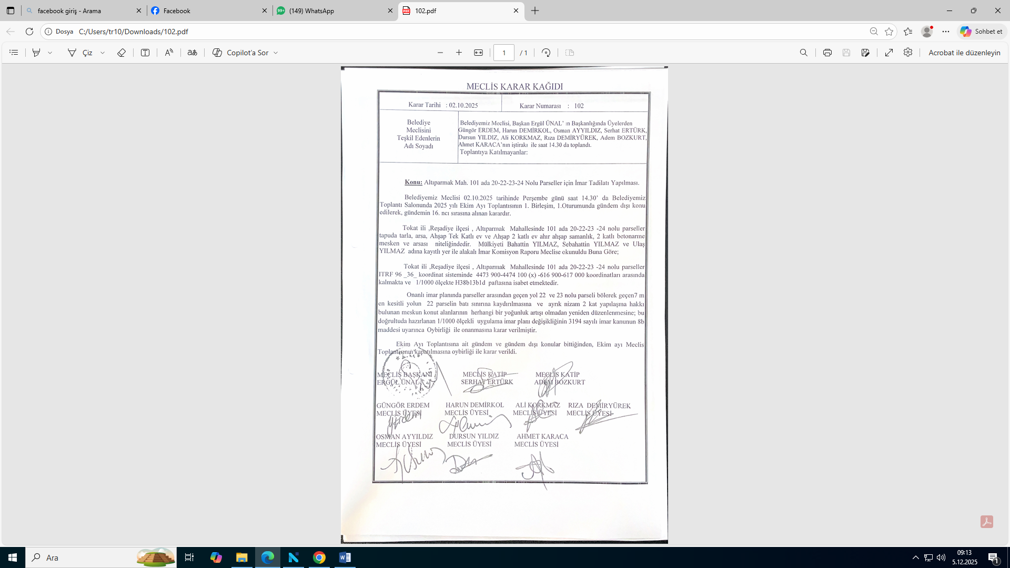

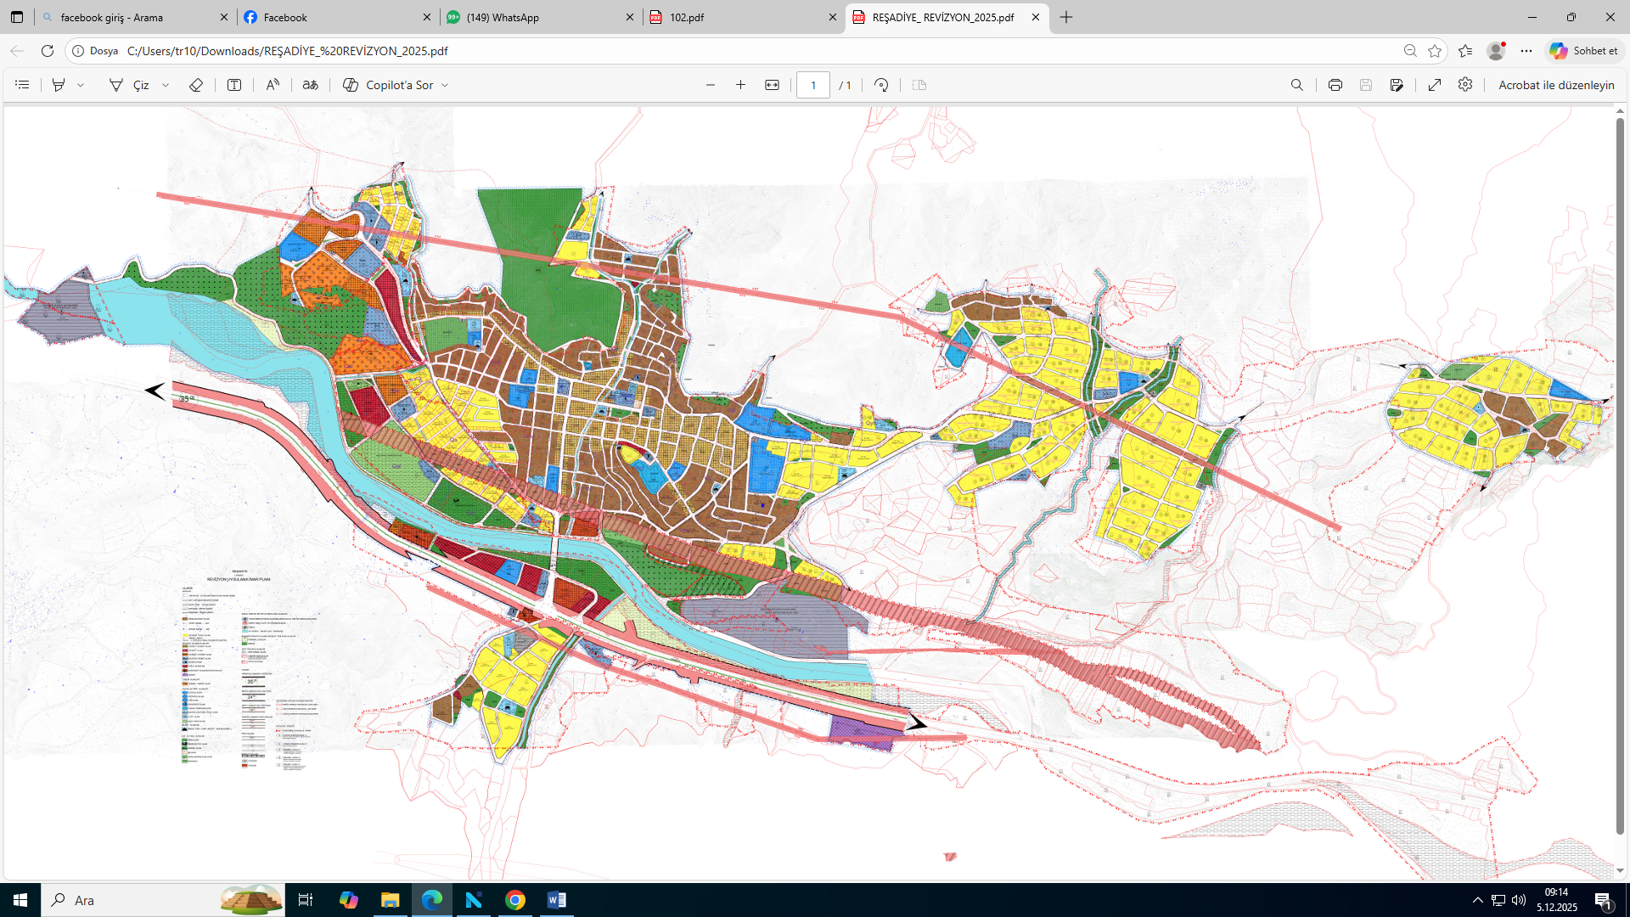

Destek Hizmetleri Müdürlüğü;
Belediyemizin tüm birimlerinin doğrudan temin satın alma işlemleri 'Talep Müzekkeresi'' ile Destek Hizmetleri Müdürlüğümüz tarafından yapılmaktadır. Personellerimizle piyasa araştırma yaparak ihtiyacı en iyi şekilde karşılanarak ürün fiyata temin edilmektedir. Müdürlüğümüzce 2025 yılı içersinde 243 mal ve 412 hizmet alımı işi olmak üzere 655 adet doğrudan temin usulü ile alım yapılmıştır.
2025 YILI DOĞRUDAN TEMİN USULÜ İLE ALIM GERÇEKLEŞEN MAL VE HİZMET YAPIM İŞİ
MÜDÜRLÜK | Mal Akım İşi |  |  | Hizmet Alım İşi |  | Yapım İşi
MÜDÜRLÜK | Adet | Tutar |  | Adet | Tutar | Adet | Tutar
Başkanlık Makamı | 85 | 2.440.426,31 |  | 114 | 3.437.449,65 | - | -
Fen İşleri Müdürlüğü | 46 | 3.484.813,43 |  | 28 | 2.044.787,41 | - | -
Temizli İşleri Müd. | 40 | 2.917.816,43 |  | 54 | 7.581.256,22 | - | -
Destek Hiz.Müd. | 6 | 83.769,00 |  | -- | -- | - | -
Park ve Bahçeler Müdürlüğü | 11 | 255.017,00 |  | 2 | 480.000,00
İmar ve Şehircilik Müd. | -- | 0,00 |  | 11 | 233.478,40 | - | -
İnsan Kaynakları Müd. | 3 | 13.835,00 |  | -- | -- | - | -
Mali Hizmetler Müd. | 6 | 79.119,00 |  | 6 | 215.356,00 | - | -
Zabıta Amirliği | 19 | 3.087.741,00 |  | 19 | 139.832,89 | - | -
İtfaiye Amirliği | 25 | 644.048,89 |  | 18 | 630.682,85 | - | -
Mezarlık ve Defin İşleri | -- | -- | -- |  | -- | - | -
Elektrik Ödemeleri | -- | -- | 159 |  | 8.208.689,00 | - | -
Yazı İşleri Müdürlüğü | 2 | 33.922,00 | 1 |  | 5.000,00 | - | -
Toplam | 243 | 13.040.511,35 | 412 |  | 14.560.911,65
Genel Toplam | 655 Mal, Hizmet ve Yapım İşi 27.601.423,00 TL.

2025 Yılında 4734 Kapsamında Yapılan İhaleler
Müdürlük | İhale  Adedi |  | İptal  Edilen |  | Sözleşme  Yapılan |  | Toplam Tutar  (Tl)
Zabıta Amirliği  1- Belediye Başkanlığı Resmi Araçlar İçin Akaryakıt Mal Alım İhalesi | 1 |  | - |  | 1 |  | 6.107.629,56
Temizlik İşleri Müdürlüğü:  1- Hizmet Aracı Alım İhalesi | 1 |  | -- |  | 1 |  | 539.000,00
Fen İşleri Müdürlüğü  1- Kamelya ve Bank Alım İhalesi | 1 |  | -- |  | 1 |  | 629.850,00
2- Parke, Bordür ve Kaldırım Taşı Alım İhalesi | 1 |  | -- |  | 1 |  | 1.870.000,00
Toplam |  | 4 |  | --- |  | 4 |  | 9.146.479,56

4734 Sayılı Kanun Kapsamında toplamda 4 adet mal alımı ihalesi yapılmıştır.

Temizlik Müdürlüğü;

1-Temizlik işleri müdürlüğü olarak ilçemiz genelinde tüm kurum, kuruluş, mesken ve iş yerleri, ilçemizin her yeri belli periyotlar halinde sinek ilaçlaması, dezenfektan yapılması sonucu cadde ve sokak yıkamaları yapıldı,
2-Haftanın her günü ilçenizin bütün mahalle ve sokakları ile Ata Küçük Sanayi Sitesi çöpleri alınmıştır.
3-Yaz sezonunda ilçe genelinde tüm kaldırımlarda oluşan ve biçilen çimlerin temizlenmesi, tüm caddelerde genel temizlikler düzenli olarak yapıldı,
4-İlçemiz sokaklarında oluşan molozların düzenli olarak toplatılması,
5-Pazartesi günü ilçemizde kurulan Pazar yerinin her hafta düzenli olarak temizlendi, yıkandı ve gerekli dezenfektan işlemleri yapıldı,
6-Cadde ve sokaklara ana arterler günlük süpürülmekte,
7-Toplanan çöplerin Erbaa katı atık birliğine nakli yapılmakta,
8-Sıfır atık yaygınlaşması ve toplum bilinçlendirme seminer ve toplantılar yapılmakta,
9-Halk sağlığı alanında yaz boyu haşere ilaçlaması yapılmış olup 200 kg granül ve 80 litre sıvı larva , 350 litre ergin insektisit ilacı kullanılmıştır.
10-2025 yılı içerisinde 158 adet sokak hayvanı ekiplerimiz tarafından toplanarak en yakın barınağa teslim edilmiştir.30 adet kedi tedavisi yapılarak tekrardan sokaklara bırakılmıştır.

İtfaiye Amirliği;
a-İtfaiye Raporları
İşyeri açma ruhsatı itfaiye uygunluk raporu : 24
b-Yapılan Hizmetler
Baca temizliği 20
İlçemiz park, bahçe ve yeşil alanların sulanması 63
Yol kenarında ki ağaçların sulanması 10
Cadde ve sokakların düzenli yıkanması: 130
Pazar yerinin yıkanması: 52
c-Ücretli Yapılan Hizmetler
Özel hizmetler 2
d-Tatbikat ve Eğitim Hizmetleri
1-Tatbikat (Kurum ve Özel Şirketler) 6
(KYK Kız Yurdu, Gençlik Merkezi, Atatürk Ortaokulu, Reşadiye Devlet Hastanesi, TEİAŞ, MUTAŞ)
2-Eğitim ve Tanıtım 1
(Reşadiye Ana Okulu)
e-Müdahaleler
Bina Yangınları: 12
Araç Yangını: 5
Trafik Kazası 19
Boğulma Vakası 1
Arazi Yangını 10
İntihar Vakası 6
Samanlık Yangını 1
Orman Yangını Destek 18
Zabıta Amirliği;
1-Ulusal Bayramların tertip ve düzeni Zabıta Amirliğince yapılmaktadır. Ulusal bayramlarda işyerlerinin bayrak asmaları, protokol yerinin düzenlenmesi ve ses düzeninin kurulması Zabıta nezaretinde yapılmaktadır.
2-İlçemizde pazar yerinin kurulması ve denetlenmesi yapılmaktadır. İlçemiz dışından ve ilçemizden gelen seyyar satıcıların Pazar yerine düzenli bir şekilde kurulması Zabıta nezaretinde yapılmaktadır.
3-Esnafların terazilerinin damga ve kontrolü yapılmaktadır. İlçemizde terazisi bulunan terazilerinin, damga kontrolü için Belediyemizin Terazi Ayar Memuru ile beraber damga ve kontrolü yapılmaktadır.
4-İlçemiz mezarlığının tertip ve düzeni Zabıta Amirliğimizce yapılmaktadır. Mezarlığımızı düzenli ve temiz tutmak için çalışmalarımız devam etmektedir. Defin İşlemleri yapılmaktadır. İlçemiz halkına Cenaze Taşıma aracı 370 merhum’ merhume taşınmıştır. Köyler dahil) , 2 adet cenaze alan morgumuzla ve cenaze yıkama hizmetleri vermektedir. 2025 Yılında 51 Merhum şehir mezarlığımıza defnolunmuştur.
5-İlçemiz esnaflarından ilan ve Reklam vergisi ve Terazi Damga Geliri Ölçü ayar Memuru tarafından alınmaktadır. İlan ve Reklam Vergisi olarak 2025 yılında 197.758,95 TL Terazi Damga Geliri olarak 2025 yılında 2.000,00 TL alınmıştır.
6-İşgaliye geliri Zabıta tarafından alınmaktadır. İşgaliye geliri olarak 2025 yılında 389.674,29 TL alınmıştır.
7-Otobüs Terminali Otobüs Çıkış Ücretleri Zabıta tarafından alınmaktadır. Otobüs Terminali geliri olarak 2025 Yılında 214.253,32 TL alınmıştır.
8-İşyeri Açma ve Çalışma Ruhsatları Zabıta tarafından verilmektedir. İlçemizde yeni işyeri açan 23 Adet işyerine Ruhsat verilmiş ve 116.236,60 TL Gelir sağlanmıştır. Yasal süresi içinde bu işyerlerine tutanakları tutulmuştur.
9-Belediyemiz Zabıtasınca 2025 yılında 7 Adet Tespit Tutanağı düzenlenmiştir.
10-Belediyemiz Zabıtasınca 2025 yılında 0 Adet İdari yaptırım karar tutanağı düzenlenmiştir.
11-Belediyemiz Zabıtasınca kaçak inşaatların imar ve şehircilik müdürlüğünce beraber kontrol edilip kaçak inşaat yapımına engel olunmaktadır.
12-Belediyemiz Zabıtasınca dilencilikle mücadele etmektedir. İlçemiz dışından gelen dilenciler ilçemiz dışına çıkmaları sağlanmaktadır.

Park ve Bahçeler Müdürlüğü;
Park ve Bahçeler Müdürlüğü personeli ilçemizde ağaç budama, kirli ve şekilsiz bitenotların temizlenmesi, parklarda bulunan oyun gruplarının tamiri ve değişimi, yol temizleme, ekilen fidanların sulanması, boya ve tamirat işleri, oyun parklarında güvenlik önlemleri alma, kaldırım boyama, çim ve çiçek ekimi, ilçe mezarlığı bakım, temizlik ve onarım işleri, yol yıkama, kaldırım onarımı, asfalt çalışmalarına yardım ve mahallelere oyun parkı kurma gibi faaliyetlerde bulunmuştur. 15 Temmuz parkı çevresinde temizlik çalışmaları yapıldı. İlçemiz Çermik Mahallesi Ahmet Yesevi Caddesi’nden başlanarak Osmaniye Mahallesi Ertuğrul Gazi Sokak olmak üzere ot biçme ve çevre temizliği yapıldı. Osmaniye Mahallesi Necip Fazıl Sokak’ta ağaç budama ve temizlik çalışmaları, ilçemiz girişinde bulunan adaların çim biçme ve temizleme çalışmaları, Termal otel içerisinde bulunan çimlerin biçilmesi, çiçekleri bakımı, ekilen fidanların bakımı gibi faaliyetlerde bulunuldu. İlçe mezarlığında kuruyan ağaçların kesimi, yabani ot ve ağaçların temizlenmesi yapıldı. Akçakolay Mahallesi mezarlık yolunda ağaçların dalları araçların geçmesini engelliyordu. Hepsi budanıp yollar açıldı. İlçemiz girişindeki kaldırım bordürleri, adaları etrafındaki bordürler giriş köprüsüne kadar boyandı. Çermik Mahallesi Bilge Kağan Sokak yol kenarında otel yolu altında bulunan alanın temizliği ve tesviyesi yapıldı. İlçemiz Kurtuluş Mahallesi ara sokaklarında temizlik çalışmaları yapıldı. 15 Temmuz Parkı çim biçme, yaban ot temizliği ve çiçeklerin, fidanların bakımı yapıldı. Oyuncakların tamiri ve yenilenmesi çalışmaları yapıldı. Alparslan Türkeş Parkı çim biçme, çiçek ve fidan bakımı yapıldı. Yavuz Sultan Selim Caddesinde vatandaşın evine dayanan ağaç itfaiye yardımı ile talep üzerine budandı. Ahmet Yesevi Caddesinde bulunan ve kurumuş fidanların yerlerine yenileri dikildi. İlçemiz emniyet binasının bahçesi ot biçme ve temizlik çalışmaları tarafımızca yapıldı. Belediyemize ait olan anaokulu ve kreşe ait bahçede ot biçme, temizlik çalışmaları ile çiçek ve fidan bakım çalışmaları yapıldı. Yine ilçemizde bulunan okulların bahçelerinde ot biçme, temizlik ve bakım onarım çalışmaları yapıldı. İlçemiz otogarın etrafında bulunan yabani otların temizliği, çiçeklerin, fidanların ve çimlerin bakımı yapıldı. Turgut Reis Caddesi temizlik çalışmaları yapıldı. İlçemiz çeşitli sokak ve caddelerinde temizlik çalışmaları yapıldı. İlçemizde bulunan camilerin bahçelerin temizlik ot biçme çalışmaları yapıldı.

Reşadiye Belediyesi Personel Limited Şirketi;
Banka Bakiye bilgileri | 2.910,76
Alıcılar | 27.394.306,39
Satıcılar (Borçlar) | 126.397,84
Vergi Borç | 2.167.110,50
SGK Prim borç tutarı | 17.700.772,95
Toplam Gelir | 25.988.714,75
Personel Hizmet Geliri | 25.988.714,75
Personel Gideri | 24.522.022,79
Personel Borçlar | 1.015.896,36
Toplam Gider | 25.037.290,63
Toplam Gelir | 25.988.714,75
2023 Yılı Zararı | 951.424,12
Çalışan Personel | 25

Reşadiye Kültür Turizm Temizlik Enerji Gıda Hayvacılık Nakliye Sanayi ve Ticaret Limited Şirketi;
01/01/2025 & 31/12/2025 Dönemi termal otel bünyesinde toplam 21.577 kişi misafirimiz olmuştur. Misafirlerimizin 7.658’i konaklama, 10.457’si kür merkezi, 3.462’ si ise aqua parkımızdan faydalanmış ilçemize yerli ve yabancı turist girmesini sağlayarak ilçemizin ve belediyemizin turizm alanında gelişmesine önemli katkı sağlamıştır.
Termal otel bünyesinde çalışan personellerimizin gerekli eğitimleri ve belgeleri tamamlanmış ve hizmet sektöründe oldukları için daha özverili olmaları konusunda çeşitli konferanslar verilmiştir. Mevcut personel sayısı güncel olarak 20’dir.

Şirketimizce yürütülen faaliyetler aşağıda yer almaktadır.
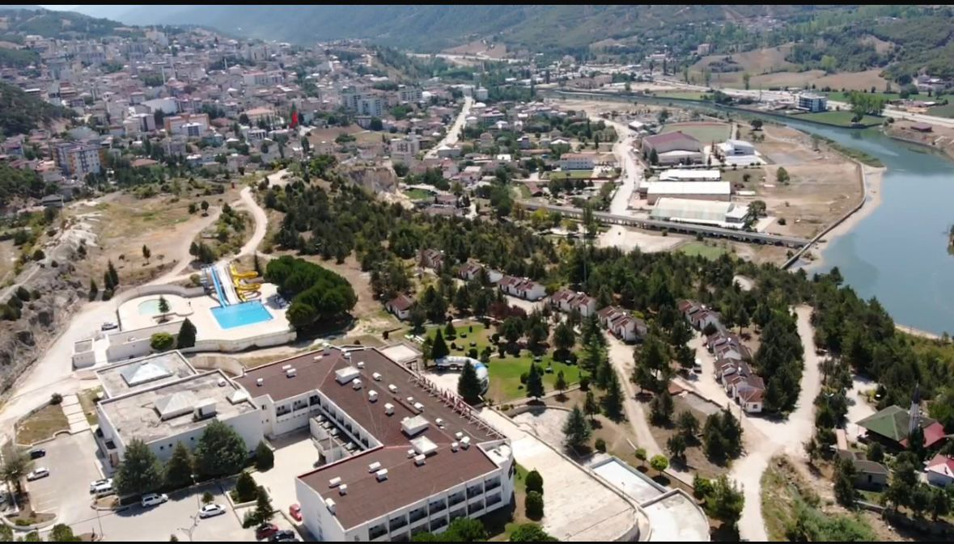
TERMAL OTEL GENİŞ AÇI OBJEKTİF 2025
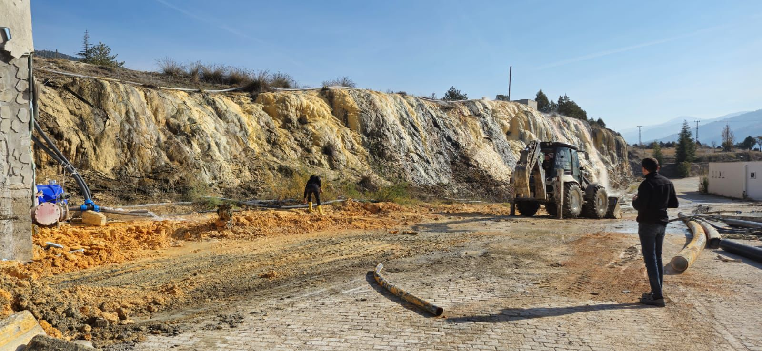
TERMAL OTEL TRAVERTERLERİN YAPIMDAKİ İNŞAAT ÇALIŞMASI-2025

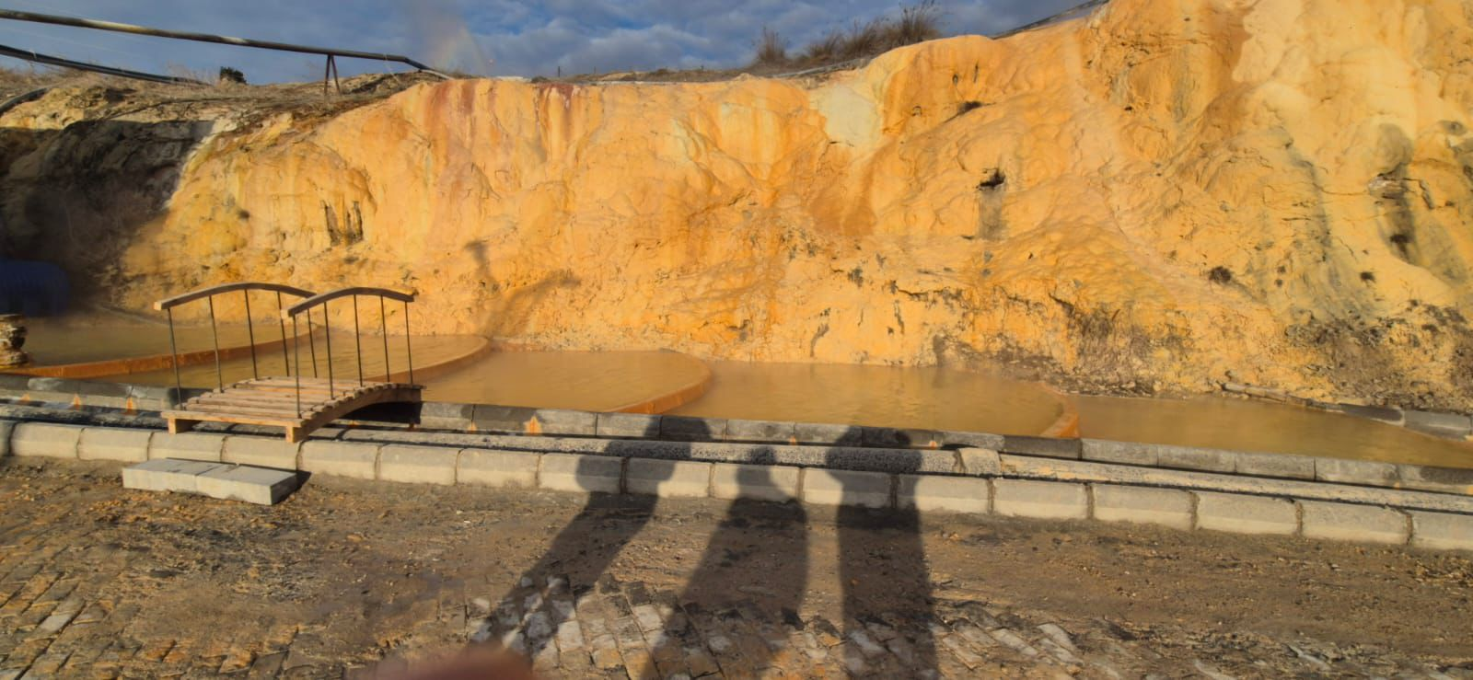
TERMAL OTEL TRAVERTERLERİN ÇALIŞMA SONUCU YAPIM AŞAMASI-2025

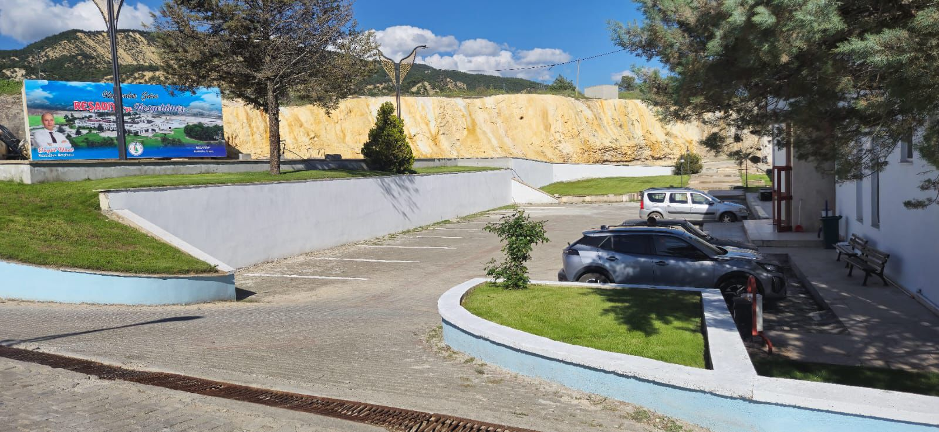
TERMAL OTEL KÜR MERKEZİ ÇEVRE DUVARLARI BOYAMA VE ÇEVRE DÜZENELEME ÇALIŞMASI SONRASI YAPIMI-2025
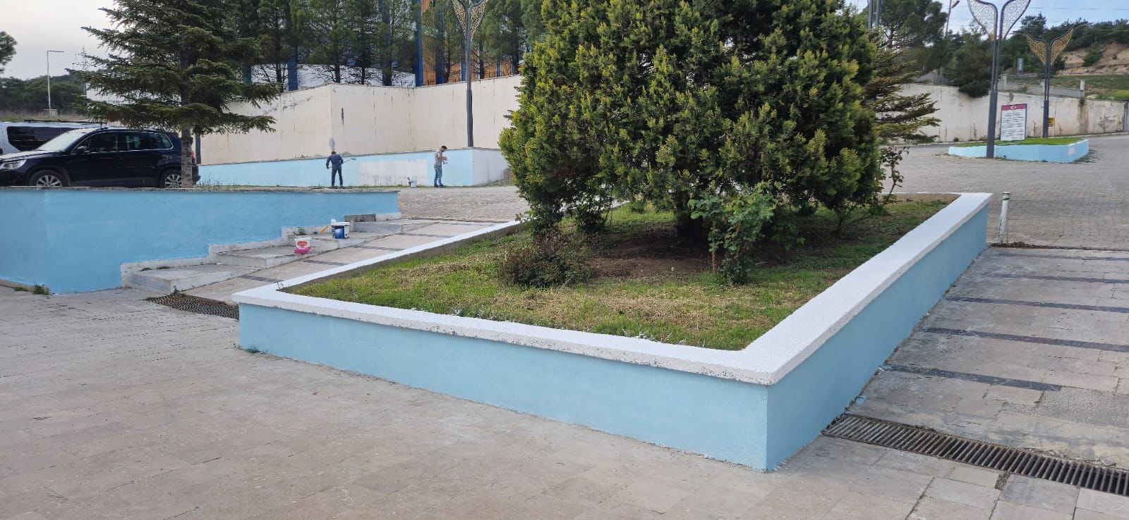
TERMAL OTEL DIŞ DUVAR BOYAMA ÇALIŞMASI VE YAPIMI-2025
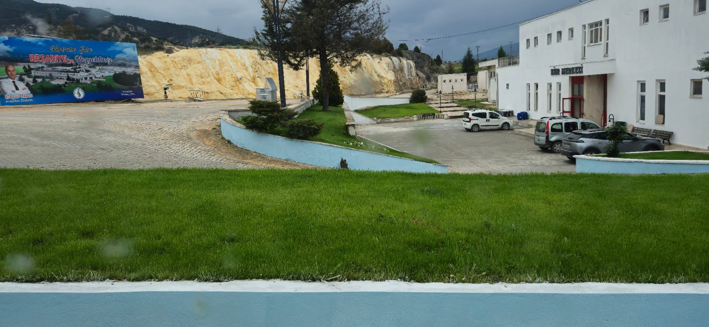
TERMAL OTEL KENAR BOYAMA İŞLEME YAPIM SONRASI-2025
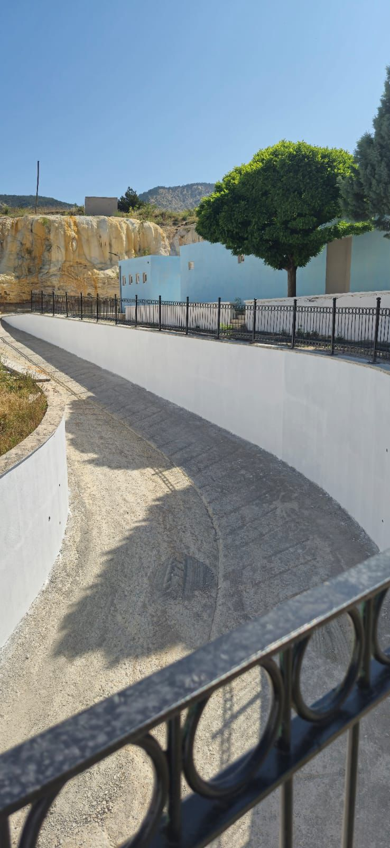
TERMAL OTEL ARKA TARAF DUVAR ÜSTÜ DEMİR KORKULUK ÇALIŞMASI YAPIMI-2025
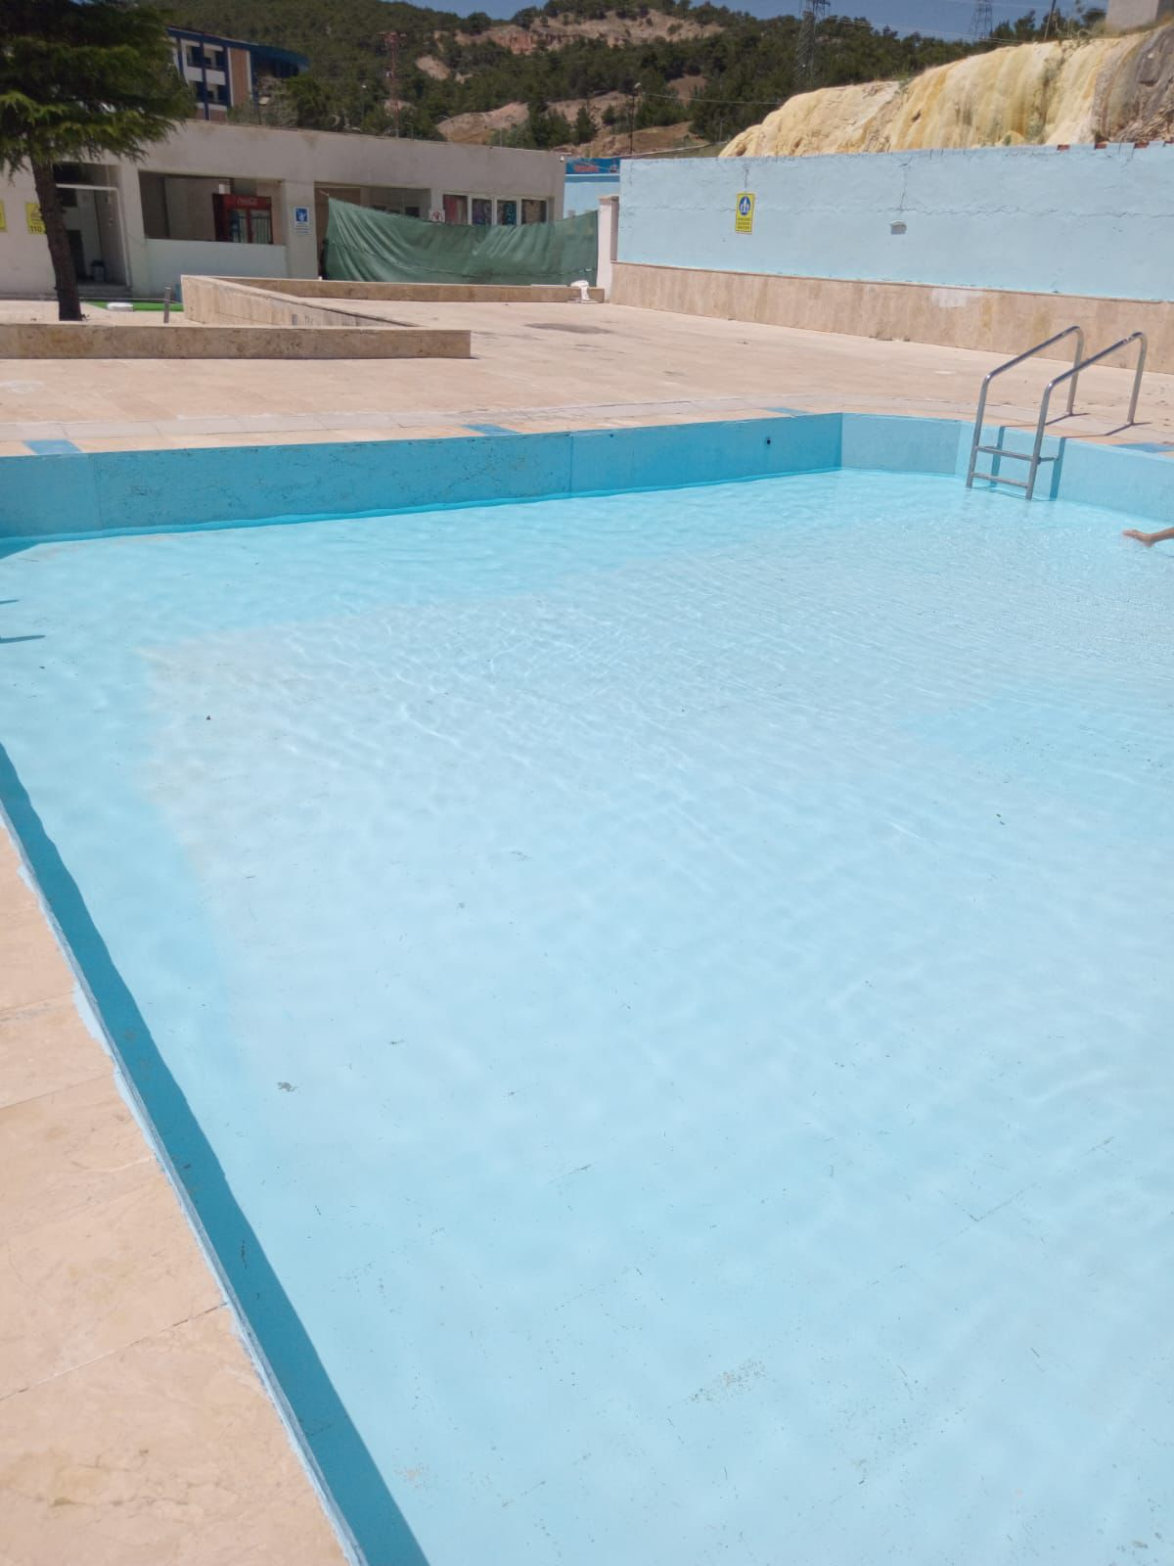
TERMAL OTEL ÇOCUK HAVUZU BOYAMA TADİLAT SONRASI ÇALIŞMA YAPIMI-2025
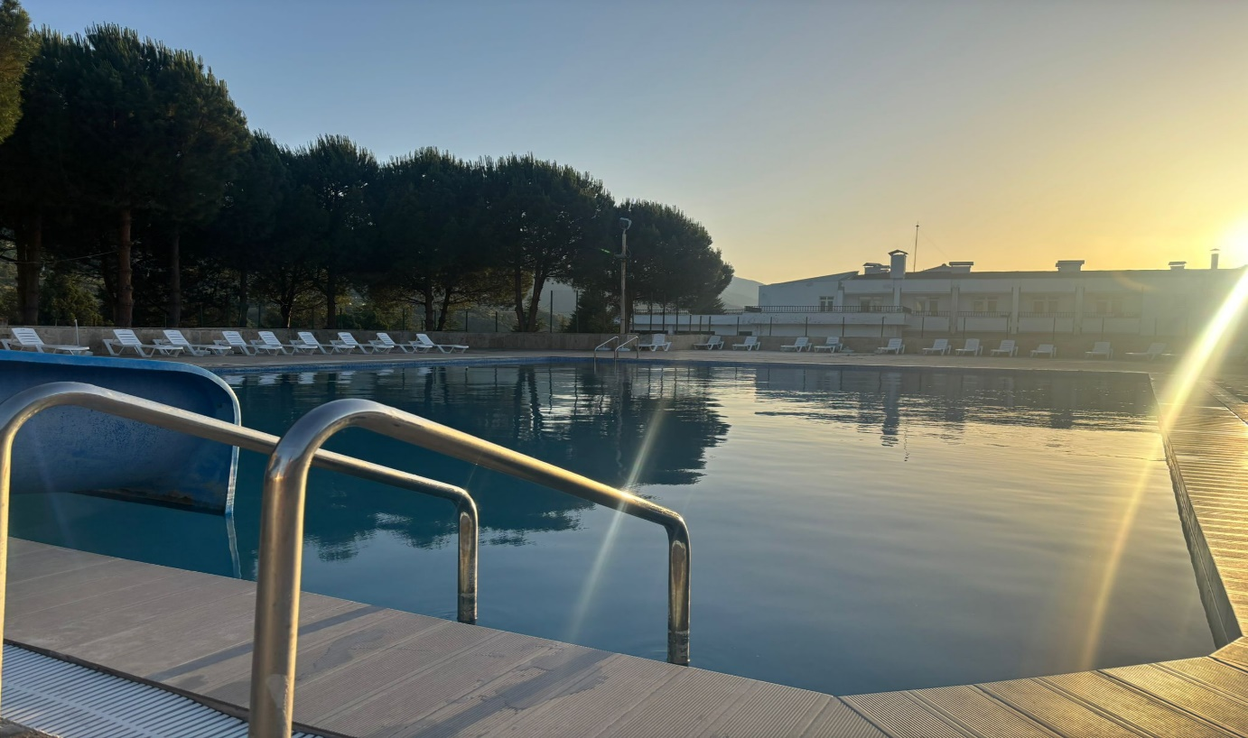
TERMAL OTEL AQUA PARK YÜZME HAVUZU ÇALIŞMA SONRASI YAPIMI-2025
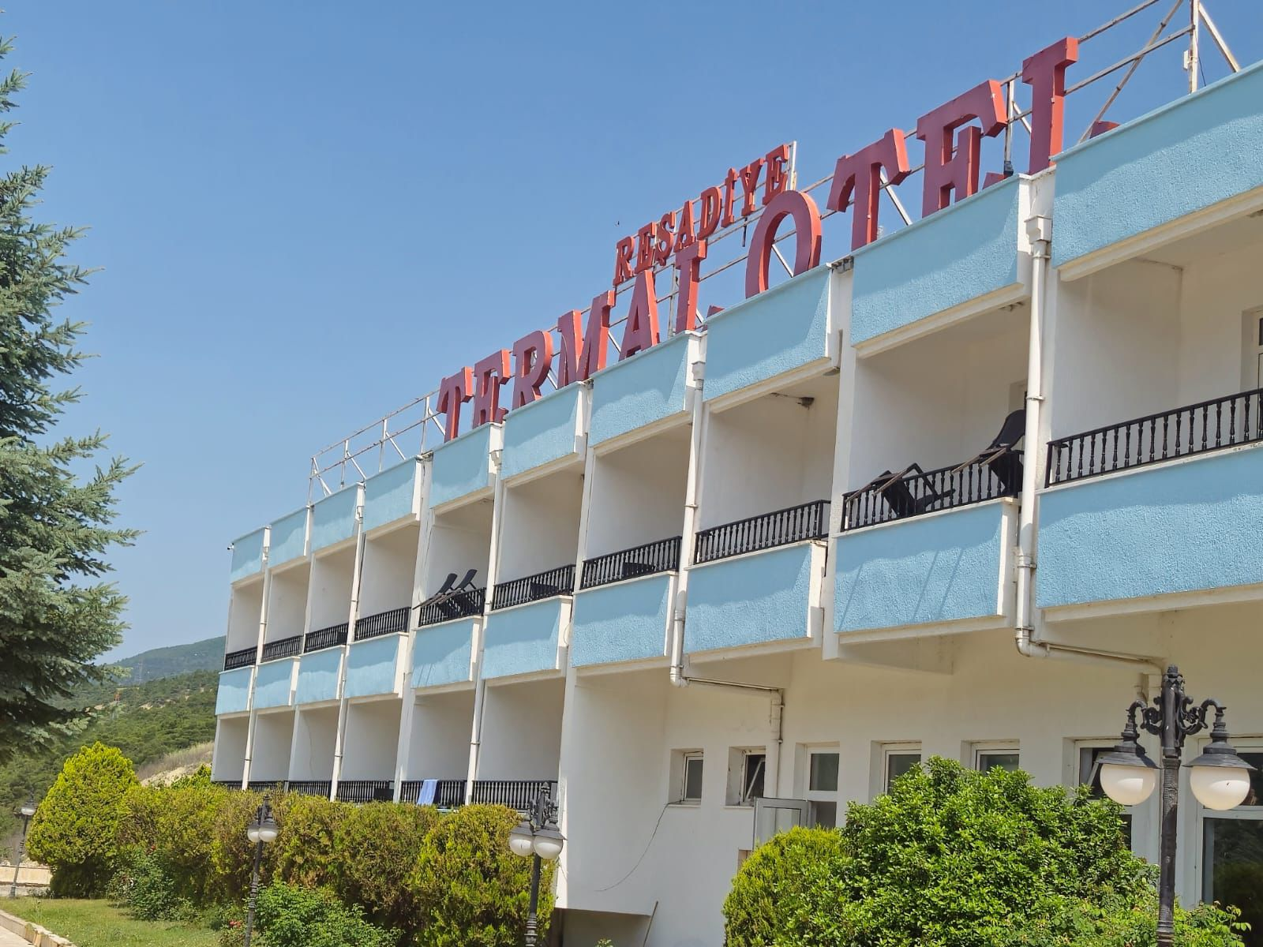
TERMAL OTEL BOYAMA ÇALIŞMASI YAPIM SONRASI-2025
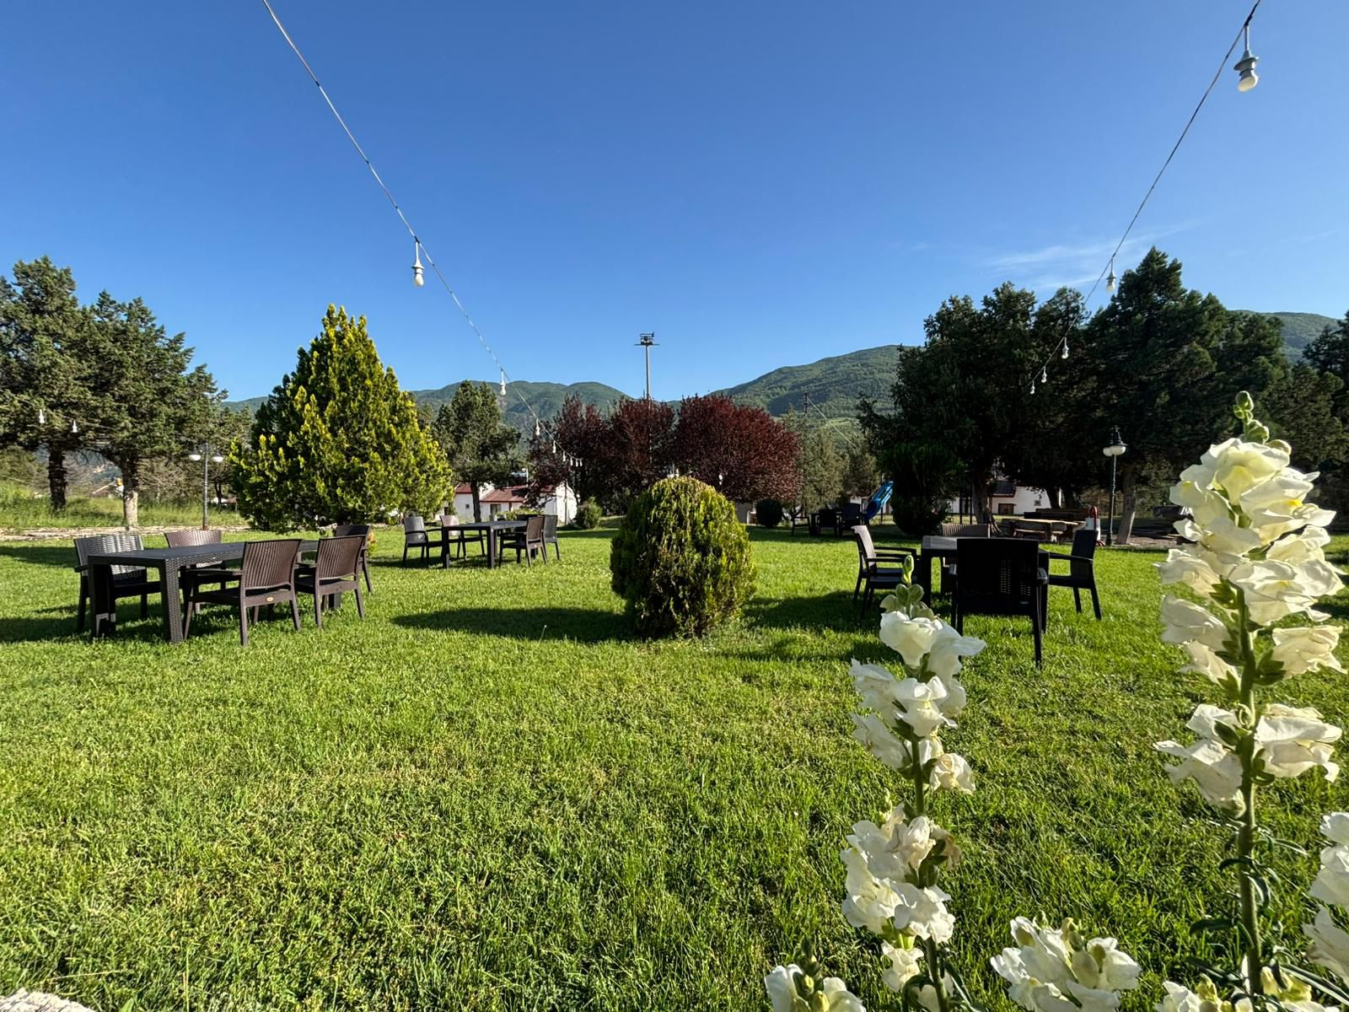
TERMAL OTEL BAHÇE VE ÇEVRE DÜZENLEME-2025
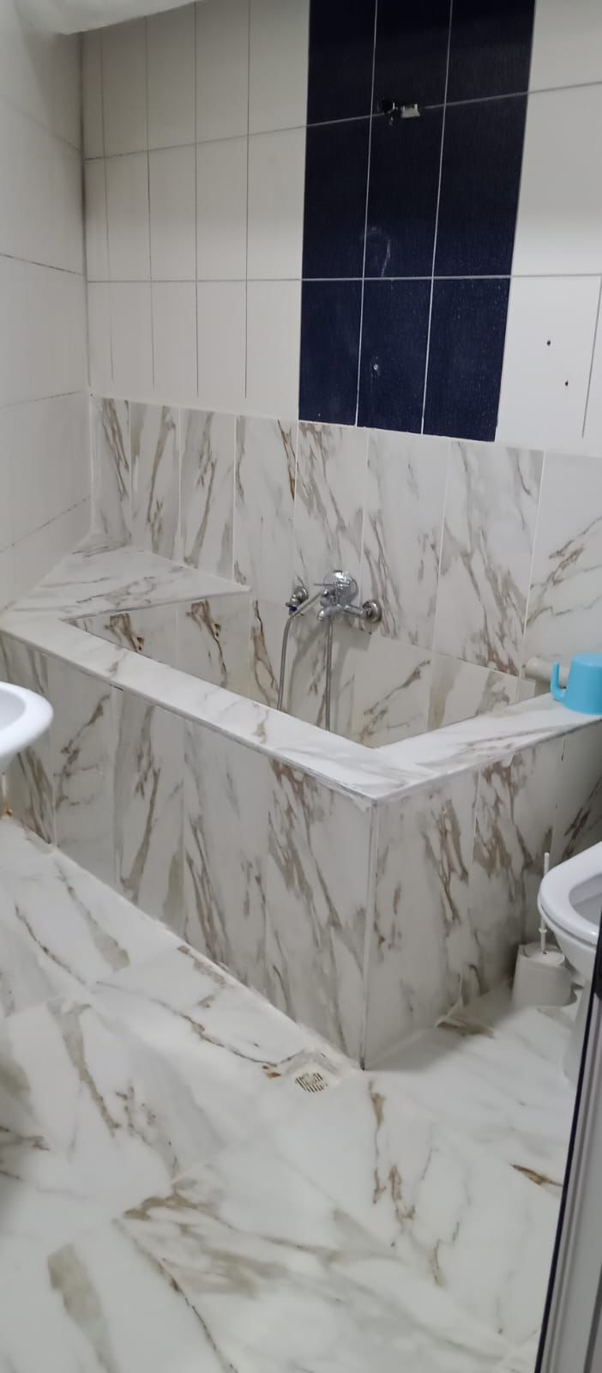
TERMAL OTEL ODALARI BANYO BATARYALARIN DEĞİŞİM SONRASI-2025
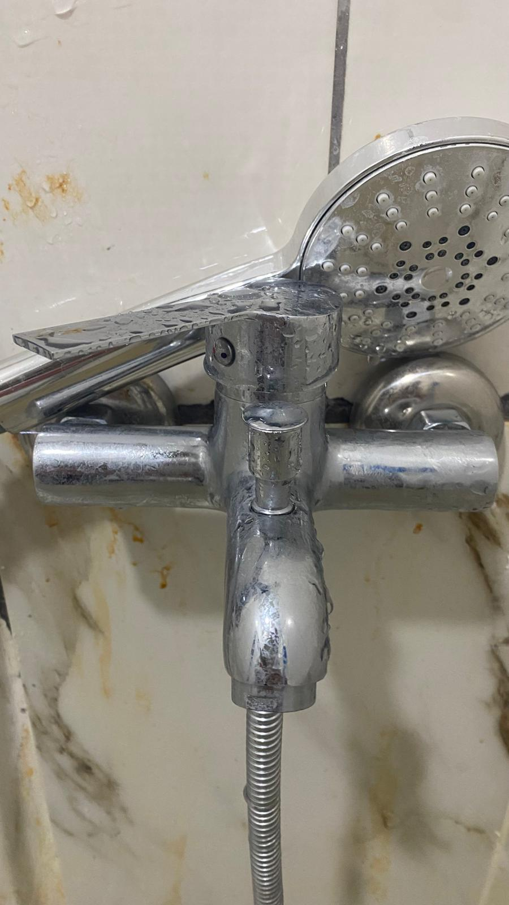
TERMAL OTEL ODALARDAKİ BATARYA DEĞİŞİM SONRASI-2025
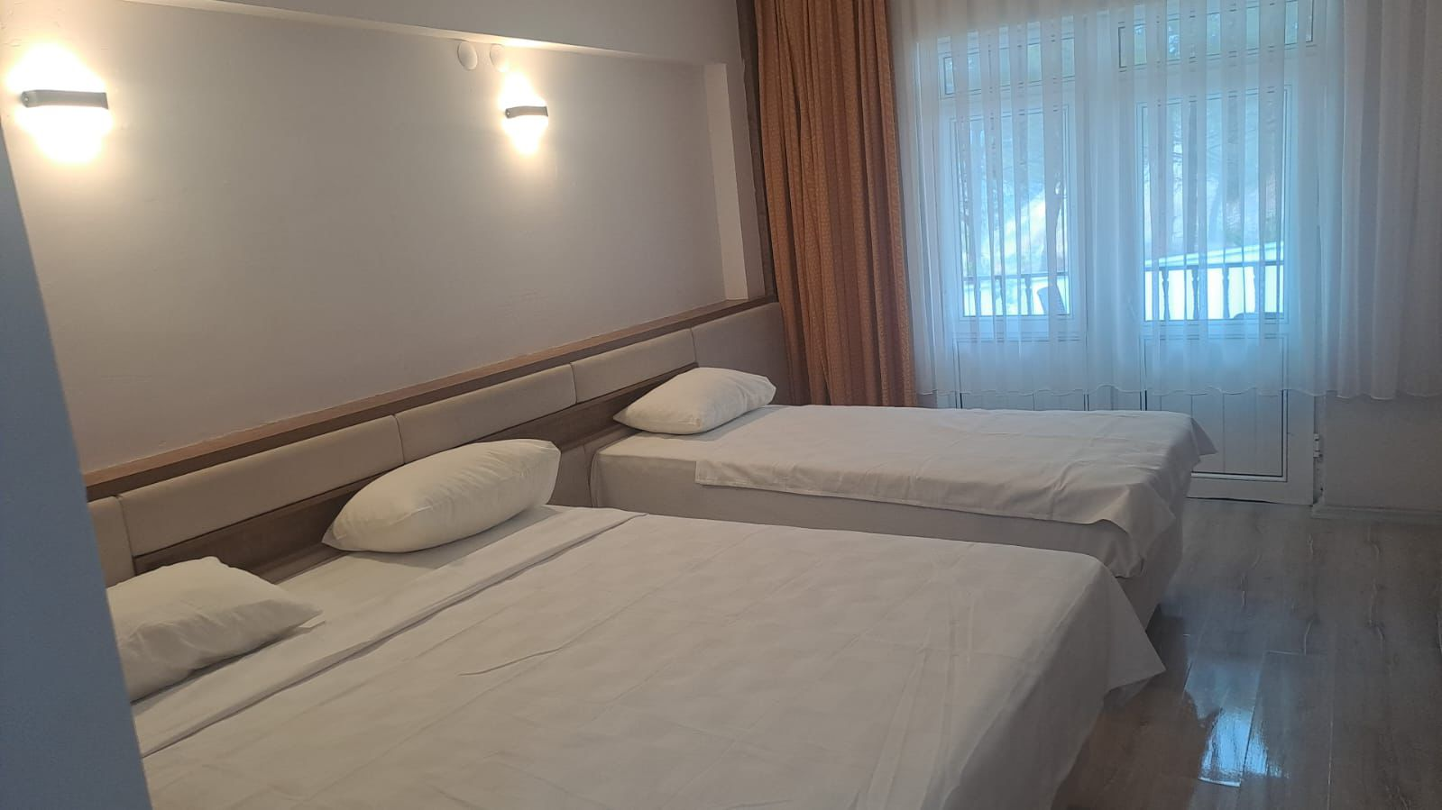
TERMAL OTEL ODALARDAKİ YATAKLARIN DEĞİŞİM SONRASI-2025

Kasa bilgileri | 5.046,60
Banka Bakiye bilgileri | 64.977,56
Satıcılar ( Borçlar ) | 5.004.871,53
Vergi Borç | 603.678,28
SGK Prim borç tutarı | 12.716.955,93
Toplam Gelir ( Yurtiçi Satışlar ) | 18.190.827,99
Personel Hizmet Geliri | 2.148.940,00
Sosyal Tesis Giriş Ücreti | 418.416,67
Zinav Gölü Yemek Geliri | 202.826,08
Zinav Gölü Market Geliri | 200.000,00
Zinav Gölü Tekne Turu | 0.00
Kaplıca Suyu Kira Bedeli | 0,00
Termal Otel Konaklama | 9.878.213,44
Termal Havuz- Kaplıca Banyo | 3.601.695,30
Kreş Ve Aktivite Salonu | 1.740.736,50
Personel Gideri | 19.166.688,30
Personele Borçlar | 3.571.753,64
Toplam Gider | 30.663.866,23
Zinav Gölü Tabiat Parkı Gideri | 2.716.741,28
Termal Otel Gideri | 23.973.251,86
Kreş Ve Aktivite Salonu Gideri | 3.973.873,09
Muhtelif Gideri
Çalışan Personel | 92
2025 Yılı Zararı | 12.473.038,24
Proje Koordinatörlüğü;

İlçemizin bulunduğu coğrafi konumu itibari ile tarihi, kültürü, ekonomisi ile bütünleşmiş, sahip olduğu doğal ve kültürel zenginlikleri ve değerlerini yaşatarak gelecek nesillere miras bırakan, gelişen ve yaşam standartları sürekli artan bir ilçe olmak için çağdaş, insan odaklı hizmet sunan, halk ile bütünleşmiş, güvenilir, yerinde yönetim anlayışını yerleştirmiş, hizmet sunumunda kaliteyi esas alan ve sosyal belediyecilik ilkesiyle hareket ederek, ihtiyaca duyarlı olarak, her türlü olumsuzluğu da bertaraf ederek ve geleceğe yönelik çalışmaları esas almakla birlikte İlçemizin tarihi, doğal ve kültürel zenginlik değerlerinin yaşatılması ve gelecek nesillere miras bırakılması için gerekli çalışmaların yapılarak Projelerimizin hazırlanması, sunulması ve takibinin yapılmasıdır.

PROJELER:

1-Reşadiye Kaplıca Travertenleri Projesi (Doğu Karadeniz Kalkınma Ajansı),

Belediyemiz; Reşadiye Kaplıca Travertenleri Projesi ile Termal kaynakların kullanılması, sağlık turizminin geliştirilmesi, turizm sezonunun uzatılması ve turizmin çeşitlendirilmesi için sağlık ve turizmi desteklenmesi amacıyla gerekçelendirilmiştir.

Reşadiye Kaplıca Travertenleri Projemiz tüm vatandaşlarımızın sağlıklı bir şekilde Jeotermal Doğal Kaynak Suyumuzdan yararlanmasını sağlamak için hazırlanmıştır.

Proje kapsamında geliştirilen faaliyetler, başta potansiyel termal faydalanıcıları olmak üzere tüm vatandaşların ihtiyaç ve taleplerine göre tasarlanmıştır. Tüm birey ve toplumsal kesimlerin ayrımsız olarak mevcut ekonomik, sosyal, kültürel ve kurumsal fırsatlara erişebildiği ve hiçbir kesimin herhangi bir nedenden ötürü dışlanmadığı dolaylı yoldan da olsa dışarıda kalmadığı bir toplumsal çerçeve ile elde edilmesi amaçlanmaktadır.

Projemiz ile birlikte tüm turistlerin ilçemize gelmesi hedeflenmiştir. Kaplıcalarda konaklama ve sağlık turizmi ile hem şifalı sulardan yararlanılması hem de doğa turizmi yapılması hedeflenmiştir.

Ülkemizde yer alan diğer termal turizm bölgelerindeki otel yatırımlarının aksine yerli ve yabancı turistlere hitap etmesi ve 12 ay sürdürülebilir bir turizm alternatifi sunması ilçemiz açısından önem arz etmektedir.

Projemizin; planlanması, tasarlanması ve projelendirme işlemleri sonucu yaklaşık maliyeti 23.669.540,00 TL’dir.
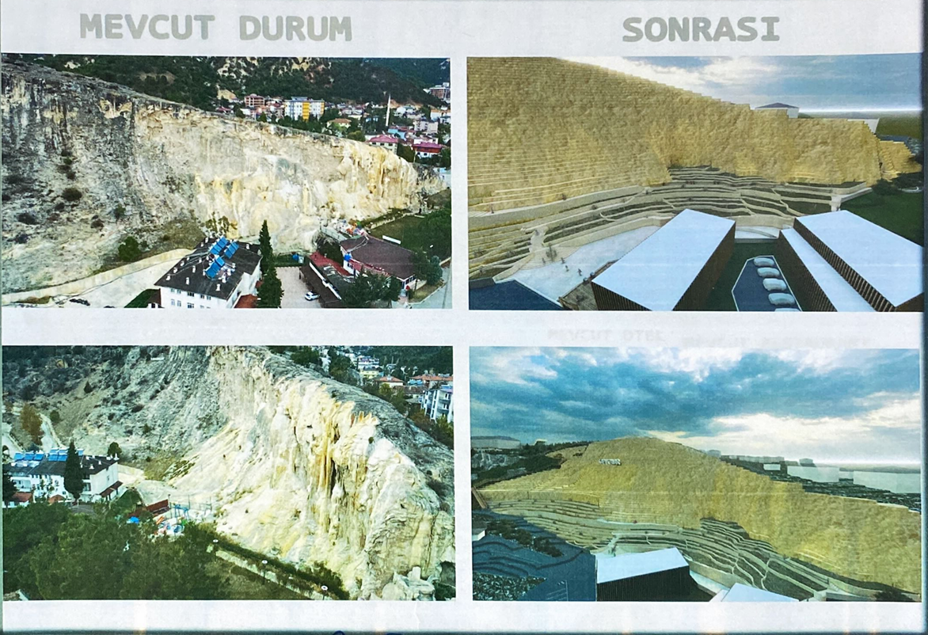

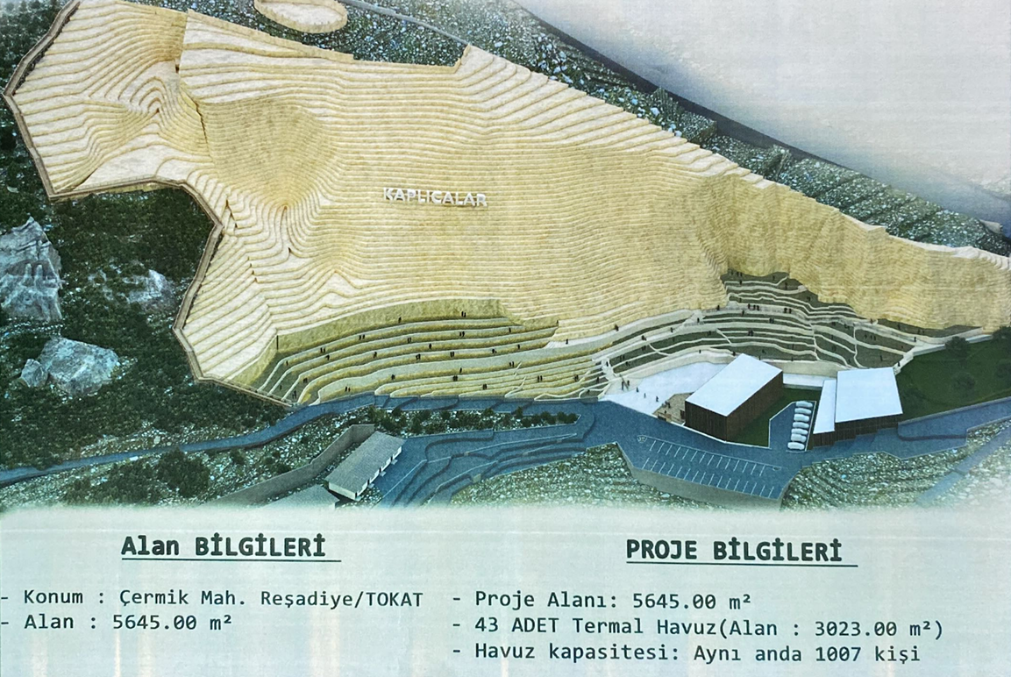

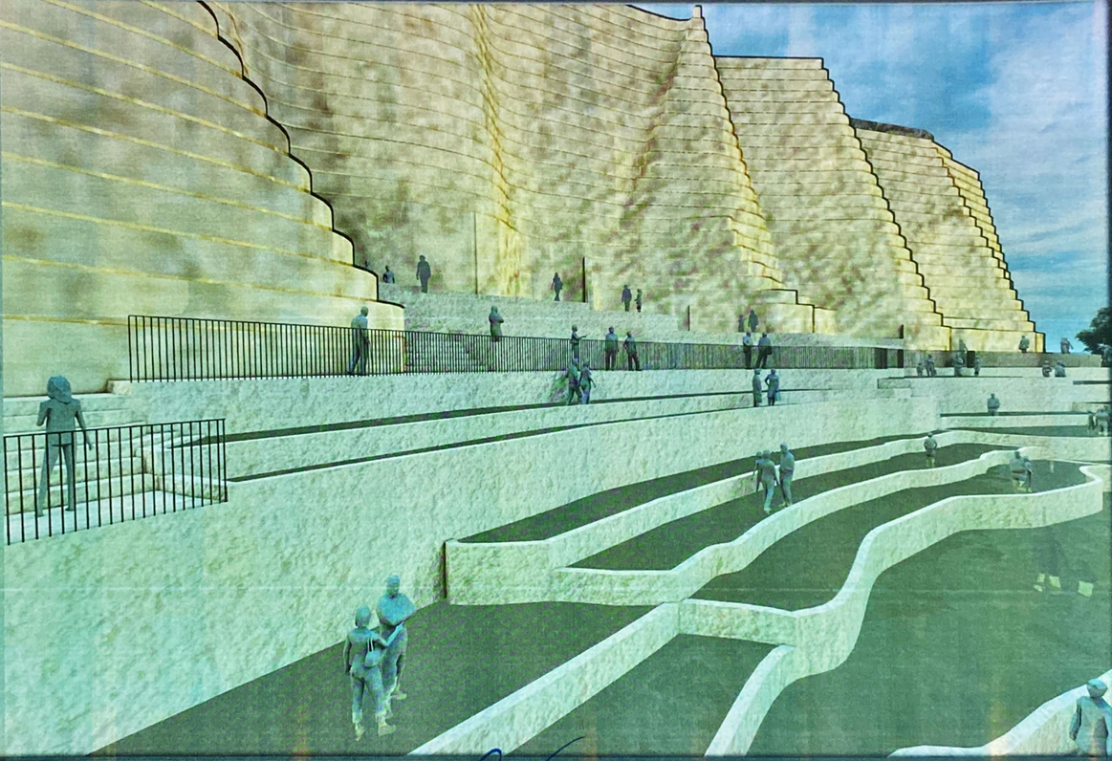

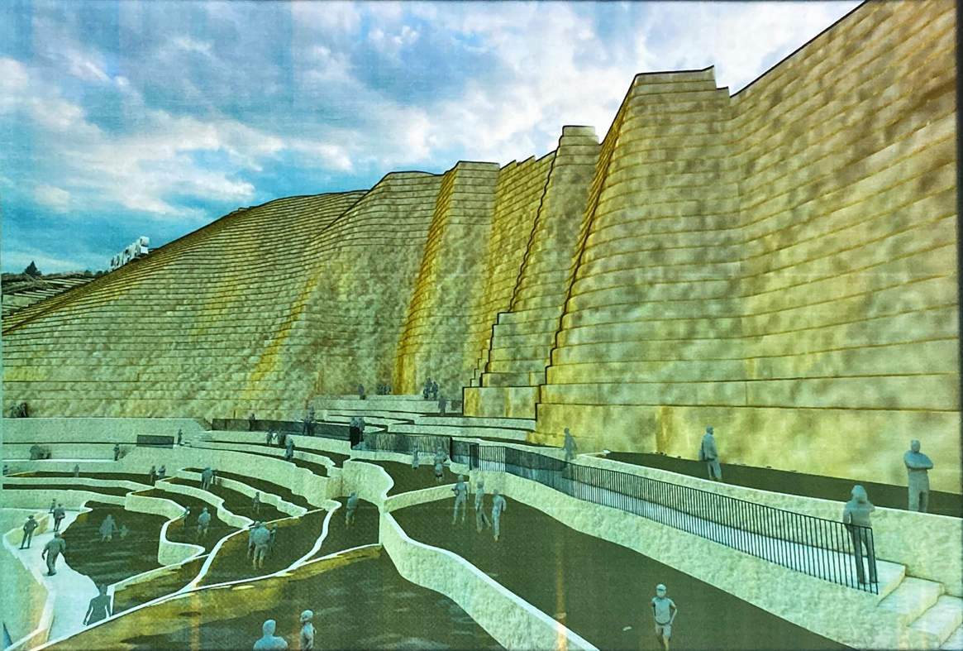

2-Reşadiye I. Sınıf Atık Getirme Projesi (IPA – Avrupa Birliği)

Mücavir alan sınırlarımız içerisinde evsel nitelikli atıklar günlük 4 araba ile toplanmaktadır. Tek bölmeli atık toplama konteynerı kullanılmaktadır. Geri dönüşmeyen atıklar bir kamyon bir kepçe ile belirli periyotlarda düzenli olarak toplanmaktadır. Geri dönüşümü olan veya sıfır atık projesi kapsamında ayrı biriktirilmesi gereken atıklar işbirliği yapılan yetkilendirilmiş kuruluşlar ve/veya çevre lisanslı firmalar ile birlikte oluşturulan program kapsamında toplattırılmakta ve geri dönüşüm tesislerine nakledilmektedir. Bazı atıklar (atık pil, bitkisel atık yağ, atık elektronik eşya vb.) kampanya ve yarışmalar ile halkın teşviki artırılmakta olup ayrı toplanmaktadır.

Bu kapsamda; 31.12.2014 tarihli ve 29222 sayılı Resmi Gazete'de yayımlanarak yürürlüğe giren Atık Getirme Merkezi Tebliği hükümleri doğrultusunda;

İlçemizde oluşan tehlikesiz (kağıt – karton, plastik, cam, metal ve karışık ambalaj atıkları vb.) atıkların Ülkemiz ekonomisine kazandırılması için 14 atık kategorisinde Belediyemizce 1. Sınıf Atık Getirme Merkezi kurulması projesi hazırlanmıştır.

Proje Başlığı:
Reşadiye’de Yerel Sıfır Atık Toplama ve Geri Dönüşüm Merkezinin Geliştirilmesi
Süre: 18 Ay
Toplam Bütçe: 210.000 Avro
AB Katkısı: 189.000 Avro (%90)
Yerel Eş Finansman: 21.000 Avro (%10)
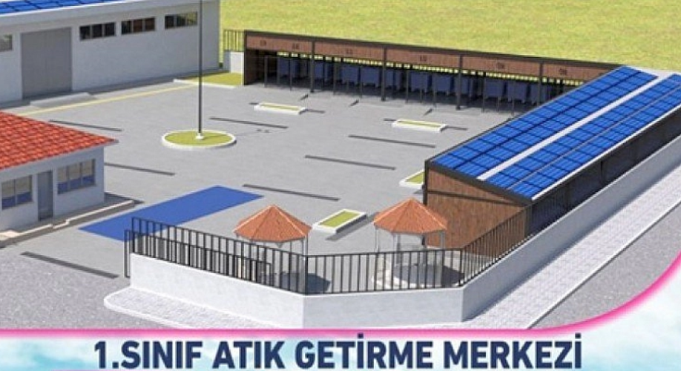

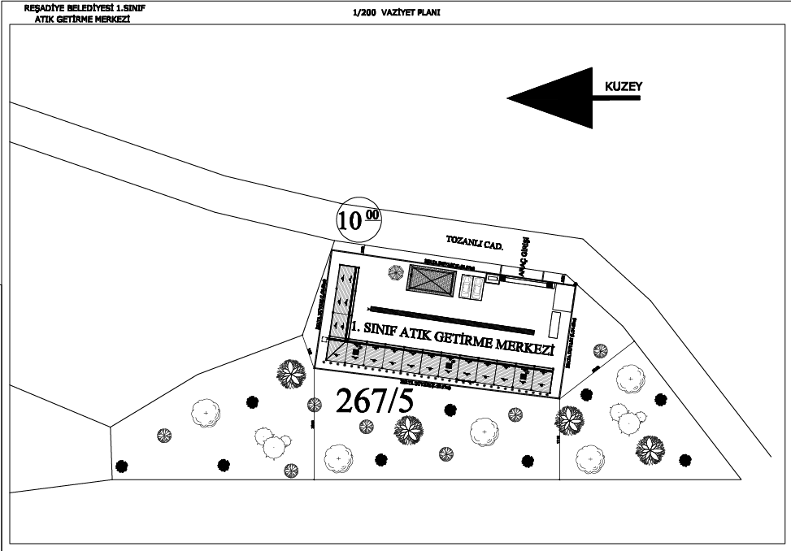

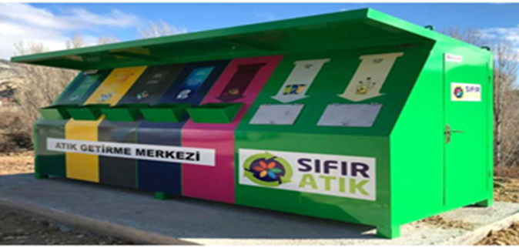
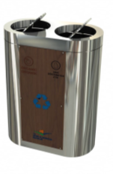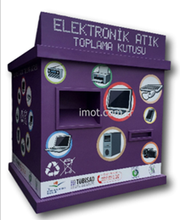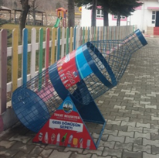

3-Reşadiye Sağlık ve Termal Turizm Evleri Projesi (SOGEP Orta Karadeniz Kalkınma Ajansı) – (Proje Fikri Formatı)

İlçemizin termal turizm ve termal sağlık turizm potansiyeli ile ilgili farkındalığın artırılması amaçlanmaktadır. Belediyemiz tarafından yapılacak proje ile İlçemizdeki termal turizm altyapısının Doğa ile iç içe bulunan apart evlerin dinlenme alanı, mutfak, yatak odası, oturma terası ve özel şifa havuzları yapılması, Sosyal yaşam alanında bulunan Kür Merkezinde bay ve bayan ayrı olmak üzere; yüzme havuzları, şifa havuzları, bekleme dinlenme alanı, masaj – kese odaları, soyunma odaları, türk hamamı, sauna ve ailelere hitap eden içerisinde şifa havuzları ve dinlenme kısmı bulunan özel günübirlik banyolar tasarlanmış olup her bireye ve her bütçeye hitap eden sağlıklı, kaliteli, uygun, güvenli ve modern olarak hizmet edecek şekilde sosyal hizmet imkânlarının zenginleştirilmesi, bu sayede tesisin turizm imkânlarının ve kabiliyetinin artırılarak bölge turizminin yılın her ayı için öngörülebilir hale getirilerek kalkınması, geliştirilmesi ve turizm ekonomisinin oluşturulması için “Termal Turizm Evleri ve Sosyal Yaşam Alanı” projesi oluşturulmuştur.
Projemiz kapsamında yatırımımızın önceliği olarak; genç ve kadınlara istihdam sağlanması planlanmaktadır. Bu kapsamda en az 30 – 40 genç ve kadına eğitim verilmesi planlanmaktadır.

Projemizin hayata geçmesiyle birlikte; termal ve sağlık turizmini geliştirmek, ilçenin kalkınmasını sağlamak, termal ve sağlık turizminin gelişmesi ile istediğimiz hedefe ulaştıktan sonra üniversite ile karar alınarak turizm bölümünün ve fizik tedavi ve rehabilitasyon bölümünün açılmasına öncü olup verilerin hazırlanmasını sağlamak, ilçemizin tanıtımına yardımcı olmak ve termal turizmin Karadeniz Bölgesinde cazibe merkezi haline getirmek gibi birçok yatırım planlanmaktadır.

4-Çevre Giderleri Hibe Başvurusu Projesi (T.C. Çevre, Şehircilik ve İklim Değişikliği Bakanlığı – Çevre Ajansı Başkanlığı)

İlçemiz sınırları içinde oluşan katı ve sıvı atıkların çevre ve insan sağlığına zarar vermeyecek şekilde bertaraf edilmesine araç – gereç, ekipman ve altyapı eksikliği nedeniyle imkan bulunmamakta olup çok yoğun çevre kirliliği meydana gelmektedir.

Oluşan kirlilik, derelerimizi ve yer altı sularımızı kirletmekte, tarım ve hayvancılığı etkilemekte ve bölgede yaşayan insanlarımızın sağlığı için tehdit oluşturmakta olup özellikle çocuklarımızın ve insanlarımızın sağlığını tehlikeye sokmakta ve hastalıklara sebebiyet vermektedir.

Projemiz kapsamında aşağıda belirtilen çalışmaların yapılması ve çevre kirliliğinin giderilmesi gerekmektedir.

Projemizin faaliyete geçmesiyle birlikte İlçemizde oluşan ve oluşması muhtemel tüm çevre kirliliklerinin giderilmesi sonucu vatandaşlarımıza ve gelecek nesillerimize daha yaşanılabilir bir yaşam sunulması planlanmaktadır.

Söz konusu projemiz için 5.000.000,00 TL hibe talep edilmiştir.

5-Çevre Giderleri Hibe Başvurusu Projesi (İller Bankası)

İlçemiz sınırları içinde oluşan katı ve sıvı atıkların çevre ve insan sağlığına zarar vermeyecek şekilde bertaraf edilmesine araç – gereç, ekipman ve altyapı eksikliği nedeniyle imkan bulunmamakta olup çok yoğun çevre kirliliği meydana gelmektedir.

Oluşan kirlilik, derelerimizi ve yer altı sularımızı kirletmekte, tarım ve hayvancılığı etkilemekte ve bölgede yaşayan insanlarımızın sağlığı için tehdit oluşturmakta olup özellikle çocuklarımızın ve insanlarımızın sağlığını tehlikeye sokmakta ve hastalıklara sebebiyet vermektedir.

Projemiz kapsamında aşağıda belirtilen çalışmaların yapılması ve çevre kirliliğinin giderilmesi gerekmektedir.

Projemizin faaliyete geçmesiyle birlikte İlçemizde oluşan ve oluşması muhtemel tüm çevre kirliliklerinin giderilmesi sonucu vatandaşlarımıza ve gelecek nesillerimize daha yaşanılabilir bir yaşam sunulması planlanmaktadır.

Söz konusu projemiz için 5.000.000,00 TL hibe talep edilmiştir.

6-Reşadiye Belediyesi Güneş Enerji Santrali (GES) Kapasite Artışı Projesi

GES (Güneş Enerji Santrali) projesi, güneş ışığını fotovoltaik (PV) paneller aracılığıyla elektrik enerjisine dönüştüren, çatı veya arazi tipi olarak uygulanabilen yenilenebilir enerji tesisleridir. Enerji maliyetlerini düşürmek, karbon ayak izini azaltmak ve sürdürülebilir enerji sağlamak amacıyla kurulan bu sistemler, mühendislik, fizibilite, izin süreçleri ve kurulum (EPC) aşamalarını kapsar.

Kurumumuzun enerji ihtiyacının karşılanması için mevcutta kurulu bulunan GES (Güneş Enerji Santrali) kapasitesi zamanla yetmemesi sebebiyle kapasite artışı için proje hazırlanmıştır.

7-Japonya Büyükelçiliği Yerel Projelere Hibe Programı Projesi

İlçemizde ve bölgemizde yaşayan kadınlarımızın çalışma hayatına ve sosyal hayata dahil olabilmeleri için gerekli olan eğitimleri alarak istihdama katılımlarını sağlamak.

İlçemizin diğer il merkezlerine uzaklığından dolayı halkın sosyo-ekonomik gücünün düşük olması ve nitelikli iş gücünün azlığı ile kadın istihdam düşüklüğü görülmektedir. Bunun birinci öncelikli sebebinin kadınların mesleki eğitimlerinin yetersizliği olduğu gözükmektedir.

İlçemizde kurulacak olan eğitim merkezi ile kadınlarımıza çeşitli alanlarda eğitimler verilerek meslek edinmeleri sağlanacak sosyalleşmelerine katkı sağlanacak işe uyum aşamasından geçmiş olacaklar meslek edinen kadınlarımız mesleki alanlarına göre ilçemizde ve bölgemizde bulunan işletmelerde istihdam edilecek aile ve ilçe ekonomisine katkı sağlayacaklar.

Bireysel ve ekonomik gelişimini tamamlayan kadınlar toplumun gelişiminde de öncü rol olacaktır. İlçenin ve bölgenin ekonomik gelişmişlik düzeyi artacaktır. Sosyal gelişmişlik düzeyi yükselecek işsizlik oranı verileri düşecektir.

Projede üç farklı branşta, haftalık branş bölümlerinde yirmişer kursiyer eğitim alacaktır. Her branş dörder aylık periyotlar halinde düzenlenecek olup, bir yıl içerisinde 180 kişinin sertifikalandırılması ve uygulama alanlarından istihdamı öngörülmektedir.

Toplam proje bütçesi 4.050.000,00 TL.

IV-KURUMSAL KABİLİYET VE KAPASİTENİN DEĞERLENDİRİLMESİ:

A-Üstünlükler

1-Kaplıca tesislerimizin varlığı
2-Güçlü bir bilgisayar sistemi
3-Belediyenin ilçedeki tüm kurumlarla işbirliği içinde çalışması
4-Yenilikçi, katılımcı, dinamik, emeğe saygılı demokratik yönetim anlayışı
5-İlçenin tüm altyapısının yenilenmiş olması
6-İlçenin içme suyu sisteminin yenilenmiş olması
7-İlçenin büyük bölümünde üst yapı çalışmalarının tamamlanmış olması
8-İlçemize Doğalgazın gelmiş olması

B-Zayıf Yönler

1-Belediyelerin borçları nedeni ile İller Bankasına kesilen payın yüksek olması nedeni ile gelen paranın sadece belediye personeli maaşlarında kullanılması yatırım yapılamaması,
2-Yenilenebilir enerji kaynaklarının yetersiz olması,
3-İlçede çok katlı otopark olmadığından özellikle yaz aylarında trafik ve park sorunu yaşanması.
4-Yurtdışı hibe programlarından yeterince yararlanılamaması,
5-Belediye arşivinin yeterli olmaması.

C-Değerlendirme

REŞADİYE Belediyesi, kanunların verdiği yetki, görev ve sorumluluklarını zamanında titiz ve özverili bir şekilde yerine getirip, tüm hemşerilerinin ihtiyaç duyduğu hizmetleri, hizmet kalitesini ve hızını artırarak, kaynaklarını israf etmeden yerine getirme konusunda üstün bir gayretle çalışmalarını sorunsuz yerine getirmiştir.

V ÖNERİ VE TEDBİRLER

1-Çevre bilincinin ilçedeki tüm bireylere ulaştırılması için gerekli çalışmaların artırılması,
2-Kaplıca turizminin geliştirilmesine yönelik çalışmaların artırılması,
3-Belediye arşivinin ihtiyacı karşılayacak niteliklere kavuşturulması,
4-Kurum aidiyeti ve personel moral ve motivasyonu artırmaya yönelik faaliyetlerin çeşitlendirilmesi.
5-Yerel hizmetlerin karşılanmasında önemli görevleri bulunan belediyelerin gelirlerinin giderine göre düşük olması.
6-Farklı gelir kaynaklarının oluşturulmasının sağlanması

ERGÜL ÜNAL
BELEDİYE BAŞKANI

ÜST YÖNETİCİNİN
İÇ KONTROL GÜVENCE BEYANI

Üst yönetici olarak yetkim dahilinde;
Bu raporda yer alan bilgilerin güvenilir, tam ve doğru olduğunu beyan ederim.
Bu raporda açıklanan faaliyetler için bütçe ile tahsis edilmiş kaynakların, planlanmış amaçlar doğrultusunda ve iyi mali yönetim ilkelerine uygun olarak kullanıldığını ve iç kontrol sisteminin işlemlerin yasallık ve düzenliliğine ilişkin yeterli güvenceyi sağladığını bildiririm.
Bu güvence, üst yönetici olarak sahip olduğum bilgi ve değerlendirmeler, iç kontroller, iç denetçi raporları ile Sayıştay raporları gibi bilgim dahilindeki hususlara dayanmaktadır.
Burada raporlanmayan, idarenin menfaatine zarar veren herhangi bir husus hakkında bilgim olmadığını beyan ederim.
31.03.2026

Ergül ÜNAL
Belediye Başkanı

MALİ HİZMETLER BİRİM YÖNETİCİSİNİN BEYANI

Mali hizmetler birim yöneticisi olarak;

Bu idarede, faaliyetlerin mali yönetim ve kontrol mevzuatı ile diğer mevzuata uygun olarak yürütüldüğünü, kamu kaynaklarının etkili, ekonomik ve verimli bir şekilde kullanılmasını temin etmek üzere iç kontrol süreçlerinin işletildiğini, izlendiğini ve gerekli tedbirlerin alınması için düşünce ve önerilerimin zamanında üst yöneticiye raporlandığını beyan ederim.

İdaremizin 2025 yılı Faaliyet Raporunun Mali bilgiler bölümünde yer alan bilgilerin güvenilir, tam ve doğru olduğunu teyit ederim.

31.03.2026

Hakan ÖZTÜRK
Mali Hizmetler Müdürü

Toplam 92 sayfadan oluşan Reşadiye Belediye Başkanlığı 2025 yılı İdare Faaliyet Raporu
02/04/2026 tarih ve 31 sayılı Belediye Meclis kararı ile kabul edilmiştir.

MECLİS 1.BAŞKAN VEKİLİ MECLİS KATİP MECLİS KATİP
GÜNGÖR ERDEM SERHAT ERTÜRK ADEM BOZKURT

